ДНІПРОВСЬКИЙ НАЦІОНАЛЬНИЙ УНІВЕРСИТЕТ
ІМЕНІ ОЛЕСЯ ГОНЧАРА
Центр заочної та вечірньої форм навчання
Кафедра масової та міжнародної комунікації

ДИПЛОМНА РОБОТА
магістра

на тему: «Конвергентні практики в роботі локального телебачення»

Виконала: студентка групи ЗЖ-19м-1з
спеціальність 061 «Журналістика»,
освітня програма «Медіакомунікації»

Соколова Н.П.
(прізвище та ініціали)

Керівник _________ канд. наук із соц. ком.,
доц. Бахметьєва А.М.
підпис наук. ступ., вчене звання (прізвище та ініціали)

Рецензент________ канд. філол. наук, доц. Іванова Н.І.
підпис наук. ступ., вчене звання (прізвище та ініціали)

Завідувач кафедри масової та міжнародної комунікації __________ д-р наук із соц. ком.,
проф. Бутиріна М.В.

м. Дніпро – 2020 року
Дніпровський національний університет імені Олеся Гончара

Центр заочної та вечірньої форм навчання __________________________
Кафедра масової та міжнародної комунікації____________________________
Рівень вищої освіти магістр___________________________
Напрям підготовки 6.030301 «Журналістика»___________________________

ЗАТВЕРДЖУЮ
Завідувач кафедри масової та міжнародної комунікації
д-р наук із соц. ком., проф. Бутиріна М. В.
________________________________
“____” _________________2020 року

З А В Д А Н Н Я
НА ДИПЛОМНУ РОБОТУ СТУДЕНТЦІ

Соколовій Наталі Петрівні
1. Тема роботи «Конвергентні практики в роботі локального телебачення», керівник роботи Бахметьєва А.М., канд. наук із соц. ком., доцент кафедри масової і міжнародної комунікації, затверджена наказом вищого навчального закладу від “3” листопада 2019 року № 286 c.
2. Строк подання студентом роботи 28.12.2020 р.
3. Перелік питань, які потрібно розробити:
- вивчити специфіку функціонування регіональних телестудій у складі українських медіа-холдингів;
- проаналізувати нові тренди в поширенні контенту локальними студіями;
- окреслити зарубіжні конвергентні практики та конвергентні практики ЗМІ Дніпра.
4. Дата видачі завдання «3» листопада 2018 р.
КАЛЕНДАРНИЙ ПЛАН

№  з/п | Назва етапів дипломної  роботи | Строк виконання етапів роботи | Примітка
11. | Підготовка проспекту дипломного дослідження | 26.08.2020 р.
42. | Підготовка теоретичної частини роботи | 17.10.2020 р.
53. | Підготовка практичної частини роботи | 14.112020 р
64. | Оформлення роботи | 16.12.2020 р..
75. | Подання роботи на кафедру | 28.12.2020 р.

Студентка _______________ Соколова Н. П.
Керівник роботи ____________ Бахметьєва А.М.

РЕФЕРАТ

Дипломна робота: 98 с., 86 джерел, 14 додатків.
Об’єктом дослідження є локальні телестудії Дніпра (9, 11 та 34 канали), які входять до складу українських медіахолдингів 1+1 media, StarLightMedia та UMH Group.
Мета роботи полягає у дослідженні конвергентних практик в роботі журналіста-телевізійника.
Методи дослідження: теоретичние (формалізація, абстрагування, класифікація) та емпіричне (спостереження, моніторинг, опитування) пізнання. Метод аналізу (застосовувався для аналізу регіонального телебачення Дніпра та області, розподілу каналів за якістю контенту та виявлення однакових та протилежних рис для подальшого висновку). Метод порівняння (полягав у зіставленні телеканалів 9, 11 та 34 і порівняння медіа холдингів, до яких вони входять – 1+1 media, StarLightMedia та UMH Group).
Одержані висновки та їхня новизна: в роботі представлені конвергентні практики в роботі журналістів регіонального телебачення Дніпра та Дніпропетровської області та перспективні можливості їхнього розвитку за рахунок використання нових технологій.
Результати наукової роботи можуть бути використані при подальшому аналізі конвергентних практик регіональних телеканалів міста Дніпра та Дніпропетровської області.
Перелік ключових слів: регіональна преса, зарубіжна преса, конвергентна журналістика, кросмедійність, конвергентна редакція, журналіст.

RESUME

Implementer: Sokolova Natalia, group ZJ-19M-1Z (Center of Distance and Evening Forms of Education)
Scientific supervisor: Cand. Sc. (Social Communications) Bakhmet’eva Alla
Research issue: " Convergent practices of local television ".
Volume: 98 p., bibl. – 86.
The research object: convergence as a leading trend in the development of foreign media, television and Dnieper television: 9, 11 and 34 channels.
The purpose of the work: Is to study the peculiarities of of convergent practices in the work of a foreign, all-Ukrainian and local journalist..
Results and novelty: can be used for further analysis of convergent practices of the regional TV channels of the city of Dnipro and Dnipropetrovsk region.
Keywords: regional press, foreign press, convergent journalism, cross-media, convergent editorial, journalist.

ЗМІСТ
ВСТУП………………………………………………….…….………………..…7
РОЗДІЛ І. ЦИФРОВІ ТРАНСФОРМАЦІЇ МЕДІЙНОЇ СФЕРИ………….....11
1.1 Технологічні трансформації ЗМІ …………………….……………………11
1.1.1 Конвергентні процеси в медіа………………..…………………....11
1.1.2 Кросмедійність і мультимедійність…………………………….…15
1.2 Вплив трансформацій на типи медіаконтенту ………..…………………..22
Висновки до розділу…………………………………………………………….33
РОЗДІЛ ІІ. СВІТОВІ МЕДІАКОРПОРАЦІЇ ЯК ПОЛЕ ДЛЯ РЕАЛІЗАЦІЇ КОНВЕРГЕНТНИХ ПРАКТИК…………………………………………...……36
2.1 Основні тенденції розвитку медіакорпорацій……………………………..36
РОЗДІЛ ІІІ. ЛОКАЛЬНІ ТЕЛЕСТУДІЇ У
МЕДІЙНИХ ХОЛДИНГАХ…………………………………………………….48
3.1 Студії Дніпра в національних медіахолдингах ………………………...….48
3.3.1 Медіахолдинг UMH Group і 34 канал………………………….…...….....51
3.3.2 Медіахолдинг 1+1 media і 9 канал ……...........................................62
3.3.3 Медіахолдинг StarLightMedia і 11 канал..........................................71
Висновки до розділу…………………………………….………..……….……..79
ВИСНОВКИ…………………………………..………………………..…….…..82
ВИКОРИСТАНІ ДЖЕРЕЛА……………………………………………….…....90
ДОДАТКИ………………………………………………..…………..…………100

ВСТУП
Стрімкий розвиток комп'ютерних та інформаційних технологій докорінно змінив медійний ландшафт завдяки появі нових форм представлення інформації користувачеві, використанням сучасних каналів її доставки та застосуванням принципово нових типів носіїв даних. Це відбулося завдяки розвитку Інтернету, знанням, як користуватися новими технологіями передачі інформації, базами даних та гіпертекстових технологій.
Традиційні медіа еволюціонували та змінилися відповідно до нових форм передачі інформації. Через те, що доступ до Інтернету сьогодні вже має 85 % українців, а інформації стало набагато більше, медіа повинні підлаштовуватися під інформаційні потреби й уподобання аудиторії. Розвиток ЗМІ шляхом опанування конвергентних практик, що співвідносяться із новими комунікативними технологіями та цифровими засобами для трансляції через інтернет-мережу, стимулює постійні зміни в культурі комунікації, а також трансформацію інформаційних потреб аудиторії. До того ж споживач медійного контенту поволі сам перетворюється на його виробника. Згідно з дослідженням USAID-Internews щодо споживання ЗМІ 68% опитаних віддають перевагу в отриманні новин саме соціальним мережам, і ця ж аудиторія паралельно продукує контент для медія: спостереження, пригоди, відео, фото тощо.
Актуальність теми пов’язана насамперед із тим, що конвергентні практики у роботі журналіста набувають дедалі більшої популярності. Проте якісне медіа, аби задовольнити потреби реципієнта, повинно не тільки містити актуальний тематичний контент, мати продуману структуру, а й використовувати сучасні форми донесення інформації до свого реципієнта. Також журналіст, готуючи публікацію, наприклад для друкованих медіа у текстовому форматі, в межах сайту цього ЗМІ може оприлюднити відео та необмежену кількість фотографій. Також ці ж світлини та відео можна використовувати для привернення уваги читачів у соціальних мережах – це є суттєвою перевагою Інтернет-форми презентації матеріалу. Не варто випускати із поля зору і такі сучасні форми розкриття теми, як лонгрид, блог, лайф стрім із місця події тощо.
Сучасні процеси трансформацій контенту в цифрових медіа, зокрема й конвергентні практики та кросмедійні технології, досліджують Jenkins H, Hayes G, Wehle A, Г. Л. Сарміна, Л. Є. Василик, М, І, Женченко, В. Вербовський, О. В. Кирилова та інші.
Метою дипломної роботи є різносторонньо дослідити особливості конвергентних практик в роботі журналіста-телевізійника на каналах всеукраїнського та локального рівня.
Досягнення поставленої мети зумовило виконання більш конкретних завдань:
– розглянути специфіку функціонування медіахолдингів в Україні та світі;
– охарактеризувати сучасні тенденції розвитку телестудій Дніпра, які входять до складу медіахолдингів;
– вивчити використання регіональними телевізійниками Інтернет-платформ;
– проаналізувати політичний вплив медіахолдингів;
– окреслити зарубіжні конвергентні практики та конвергентні практики ЗМІ Дніпра.
Об’єктом дослідження є конвергентність як сучасний тренд розвитку телевізійної галузі на регіональному і локальному рівнях.
Предметом вивчення є форми подання інформації в роботі сучасного тележурналіста.
Завдання роботи зумовили застосування нами таких методів дослідження: використаний теоретичний метод (формалізація, абстрагування, класифікація), розглянуті основні концепції конвергентної журналістики, аналіз наукової літератури – для здійснення загальної розвідки теми, визначення рівня теоретичного вивчення основних понять; описовий – для опису досліджуваних кросмедіа, конвергентних практик, історичний – для вивчення у хронологічній послідовності основних понять із теми; тематико-типологічний – при вивченні специфіки конвергентних практик в світі та в Україні; порівняльний – систематизація напрацьованих теоретичних та практичних досліджень; крім цього, частково задіювалися структурний і тематичний аналіз для вивчення використання конвергентних форм презентації інформації в Україні та закордоном. У практичній частині використані метод аналізу (застосовувався для аналізу регіональної преси Дніпра та області, розподілу різних видань та виявлення однакових та протилежних рис для подальшого висновку). Метод порівняння (полягав у зіставленні регіональних медіа холдингів та інтернет-платформ.
Наукова новизна отриманих результатів полягає у тому, що було комплексно проаналізовано спектр використання конвергентних практик іноземними журналістами (зокрема, видань «The New York Times», «The Wall Street Journal», «The Guardian», «The Denver Post»), та продемонстровано, які саме конвергентні практики і кросмедійні прийоми використовують українські медійники, зокрема журналісти дніпровських 9, 11 та 34 телеканалів. Розроблено низку рекомендацій щодо використання конвергентності і кросмедійності у місцевих засобах інформації.
Практичне значення одержаних результатів визначається тим, що матеріали дипломної роботи можуть бути використаний у курсах з Інтернет-журналістики, на практичних заняттях з навчальних дисциплін, а також для написання курсових, дипломних і магістерських робіт, а також для використання в практичній роботі журналістів.
Логіка дослідження зумовила структуру роботи: вступ, 3 розділи, висновки, список використаних джерел із 86 найменувань, 14 додатків. Загальний обсяг 98 сторінок.
У вступі наводиться актуальність заданої теми, дослідники ланої теми, мета, завдання, наукова новизна роботи та практичне значення, цінність результатів роботи.
У першому розділі, який має назву «Цифрові трансформації медйіної сфери», окреслено поняття «конвергентність» та суміжні явища, визначаючи ступінь спорідненості між ними, визначено конвергентність як основну тенденцію розвитку традиційних ЗМІ. Крім цього, окреслено специфіку медіахолдингу як новітню форму існування редакцій ЗМІ, вказано на переваги, які надають редакціями об’єднання у холдинги та які виклики і переваги для української друкованої періодики.
У другому розділі «Світові медіа корпорації як поле для реалізації конвергентних практик» описано сучасні тенденції розвитку медіа холдингів Дніпропетровщини, Взаємодію регіональних медіа холдингів та інтернет-платформ, політичний вплив медіа холдингів, проаналізовано, яким чином втілюють у реальність конвергентні практики журналісти закордонних ЗМІ та українських.
У третьому розділі «Локальні телестудії у медійних холлдингах» розглянуті локальні студії Дніпра та конвергентні практики, які вони використовують та на якому рівні кросмедійності вони знаходяться.
Апробація результатів дослідження. Результати дипломного дослідження пройшли апробацію й були надруковані у збірці наукових робіт студентів та аспірантів «Масова комунікація у глобальному та національному вимірах».
Публікації:
Соколова Н.П., Бахметьєва А.М. Конвергентні практики в роботі регіонального журналіста. Масова комунікація у глобальному та національному вимірах. Дніпро : ДНУ імені О. Гончара, факультет систем і засобів масової комунікації, 2019. Вип. 12. С. 63-68.

РОЗДІЛ І. ЦИФРОВІ ТРАНСФОРМАЦІЇ МЕДІЙНОЇ СФЕРИ
1.1 Технологічні трансформації ЗМІ
1.1.1 Конвергентні процеси в медіа
Під впливом сучасних інформаційних технологій вже відбулися та швидко прогресують важливі зміни в галузі масових комунікацій. Російська дослідниця С. Машкова розглядає основні процеси, що лягли в основу модифікації колишньої системи ЗМІ.
«Зближення різних медіа-практик створює новий дискурсивний простір із своїми особливостями. Американська дослідниця С. Херрінг вважає їх останнім трендом у розвитку комп’ютерно-опосередкованої комунікації, заявляючи, що вже власне можна говорити не просто про комп’ютерно-опосередковану комунікацію, а про комп’ютерно-опосередковану комунікацію конвергентних медіа». [73].
Суттєво впливають на трансформацію масмедіа процеси глобалізації, що відображають світову тенденцію до взаємозалежності і відкритості. Раніше масштаби роботи масмедіа визначалися розмірами міста, області, країни. Зараз все змінилось. Відтепер на масштаби діяльності не впливають національні кордони та локальні виміри. Онлайн трансляцію новин із рідного міста ви можете переглядати в будь-якому куточку світу, звідти ж передавати своє відео в реальному часі навіть без професійного телевізійного устаткування – був би потужний канал інтернет-зв’язку.
Дигіталізація (від англ. digitalisation) – цифровизація, явище, що передбачає переведення матеріалів масмедіа в цифровий формат. Тобто всі відомі нам формати переводяться в зручний для ідентифікації сучасною технікою формат. Завдяки дигіталізації будь-які матеріали ЗМІ «транспортуються» електронним комунікаційним каналом і не важливо, в межах якого ЗМІ ви працюєте [43; с. 12].
Другий важливий процес, який характеризує перетворення медіа – конвергенція. Сутність такого процесу передає термін «злиття». Конвергенція – це злиття технологій, завдяки якому можлива передача новин, будь-якого матеріалу інформаційними носіями. Саме завдяки цьому процесу став можливим перегляд стрічки новин на мобільному телефоні, радіо на інтернет-платформах тощо [43; с. 12].
Диверсифікація. Сучасні ЗМІ дають новини, інформацію для чітко сегментованої аудиторії, але намагаючись охопити якомога більшу кількість людей. Завдяки новим технологіям з'явилася можливість глобального поширення інформації, можливість дешевше створювати контент та завдяки таргетуванню цільової аудиторії знаходити свого споживача. Це і визначило спеціалізацію і диверсифікацію ЗМІ. Шляхом диверсифікації ЗМІ прагне до того, щоб максимально задовольнити інтереси аудиторії [43; с. 12]. Шляхом покращення показу контенту для користувачів, сучасні медіа змогли для себе розділити своїх користувачів і надати вже підготовлену інформацію для них.
Сьогодні відбувається процес тотальної віртуалізації суспільства. Людство занурилося в штучно сконструйовані віртуальні текстові й образові поля, які повсякденно й повсюдно у світі вибудовують засоби масової інформації, в першу чергу електронні. «Імерсивна» журналістика або «віртуальна» журналістика активно функціонує в медіасередовищі. У 2020 році журналісти використовують віртуальне середовище, щоб розширювати аудиторію, залучати молоду аудиторію, пробуджувати інтерес до контенту цікавою подачею.
Якщо говорити про віртуальну реальність, то це глибоке занурення в ілюзорно створений світ технікою, і світ, з яким реципієнт може взаємодіяти. Якщо описати двома словами VR реальність - це «заглибленість» і «інтерактивність». Заглибленість - це відчуття органами почуттів штучно створеної середовищем, а «інтерактивність» - зафіксовані зворотного зв'язку, взаємодія суб'єкта з віртуальною реальністю.
У наш час йде стрімкий розвиток імітації тактильних відчуттів. «Оскільки відбувається віртуалізація суспільства, завдяки технологіям, віртуальні пристрої прагнуть передавати запах, смак, емоції. Технології віртуальної реальності впливають на рецептори: передають користувачеві м'язові інерційні та вібраційні відчуття, відрізнити від реальних. Такий вплив набагато складніше, якщо порівнювати з загрозою фізичної розправи, але зате глибше і може довше залишатися на підсвідомості, якщо грамотно працювати з віртуальністю» [70].
За допомогою «віртуальних» історій, які ми розглянемо в теоретичній частині, з'являється можливість отримувати інформацію на новому рівні. У користувача з'являється ефект присутності події і є відчуття, що користувач стає свідком історії і переживає її. Формується нова інформаційно-комуніка- ційних середа - VRMedia. Створення якісного матеріалу вимагає професійних навичок журналістів і хорошої техніки.
Конвергентна журналістика. У найширшому розумінні медіаконвергенція – це «зближення, об’єднання на цифровій основі різних медійних платформ» [Золяк; Василик]. Попри те, що це поняття прийшло у журналістику доволі недавно, воно не є новим у інших сферах. Так, починаючи ще з 1960-х років ХХ ст. поняття «конвергенції» використовувалося в соціально-політичному контексті для означення зближення капіталізму та соціалізму, яке призвело б до створення змішаного типу соціальної системи. Проте вже «з початку 1990-х років теорію конвергенції стали розглядати в контексті технологічних змін (удосконалення комп’ютерних та телекомунікаційних засобів і технологій), які сприяли інтеграції засобів масової інформації» [Козаченко, с. 246].
Сьогодні можна натрапити на уніфікацію термінів конвергентні ЗМІ та нові медіа. Позаяк, обидва терміни почали активно функціонувати в обігові соціальних комунікацій з приходом ХХІ тисячоліття, з появою нових інтерактивних електронних видань, нових форм комунікації виробників контенту. З іншого боку, не можна не погодитися, що зазвичай поява такого роду термінів свідчить про відмежовування етапів розвитку. Адже саме характеристика «нові» свідчить про початок етапу, відмінного від попереднього.
Існує досить багато визначень конвергентних медіа. Зокрема, конвергентних медіа – це, передусім, нові технології, поширення та злиття старих традиційних форм медіа з Інтернетом (конвергентні – тобто злиті або змішані технології) [Гурковський, с. 131].
За іншим поглядом, конвергентними можна вважати медіа, контент яких міститься на різних засобах комунікації, призначених для транслювання різними каналами – традиційними (друкованими, аудіо та аудіовізуальними) і новітніми цифровими [Огар, с. 183].
Е. Баранова також наголошує, що конвергентна журналістика «заснована на мультимедійній подачі контенту і поширенні його на різних медіаплатформах. Вона пов'язана з глобальними змінами, які відбуваються на всіх стадіях створення і поширення продуктів ЗМІ» [Баранова, с. 63].
Разом із тим конвергентна форма, як стверджує Г. Дженкінс [Jenkins ], уможливлює ширший доступ до інформації, створює зв’язки, які можливо поширити у різних комунікаційних середовищах між контентом. Щоб визначити, наскільки ефективний контент між необхідними медійними платформами, потрібно визначити активність користувачів на цих платформах (скільки переглядів, кліків, як довго знаходилися на сайті).
Можемо зауважити, що користувач тепер розглядається не тільки як реципієнт, а й як активний поширювач інформації у власних каналах комунікації. Наприклад, коли реципієнт вподобав для себе певну публікації на сайті медіа, він за допомогою спеціального функціоналу може нею поділитися на власних акаунтах у соціальних мережах.
Як ми уже наголошували, конвергентні медіа складно вважати схожими. Відтак, сьогодні можна нараховувати різноманітні підходи до аналізу та класифікації цих ЗМІ. Загалом можна виокремити низку характеристик медіаконвергенції:
– по-перше, медіаконвергенція – це злиття різнопланових і розрізнених масмедіа та інформаційно-комунікаційних технологій, у результаті якого відбувається передавання функцій від однієї галузі масмедіа до іншої [Наумова, с. 108];
– по-друге, злиття інформаційно-комунікаційних технологій, що дає змогу різним технологічним носіям – кабельним або телефонним мережам, супутниковому зв’язку – майже миттєво та безперервно доставляти інформацію до користувача чи споживача;
– по-третє, медіаконвергенція – це злиття ринків, оскільки розвиток сучасних ЗМІ відбувається з урахуванням аспекту зростаючої інтеграції з телекомунікаційним сектором, фактично формуючи нову комунікаційну модель, і як наслідок – нову транснаціональну спільноту індивідів [52, с. 101].
Зрештою, електронні ЗМІ мають серйозні переваги над традиційними медіа. Знову ж таки, йдеться про низьку вартість інформаційного продукту; обсяги, що не фіксуються та не обмежується газетними смугами або ефірним часом; екстериторіальність, тобто матеріал доступний там, де є Інтернет; мультимедійність, що «передбачає використання практично всіх видів передавання інформації (текст, фото, звук, відео, графіка)» [27, с. 46].

1.1.2 Кросмедійність і мультимедійність
Варто зазначити, що саме Інтернет як найпоширеніший канал розповсюдження медіаконтенту сприяє не лише технологічним, але й соціокультурним змінам у всьому світі. Саме завдяки комп’ютерам у людства з’явилась змога надавати та отримувати інформацію в різних формах: у цифровій, текстовій, звуковій формі, фото чи відео. Тому Всесвітня мережа для розповсюдження інформації як віртуальний простір сприяє розширенню інформаційних меж, багатофункціонального пошуку інформації та створенню інформаційної картини світу.
Жоден сучасний ЗМІ не може дозволити собі залишатися поза інтернетом, адже йдеться про запеклу конкурентну боротьбу за увагу реципієнта. Друковані видання одні з перших, хто почав працювати в онлайн режимі. Через великий попит на інтернет видання, деякі газети прийняли рішення взагалі не видавати друковані варіанти видань та перейшли на Інтернет-версії.
Зважаючи на те, що кожне медіа шукає неординарну форму подачі інформації, експериментує та поєднує донедавна невідомі формати, у науковому обігу функціонує низка різноманітних термінів, що мають деякі відмінності одне від одного. Так, сьогодні в науковій та навчальній літературі часто натрапляємо на терміни «мультимедійна журналістика», «кросмедіа», «конвергентна журналістика» тощо.
Термін «конвергентна журналістика» часто вживається як синонім «кросмедійної журналістики». Кросмедіа, за переконаннями російської дослідниці Є. Баранової, «передбачає, що для поширення інформації використовується кілька медійних платформ, або хоча б більше однієї. Кросмедійний контент поширюється на різних пристроях, тим самим підвищуючи рівень поширення. [2, с. 63]. Тому головний сенс кросмедійної журналістики в тому, що є можливість поширення однакового матеріалу на різних платформах.
За одним із відомих визначеннь, кросмедіа – «це дистрибуція інтелектуальної власності, сервісу, історії чи досвіду через різноманітні медіаплатформи з використанням різних медіа форматів» [64; с. 73]. Але бачимо, що таке визначення доволі широко трактує аналізоване нами поняття.
У роботах іноземних дослідників також по-різному трактується поняття «кросмедіа». Німецький дослідник А. Віле вважає, що метою кросмедіа є організація багаторазового контакту інформації із доволі чітко визначеною цільовою групою. Звісно, що для цього використовують специфічну форму поєднання жанрів журналістської творчості та використовують різні медіаканали, причому слабкі сторони того чи іншого медіаканалу компенсуються стратегічним комбінуванням з рештою для забезпечення функціональної рівноваги [85, с. 12–15]. Варто додати, що кросмедіа є доволі новим феноменом, який передбачає безпосередню участь користувача у створенні та трансляції повідомлення, тому науковець К. Раутенберг вважає за доцільне зупинитися на найважливішій рисі цього поняття – індивідуалізації, а саме: «akteurspezifisch, що означає специфіку акторської участі» [78, с. 18]. Але варто звернути увагу, що таким медіа притаманна значно більша кількість унікальних характеристик, крім читацької співучасті.
Звісно, не можна не погодитися із тим, що кросмедійна журналістика вважається більш сучасною і розвиненою формою конвергентної журналістики, яка охоплює такі чотири форми кросмедійної діяльності: мультиплатформна журналістика, інтраплатформне координування, інтраплатформне продукування і вінчестерна журналістика (hard-drive journalism) [71, 186–188].
Констатуємо відсутність однозначного й чіткого визначення дефініції «кросмедіа», досі точаться наукові дискусії – всі ці фактори зумовлюють постійне порівняння конвергенції і кросмедійності та пошук схожості.
«У кросмедіа є 4 рівні за Геррі Хейсом: Сrossmedia 1.0, Сrossmedia 2.0, Сrossmedia 3.0 і Сrossmedia 4.0. Розглянемо їх детальніше:
- Сrossmedia 1.0 - Pushed (англ. висувати, штовхати). Однаковий або з незначними варіаціями контент розміщується на різні медіаплатформи в різних форматах.
- Crossmedia 2.0 - додатковий контент створюється одночасно з основним і поширюється на платформи, які відрізняються від основних і редакційно від них не залежать.
- Crossmedia 3.0 - автор спеціально структурує історію для різних медіаплатформ з метою посилення впливу на аудиторію. Контент, розміщений на одній платформі, є своєрідним «містком», який спонукає споживача перейти на іншу медіаплатформи.
- Crossmedia 4.0 - передбачає нелінійне розподіл контенту між багатьма платформами, створення умов своєрідної гри, коли учасник живе вибираючи власний шлях розвитку історії. Crossmedia 4.0 об'єднує елементи перших трьох рівнів, є більш динамічним, оскільки автор кросмедійного проекту повинен «жити» в історії разом зі своєю аудиторією і грати з аудиторією на її умовах» [72].
Отже, термін «кросмедіа» позначає не конкретний медіапродукт, а здатність поширювати інформацію у переконливому, корисному та візуально привабливому вигляді за допомогою різних засобів комунікації [63, с. 119]. Такий розподіл медіаконтенту між кількома платформами фактично є використанням медіакомпаніями стратегії диверсифікації для отримання більших прибутків.
Якщо явище мультимедіа означило нові технологічні платформи, які здобули ЗМІ для поширення своєї інформації, сприяли тому, що редакційні структури змінилися у напрямі створення конвергентних ЗМІ, то кросмедіа має нахил розвивати «нову» журналістику – розширення рамок традиційної комунікації через залучення ширшого кола споживачів інформації, які стають її співтворцями та зумовлюють ефект транс-медіа, на який також звернули свою увагу дослідники цих явищ.
Коли мультимедіа розглядаємо у плані технічної платформи, то кросмедіа – у плані змісту, трансформації та сприйняття контенту свідомістю споживача, що загалом в чомусь модифікує філософію комунікації, передбачаючи активний зворотний зв'язок зі споживачем інформації, його співучасть у творенні медійного продукту.
Бачимо, що поняття «кросмедіа» пов’язане із поняттям «конвергентністю», проте їх не можна вважати тотожними, хоча кросмедіа теж відображає концепцію комунікації, що якісно змінюється в останній час під впливом цифрових технологій.
Кросмедійна комунікація, як резюмує професор Л. Василик, розширюється, крім власне соціальних мереж, і за рахунок блогів та контент-хостингів. Така комунікація захоплює інтернет-форуми, блоги, відеохостинги, а також інтернет-спільноти, групи з виробництва спільного контенту, спільні проекти та низку інших каналів [11, с. 289].
Якщо говорити про продукт, який може бути прикладом кросмедійності, то можна уявити репортаж із певного заходу, який поєднує різноманітні засоби та може транслюватися наживо або у записі та обробці. Тож, запорукою якісного репортажу буде вироблення правильного плану дій. Журналіст може в разі потреби скористатися прямою трансляцією та розмістити найважливіші фрагменти контенту на різних платформах, причому реципієнти матимуть можливість коментувати матеріал або навіть самостійно долучатися до його трансляції. Адже основним призначенням кросмедійного матеріалу є завантажити всі ментальні процеси реципієнта за допомогою частин контенту, репрезентованих різноманітними формами.
Тож сукупність питань щодо користувача, каналу, платформи, приладу і комунікаційної ситуації утворює таку формулу: «контент + контент + прилад = публікація» [56].
Із попереднього наведеного нами прикладу, можемо констатувати, що з допомогою кросмедійсності дещо трансформувалася і роль журналіста. Аби досягти професійності та здобути авторитет він повинен перетворитися на «фахівця-універсала», що знаходить дієві методи та засоби комунікації в команді таких ж професіоналів. Також теперішній медійник повинен розуміти кожен засіб, бути здатним співпрацювати з кожним з них і мислити кросмедійно, тобто комплексно.
Крім цього, варто детальніше зупинитися на швидкості передачі повідомлення. У нових медіа необхідні новини можна корегувати від певної ситуації і настроїв обраної аудиторії. Це перевага нових медіа тому, адже на відуміну від монологічних каналів отримання відкритої інформації (ЗМІ), аудиторія яких була лише пасивним споживачем повідомлень, засоби електронної комунікації створили широкі можливості для розвитку діалогічного зв’язку між особами, зацікавленими в надсиланні повідомленнь, і цільовою аудиторією, якій адресоване це повідомлення.
Отже, кросмедійність преси напрочуд непогано реалізовується на просторах української журналістики. Описуючи етапи створення конвергентних редакцій у процесі переходу до виробництва контенту для різних медіаплатформ, можна назвати це переходом редакційних структур до мультимедіа. Термін «мультимедіа» - це медіадіяльність з використанням кількох медіаплатформ. Це можуть бути друк, Інтернет, радіо, телебачення. У цьому контексті доцільніше було б використовувати поняття «кросмедіа».
Насамкінець розглянемо термін «мультимедіа». Уже сьогодні ми можемо сміливого говорити про стале місце мультимедійних технологій як в суспільстві загалом, так і в медіа різних типів зокрема. Цей термін означає не лише технічне об’єднання різних видів контенту (текстового, звукового, графічного, фото- й відеоконтенту) в єдиному цифровому представленні з використанням відповідного програмного забезпечення.
Зазвичай, пише В. Кіхтан, мультимедіа визначають як сплав всіх існуючих текстових, ілюстративних, аудіота відеотехнологій [35]. Своєю чергою М. Женченко надає більш деталізоване визначення «сутності мультимедіа в журналістиці». По-перше, це подання пакета новин на сайті з використанням двох або більше медійних форматів, таких як усне і друковане слово, музика, відео і фото, графічна анімація, а також інтерактивні та гіпертекстові елементи. По-друге, під мультимедіа розуміється інтегрована (хоча й не обов'язково синхронна) презентація пакета новин за допомогою різних засобів, таких як: сайт, електронна пошта, SMS, MMS, радіо, телебачення, телетекст, друковані газети і журнали (іншими словами, «горизонтальна інтеграція засобів подачі новин») [25, с. 73].
Тож мультимедіа – це співіснування кількох цифрових форматів (статичний контент) без зворотного каналу та інтерактивності.
Для кращого розуміння поняття «мультимедійність» варто розглянути формулу мультимедіа. За дослідженнями О. Гресько, вона має такий вигляд: Мультимедіа = анімація + аудіо + блоґ + відео + влоґ + гіпертекст + гіфка + графіка + інфографіка + карикатура + текст + фото +... [Гресько, с. 71].
Тож наведені спостереження дозволяють наголосити, що «мультимедіа» слід розглядати суто в технічному плані – мультимедійна технологія, то «кросмедіа» – навпаки – є динамічним процесом.
Саме тому в наш час мономедійне середовище традиційної преси (друковані видання, телебачення, радіо, інформ-агентства) доволі швидко замінюється мультимедійним, цифровим середовищем. В такому середовищі традиційна преса співіснує з новими медіа (інтернет-видання, IPTV, інтернет-мовлення, мобільне ТБ), включаючи блоги та інші мультимедійні засоби передання інформаці.
Зрештою, у електронних ЗМІ є низка переваг над традиційними медіа. Основні переваги:
- обсяги, що не обмежені газетними смугами, ефірним часом та не фіксуються;
- низька вартість інформаційного продукту;
- екстериторіальність – публікація, матерілал доступний там, де є Інтернет;
- мультимедійність, завдяки якій є можливість передачі практично всіх видів інформації (текст, фото, звук, відео, графіка)» [45, с. 46].
Дещо по-іншому переваги цього нового різновиду медіа аналізує В. Гурковський. Так, «конвергентні медіа»:
- допомагають працівникам преси залучити постійну аудиторію в електронній мережі через бажання підтримувати дискусію, спілкуватися із однодумцями або спростовувати факти, що наводять опоненти;
- формують в учасників стійкий інтерес до спільноти та забезпечують збільшення кількості її членів залежно від активності учасників та дотримання ними норм поведінки;
- такі медіа можуть сміливо гарантувати анонімність повідомлень. Користувач в Інтернеті може оприлюднювати різні публкації, реалізувати ті наміри, які не можна реалізувати в «статусному» житті через соціальні причини [24, с. 132].

1.2 Вплив трансформацій на типи медіаконтенту
Почнемо з поняття «медійний контент». «З англ. слово «content» означає і обсяг, і вміст, і зміст. Медіаконтент – це змістове наповнення будь-яким способом (друковані, аудіовізуальні, електронні ЗМІ у вигляді тексту, зображення, звукозапису). Головне – це передати інформацію. Коли створюється контент для медіа, це вимагає структуровано-виробничого процесу, який вимагає від автора змісту знань у відповідній галузі і володіння технічними засобами (професійні відеокамери, звукозаписувальні пристрої, гаджети)». [38, с. 41].
Однаково важливий для медіаконтенту автор і споживач. Тому, що контент не може існувати без споживача та створюється для аудиторії.
Контент має різні принципи творення. За принципами він буває створений особою та створений організацією. Якщо контент створюється особою – то це зазвичай автори, блогери, журналісти. Контент, створений особою – це контент, який може створити будь-який споживач інформації. Такий контент навіть має цікаву назву «користувацький контент» Ні, це не принципи, це приналежність, авторство, абощо (User-Generated Content) [38, с. 42].
Аматорський контент користувачів може бути первинним і вторинним, а дія користувача під час його написання може бути високою, середньою та низькою. Користувацький контент зараз набирає обертів та становиться популярним. І для цього є об’єктивні причини: по-перше, можна писати коментарі, а користувачам подобається, коли можна так взаємодіяти; по-друге, завдяки різноманітним платформам цей контент можна просувати та поширювати, по-третє, якщо порівнювати з другим контентом, на цей витрачається мінімальні кошти медіаорганізацій (їм користувацький контент дістається переважно безкоштовно). Тепер перейдемо до недоліків. Факти та інформація, надана авторами, може бути фейковою або неправдивою, і це неможливо перевірити. До того ж, часто можна зустріти, що автори залишаються анонімами. Користувацький контент складно назвати феноменом, який виник через конвергентність ЗМІ, але це теж вплинуло на його розвиток і поширення. Раніше, щоб отримати інформацію редакцією, потрібно було розвивати мережу громадських кореспондентів, спонукати читачів, щоб вони писали листи тощо.
Перейдемо до контенту, створеного організацією. Зазвичай, такий контент створюють політичні партії, органи державного управління, громадські організації, релігійні громади, бібліотеки, музеї, навчальні заклади, медіа компанії та ін..
Поняття часу зараз не існує для інформації і її передачі від автора до споживача, оскільки відбувається відразу. Через цю «миттєвість» журналісти іноді псують свою репутацію або репутацію своєї організації через неперевірені факти. Тому швидкість не завжди означає якість. Через таку «миттєву» передачу інформації збільшилась кількість фейків та брехливих фактів. Звісною, є і позитивні моменти. Інтернет відкриває цікаві можливості для якісного фактчекінгу – це перевірка фактів на достовірність у документах, стрічках новин, виступах політиків, аналітичні статті. Перевірка на достовірність фактів, верифікація, перевірка фото й відео, геолокація – головна професійна ознака аматора, звичайного автора від журналіста. Інформацію потрібно перевіряти на офіційних ресурсах, у пресцентрах та ін.
«Відповідно від того, в якій формі подана інформація, бувають такі типи користувацького контенту: візуальний аудіальний, вербальний та комбінований». [38, с. 42].
Візуальний – це контент, розрахований на зорове сприйняття. На думку психологів, саме через органи зору людина сприймає до 80 % інформації. Коли мі слухаємо співрозмовника, ми дивимося на нього мінімум 50 % часу. Тому візуальний контент незамінний у ЗМІ, розповсюдженні інформації і його все частіше використовують в медіапрактиці. Перевага цього контенту в тому, що користувач миттєво розуміє, про що буде йти мова, і візуальний контент краще запам’ятовується, ніж інший.
Також візуальний контент має переваги над вербальним та аудіоконтентом в соціальних мережах. Наприклад, Google+, Facebook, Instagram, Pinterest. Основні види візуалізації: комікси, карикатури, шаржі, меми, карти, чарти, таблиці, інфографіка, фотографії, відео, скетчноутінг. І якщо карикатури, шаржі та комікси вже вважаються традиційним контентом ЗМІ, із столітньою історією, то меми виникли нещодавно.
«Мем (походить від грецького μιμίδιο) – це імітація, репрезентація, наслідування. В кросмедіа меми проявляють себе як іронічні, глузливі ілюстрації, фотографії, шаржі та малюнки, демотиватори. Їх використовують для посилення ефекту, щоб придати емоційності контенту або як візуальний коментар. Демотиватори можна використовувати як самостійні повноцінні журналістські матеріали». [38, с. 42].
Раніше консервативна аудиторія глузувала з мемів, а зараз вони набули пополярності та в мережі для них створені спеціальні Інтернет-енциклопедії. Наприклад, мемо-педії, гего-педії: Encyclopædia Dramatica, Uncyclopedia, Lurkmore.com, Lurkmore.to. Є платформи, на яких створюють генератори мемів.
У сфері журналістики з’являються скетч-ноутінгі – створені візуальні нотатки або візуальне конспектування. Це поєднання тексту та інформаційних малюнків. Скетч-ноутінгі підходять для різноманітних нарад, конференцій, презентацій, особливо, якщо розповісти ні про що, а заінтригувати потрібно. Такий підхід до візуалізації контенту може зацікавити не зовсім цікавий захід і привернути увагу споживача.
Комп’ютерні технології також вплинули на поширення й удосконалення ще одного способу візуалізації в ЗМІ – інфографіки. Інфографіка буває статична та динамічна (інтерактивна та анімаційна), головна її функція – інформувати. Інфографіка ґрунтується на статистичних даних, допомагає розібратися у певних покажчиках. Наприклад, інформаційні малюнки можуть продемонструвати різницю заробітних плат лікарів, вчителів, перукарів; показати кількість бюджетних місць; за допомогою ілюстрацій ознайомити з підсумками спортивних ігор тощо.
Самий простий і доволі традиційний вид візуалізації у журналістів – фотографія, графічне візуальне подання інформації. Вище зазначали, що майже ніж 80% ми отримуємо через органи зору. Не важливо, який вік, стать, соціальне становище, інтереси. Мозок людини швидше обробляє картинку, ніж слова, тому і візуальне оформлення має таку популярність. Скільки б не пройшло років та експериментів в журналістиці, але поки фотографія – як прояв візуального контенту вважається найпопулярнішим. Ілюстрація може виступати не просто як доповнення теми та ідеї контенту, а й як самостійний журналістський матеріал.
Найпопулярніші фотожанри в кросмедіа: фотозамітка, фотофакт, фоторепортаж, фотоілюстрація, фотозвіт, фотозвинувачення, фотозамальовка, фотоплакат, фотосеріал, фотомонтаж, фотоколаж тощо.
Вище ми розглядали статичний вид візуалізації, у якому картинка статична. Тепер розглянемо відеконтент, де картинка рухома. Такий руховий контент частіше подається у формі відеокастів і є складовими мультимедійності. Вони представлені у формі репортажів, відео колонок, інформаційних передач, відео онлайн-конференцій, відеокментарів, ток-шоу.
Розберемо аудіальний контент. Найпоширеніший прояв такого контенту – онлайн-радіо. Завдяки мультимедійності, з’являється багато варіантів розміщення контенту: використовувати подкастинги; виставляти передачі, які тривають довго через те, що нема часового обмеження; розміщувати аудіо- та і відеофайли, аудиторія може сама обирати цікаву їй програму, передачу, музику; вставляти рекламу про те, про що неможливо розказати в онлайн-ефірі (наприклад, кінофільми); практикувати таргетинг, щоб визначити цільову аудиторію.
«Найпопулярнішими формами аудіо контенту є: інтерв’ю в аудіо, повідомлення новин, коментарі, записані в аудіо; аудіо книги, музика, аудіо онлайн-конференції та ін. [38, с. 45].
Підкасти. Подкасти особливо популярні в зарубіжній журналістиці і саме зарубіжні ЗМІ почали їх перші використовувати. Підкасти - це звукові або відеофайли, які використовують в журналістиці. Підкасти використовують, щоб урізноманітнити матеріал і доповнити його звуковим- або відеорядом. Наприклад, якщо до статті підключена медіакартінка, відеоролик, аудіозапис, музика - це подкаст. Таким чином журналістський матеріал впливає не тільки на зорову пам'ять, а й аудиальну.
Займаючись аудіальним контентом, журналісти буває недооцінюють вплив музики, а марно. Є багато досліджень, що музика має вплив на читача і має вплив на сприйняття матеріалу. Журналісти, блогери, маркетологи використовують музику на фоні для того, щоб створити потрібний їм настрій у споживача, звернути увагу на якійсь аспект, підсилити ефект емоційності.
Але якими б емоційними не були картинки, як би не привертала увагу музика до реклами чи соціального ролика, користувачу потрібна чітко виражена думка. Цю проблему вирішує вербальний контент. Журналістський текст – це важливе наповнення медіа ресурсу, що визначає зміст, тему та повноту інформації.
Вербальний контент в конвергентних медіа проявляється такими властивостями: порівняння критичних матеріалів із нейтральними або позитивними матеріалами; привернення уваги до сучасного життя міста, країни; соціальне значення; об’єктивні думки, погляди; обов’язково факти підкріпляти доказами; орієнтуватися на цільову аудиторію.
Крім унікального авторського контенту в сучасних ЗМІ поширені додаткові способи продукування вербального контенту:
- законний копіпаст (Copy Paste) – інформація, яку автор копіює з офіційного медіаресурсу і залишає посилання на джерело;
- імпортування контенту з іншомовних джерел – автор обирає тематично важливі тексти із всесвітньовідомих медійних ресурсів і перекладає його;
- блогінг – постійне стеження за журналами або блогами, які можуть вести політичні діячі, журналісти. Це зручний спосіб створення контенту, оскільки вже є готові тексти і потрібно лише їх прокоментувати, або просто закопіпастити;
- моніторинг тенденцій у обраних співтовариствах – виходячи з тематики, брати активну участь у форумах, які відповідають темі, у соціальних мережах;
- рерайт (rewrite) вже готового матеріалу – це переписування готових статей іншими словами, або просто доповнюючи акцентами, зміною форми і тексту, розбавлення авторським текстом із фразами із вже готової статті. Головне: завжди залишати джерело, звідки запозичений матеріал;
- збір інформації – це звичайний моніторинг онлайн-ресурсів та офлайн-ресурсів, журналів, газет, соціальних мереж, блогів тощо;
- синонімайз – існують спеціальні комп’ютерні програми, які автоматично замінюють обрані слова синонімами». [38, с. 46].
Головне вміти шукати та «бачити» інформацію, вміти створити потрібний контент, точно відтворити зміст першоджерел, знати свою цільову аудиторію та відштовхуватися від цього. «Сприйняття вербального контенту залежить від освіти, політичних поглядів, вихованості, культурного рівня, професії, словникового запасу тощо». [38, с. 46].
Самий поширений тип контенту для конвергентних – це змішаний тип. Він містить текст, фото, інформаційні малюнки, відеоряд, аудіопередачу або кілька варіантів із перерахованого. Найчастіше усі ці типи контенту поєднуються в лонгриді.
Для професійної діяльності конвергентних медіа дуже важлива унікальність тексту. Тобто професійний журналіст не буде займатися копипастом, щоб заповнити контент своєї сторінки. Як мінімум, журналіст зробить якісний рерайт з посиланням на першоджерело або напише власний унікальний текст. Конвергентні медіа частіще використовують змішаний та візуальний тип контенту. Візуальний легко запам’ятовується мозком, тому має велику перевагу над іншими видами. Відео контент популярний, але користувача ваєко зацікавити і такий контент частіше пере листується. І у підсумку, праці над відеокоентом було багато, а результату менше. А аудіоконтент більш притаманний аудіо книгам, радіо, музиці.
Розглянемо такий новий формат журналістики, як імерсивний. «Саме поняття «імерсивний» (від. англ. Immersive - занурення) – тобто занурення в віртуальну реальність користувача, запропонували це поняття у 1995 р, американські дослідники з Інституту технологій Нью-Джерсі Френк Біокка та Бен Делані. У 2011 р. Даніель Смолл (США) впровадив нове поняття цього терміну, розуміючи під «імерсивною інтерактивною реальністю» те, що користувач відчуває присутність через когнітивне, перпцептивне та когнітивне занурення та взаємодію середовища, яке створено комп’ютером. «Якщо розглядати саме «імерсивну журналістику» або «журналістику занурення», розуміється виклад історії з максимальним заглибленням аудиторії в сенс події». Імерсивний формат журналістики – це новий формат, який вдало вписується в сьогодення. Імерсивну журналістику можна вважати цікавою практикою, яка залучає нову аудиторію й розширяє можливості подачі контенту». [1, с. 70].
NYT VR - це проект, який видання «The New York Times» запустило запустило у кінці 2015 року. Щоб заохотити аудиторію, для своїх підписників, вони приготували подарунок – 1 млн пристроїв Google Cardboard. А The Guardian запустили сильний проект, в якому користувач може відчути себе в одиночній камері під розповіді людей, які відсиділи тривалі терміни. [1].
На початку 21 століття імерсивна журналістика активно функціонує в медіасередовищі. Так, віртуальна реальність починалась з повного занурення у атмосферу, але використовуючи її особливості та впливати на підсвідомість людей ефектами відео можна і у журналістиці. У 2020 році журналісти використовують віртуальне середовище, щоб розширювати аудиторію, залучати молоду аудиторію, пробуджувати інтерес до контенту цікавою подачею.
Такі «візуальні» історії використовували видання «The Guardian», «The New York Times» особливо активно у 2018-19 рр, але зараз відходять від цих практик. Чому це сталося? Тому, що досвід світових медіа продемонстрував, що глядач швидко втомлюється від VR-сюжетів. Ролики, які перевищують тривалість 4 хвилини, частіше за все користувачі не додивляються, який бі сильний емоційний контент не був. У 21 столітті чим коротша розповідь, тим вона дієвіша. Користувачі, з появою інтернету та появою різноманіття контенту, почали більше цінувати свій час і вже потрібно професійно залучати аудиторію саме до свого контенту і виділятися серед інших. [1].
Останнім часом все більшої актуальності набувають лайф-стріми, що дозволяють журналістам максимально зручно передавати повідомлення із місця подій. Для цього низка медіапрацівників використовують спеціальну платформу «Ustream» (сервіс потокового мультимедіа).
Сервіс Livestream виокремлює кілька галузей застосування своїх технологій, а саме: «корпоративні потреби, конференції, трансляція релігійних проповідей, потреби інформаційних агенцій, теле- та радіомовлення, спортивні події, сфера державного управління, освітня й музично-розважальна». До вказаної платформи неодноразово звертаються журналісти таких світових ЗМІ, як «The New York Times», «BBC», «TED», «Social Media Week» тощо.
У світі активно розвивається сфера кіберспорту, яка в Україні досі належним чином не оцінена. Аби краще передавати події із цієї сфери низка журналістів вдається до використання спеціальної платформи «Twitch», що також допомагає створювати та транслювати лайф-стріми. У той же час привертає увагу і сервіс «IBM cloud video», що характеризується низьким рівнем затримки трансляції та добротною інтеграцією із іншими сервісами. Серед представників масмедіа останню із вказаних платформ користуються «BBC News», «The Wall Street Journal», «France 24» тощо.
Неординарним способом унаочнення місць локації певних подій є інтерактивні мапи, з допомогою яких журналісти інтерактивних медіа можуть позначити певний маршрут, вказати розташування тих чи інших об’єктів тощо. Сервіси інтерактивних мап надають значно більшу кількість можливостей, що сприяє аналітичному мисленню, зокрема вони містять функцію групування даних і виокремлення на їх основі теплових зон. Журналісти таких медіа, як «Detroit Free Press», «The Guardian», «The Seattle Times» користуються переважно платформою «Batchgeo».
Серед відомих експериментів «The New York Times» – репортаж «The Russia Left Behind» [Додаток 1], опублікований у 2013 році. «На загальному фото зображено жінку в хустині, яка йде до церкви із золотими башнями. Прокручуючи сторінку донизу, читачі мандрують інтерактивним маршрутом від Санкт-Петербурга до Москви» [51, с. 179].
Ще один засіб візуалізації інформації у конвергентних закордонних ЗМІ – таймлінії, які дають змогу не лише візуалізувати хронологію подій, а й наочно продемонструвати читачеві зв’язок між різними її епізодами. Крім цього, такі елементи мають яскравий вигляд у публікації на сайтах та привертають увагу аудиторії при перечитуванні публікації «по діагоналі». Таймлінії часто можна зауважити у журналістів видання «The Denver Post».
Наявність величезної кількості інструментів створення різноманітного мультимедійного контенту сприяє широкому застосуванню сторителінгу. На початку 2000-их «газета «Durham Herald Sun» створила окремий сайт для історії «Touching Hearts».. Проект складався з трьох частин: «Місія», «Історія», «Люди» – і являв собою розповідь про американських лікарів, які поїхали працювати до Нікарагуа» [47, с. 277] .
Журналіст ХХІ століття повинен вміти працювати не тільки у традиційних журналістських жанрах, при розвинуті в друкованих медіа або на телебаченні, а й у нових форматах, як ось лонгрид. Розглянемо детальніше, яким чином дослідники визначають поняття «лонгрид». Українські дослідники А. Колосова та Н. Поплавська [37, с. 39] будують ідентифікацію лонгриду, відштовхуючись від дослівного перекладу терміну «лонгрид» із англійської long read − «довге читання», більш конретного визначення вони не подають.
Привертають увагу твердження М. Булаєвої, яка характеризує лонгрид як «мультимедійний проект, присвячений конкретній події або проблемі, актуальній даті. Ключовою характеристикою такого формату є обсяг та тривалість матеріалу, а основою − журналістський текст» [7, с. 121]. Вказана дослідниця основну перевагу такої форми подачі інформації вбачає у зручності та ефективності, а також наявність дидактичної складової, адже, як правило, для лонгридів обираються не повсякденні журналістській теми, наприклад про нараду у міській раді чи ДТП на одній із вулиць міста.
Часто в основі лонгриду – історія та особливості певного регіону, масштабного заходу, певна тенденція, історичні події тощо. Також часто в основу публікації можуть лягати історії людей із незвичайними долями, відомі особистості, видатні літератори або громадські діячі.
Першим лонгридом прийнято вважати мультимедийный проект газети «The New York Times» «Snow Fall» (Додаток 3), що було презентовано 2012 року; стосувався він харабництва у Мексиці «How Wal-Mart Used Payoffs to Get Its Way in Mexico». Публікації в тексті містили гіперпокликаннями на документи й аудіовізуальні фрагменти, розміщені в стрічці з правого боку сторінки.
Сьогодні серед закордонних ЗМІ логріди можна зауважити у низці медіа. Наприклад, на сайті газети «The New York Times» логріди мають цікаву форму вираження у рубриці «Travel», частково поєднуючи формат лонгридів із блогами за стилем викладення матеріалу.
Журналісти британського видання «The Guardian» ставлять перед собою значно глобальніше завдання – розповісти про перипетії людських доль з допомогою доволі сильний та нетипових історій. Наприклад, 2013 року було презентовано проєкт «Firestorm : The story of the bushfire at Dunalley» (Додаток 2), де йдеться про долю сім’ї, що постраждала від пожеж на їхньому острові. Вміщено низку великоформатних фото й іншого матеріалу, що передають масштаб трагедії. Коли дивишся на ці фото, передається та жахлива атмосфера та біль постраждалих.
В українську журналістику так звані «довгі історії» потрапили тільки після Революції гідності та активно розвиваються у наш час. Часто лонгриди можна зауважити в межах «Укрінформу», присвячені вони історіям про людей. Зокрема, йдеться про такі публікації, як «Антонич. П’яний дітвак із сонцем у кишені» (7.03.2018 р), «Обличчя нового Верховного суду» (8.05.2018 р), «Микола Кащенко. Перетворити пустелю на квітучу країну» (25.04.2020) та багато інших. Бачимо, що увагу журналістів привертають як відомі постаті минулого, так і діячі сьогодення.
Тижневик «Новое время» запустив рубрику «Лонгриди» у вересні 2014 р., проте ця рубрика «не прижилася» на сайті медіа. Сьогодні можна натрапити на низку публікацій, що позначені саме так, але не належать до лонгридів. через примітивність у виборі теми та малий обсяг публікацій. Як приклад публікація «Найкраща дієта. Два продукти, від яких не можна відмовлятися, якщо хочеш схуднути» (4.06.2020) не розкриває потенціал заявленого жанру.
Отже, лонгрид відрізняється від інших матеріалів журналістів глибиною дослідження теми, злободенністю теми (але не тема для інформаційних публікацій), яка не втратить свою актуальність за кілька місяців, поєднанням різних форм мультимедіа, великим обсягом тощо. Проте для їх характерні не тільки переваги, а й не недоліки, пов’язані з складністю та довго тривалістю підготовки лонгридів, забезпеченням ПК або ноутбуком для перегляду, складністю верстки тощо.
Також конвергентні практики змушують журналістів по-новому подивитися на відомі складові публікації. Наприклад, статична фотографія, на думку дослідників, не завжди дозволяє розкрити потенціал теми, тому варто по-особливому підходити до її подачі, робити колажі тощо. Ймовірно, саме тому О. Нестеренко зауважує, що останнім часом поширена тенденція заміняти статичні фотозаставки короткими відео: «це створює необхідну атмосферу й сприяє залученню аудиторії (наприклад, «Snowfall» від «The New York Times» насичений різними ефектами: на обкладинці вітер жене сніг по схилу гори, а на задньому тлі завиває хуртовина)» [50, с. 59]. Тому в наш час краще використовувати слайд-шоу, відео, інфографіку, інші мультимедійні форми подачі інформації тощо.

Висновки до розділу
У наш час друковані засоби масової інформації та інші ЗМІ активно переходять на нові формати спілкування із аудиторією з допомогою Інтернет-технологій, при чому дуже важливо зауважити, що медіа не стоять на місці та поєднуються ознаки різних платформ, а кілька десятків років тому такої взаємодії не було. в нових медіа зливаються ознаки різних платформ, які ще кілька десятків років тому практично не взаємодіяли. Проте задля ідентифікації цих новітніх форм комунікацій використовуються напрочуд різні терміни як аналогічні або синонімічні поняття, насамперед конвергентні медіа, кросмедіа, мультимедійні ЗМІ.
Ми з’ясували, що найбільш загальним поняттям, що описує сучасні тенденції розвитку медіа із використання Інтернет-технології, є конвергентність (злиття меж відомих різновидів медіа). А явища «мультимедіа» і «кросмедіа» є вужчими складовими конвергентної журналістики, що акцентують увагу лише на певних її складових: розповідь про події в мультимедійній формі, поширення контенту за різними медіа платформами тощо.
Сьогодні більшість друкованих ЗМІ починають працювати в мережі Інтернет, розширюючи свою аудиторію, прибутки від реклами тощо. Проте цей процес доволі складний як для журналістів, так і для всієї редакції. Але результат виправдовує зусилля редакцій та оволодіння новиин конвергентними навичками.
Тож, кросмедіа мають багато переваг перед традиційними друкованими засобами масової інформації. Так, з допомогою digital видань, взаємодії різних платформ з’являється багато доступних варіантів зібрати аудиторію для контенту. А головне і дуже важливе для користувача це те, що завдяки мережі Інтернет можна переглянути будь-який контент усіх цікавлячих медіа, незалежно від того, де реципієнт знаходиться, часу і інших обставин.
Інтерактивність унаслідок доступності та активного використання інтернет-мережі виносить на новий рівень взаємодію ЗМК зі своєю аудиторією, і це змушує масмедіа уважніше будувати рекламну стратегію. А мультимедійність покращує рівень сприйняття інформації реципієнтами.
Крім цього, важливо для ЗМІ використовувати не тільки сайт, а й соціальні мережі, відеохости тощо, тобто різні моделі кросмедійності, які допомагають злиттю технологій і способів передавання інформації загалом. Кросмедійність попри низку складнощів – важлива форма збільшення кількості читачів для традиційних газет, можливість покращення свого фінансового становища та конкурентноздатності на ринку ЗМІ.
Холдинг як продумана та скоординована система підрозділів масштабного підприємства нараховує низку переваг, починаючи із того, що кожен із підрозділів виконує вузький спектр роботи і завершуючи економією на податках. В Україні працюють рекламні холдинги, які, як правило, належать до світових конгломерацій.

РОЗДІЛ ІІ. СВІТОВІ МЕДІАКОРПОРАЦІЇ ЯК ПОЛЕ ДЛЯ РЕАЛІЗАЦІЇ КОНВЕРГЕНТНИХ ПРАКТИК
2.1 Основні тенденції розвитку медіакорпорацій
Сьогодні актуальна тенденція до об’єднання кількох установ в одну із метою заощадження ресурсів та збільшення власних активів. Медіаіндустрія не є винятком із правила, адже сьогодні більшість потужностей зосереджено саме в руках медіахолдингів.
На законодавчому рівні в Україні визначення холдингової компанії було надане в ч. 5 ст. 126 Господарського кодексу України [16]. Спочатку під поняттям «холдингова компанія» слід було розуміти суб'єкта господарювання, що володіє контрольним пакетом акцій дочірнього підприємства (підприємств). Між холдинговою компанією і її дочірніми підприємствами встановлюються відносини контролю-підкорення у відповідності з вимогами чинного законодавства [59, с. 218].
У наш час законодавець дещо змінив визначення холдингової компанії. Тепер за приписами ч. 5 ст. 126 ГК України під поняттям «холдингова компанія» слід розуміти відкрите акціонерне товариство, яке володіє, користується, а також розпоряджається холдинговими корпоративними пакетами акцій (часток, паїв) двох або більше корпоративних підприємств (крім пакетів акцій, що перебувають у державній власності).
Економічний зміст холдингу полягає в тому, що у структурі холдингу основна компанія підпорядковує собі формально незалежні компанії, що мають в своєму розпорядженні капітали, що у багато разів перевершують власний капітал головної компанії. Володіючи контрольними пакетами акцій дочірніх компаній, основна компанія холдингу може втручатися в будь-які сфери їх діяльності, акумулюючи доходи і перерозподіляючи їх між дочірніми компаніями, здійснюючи внутрішньо-фірмове кредитування і фінансування. Таким чином, головна компанія холдингу є утримувачем акціонерного портфеля, який залежно від характеру зв'язків між організаціями холдингу може бути диверсифікованим або синергетичним [6, с. 38].
Як показує світова практика, холдинги належать до організаційно-економічних структур, що володіють високою життєздатністю і спроможні забезпечувати реальне збільшення масштабу господарської діяльності підприємств в умовах сучасного виробництва з його складними, багатовимірними і різноманітними зв'язками, високою наукоємкістю.
У холдингових компаніях має місце ефект масштабу, тобто такі компанії передбачають витрати на виробництво, збут, маркетинг, торгові марки тощо. Також холдинг отримує змогу залучити інвестиції іноземного капіталу.
Сьогодні прийнято розрізняти мінімум 4 форми злиття компаній, що призводить до утворення холдингу. Наприклад, С. Калашнік у статті «Удосконалення державної підтримки діяльності холдингів» виділяє такі різновиди, як горизонтальна; вертикальна; однорідна; конгломератна. Розглянемо їх детальніше.
Горизонтальне − це злиття підприємств однієї галузі. «До вертикальних відносять злиття, в якому компанія-покупець інтегрує свою діяльність або з попередніми виробничими стадіями аж до придбання постачальників сировини і виробників устаткування для власного виробництва, або з наступними – до обслуговування кінцевого споживача» [29, с. 50]. У той же час під однорідним злиттям прийнято розуміють об’єднання компаній, що виробляють продукцію, тим або іншим чином взаємозв'язану між собою, але яка не є замінником або сировиною для кожної з компаній.
Найбільш цікавим новоутворенням є так званий конгломерат, який утворився в результаті об’єднання компаній з галузей, що практично не пов’язані між собою. Проте «конгломератне злиття дозволяє знизити галузеві ризики, пов'язані з основною діяльністю головної компанії» [29].
Що стосується суто медіасфери, то найчастіше відбувається горизонтальне злиття, відтак до медіахолдингу можуть належати телевізійні, друковані, мережеві та радіо-ЗМІ, причому кількість кожного із різновидів медіа може бути різною. Наприклад, медіахолдинг «StarLightMedia» контролює відразу 6 рейтингових загальноукраїнських радіостанції, а саме: «Русское радио. Україна», «Хіт FM», «Kiss FM», «Radio Rocks», «Мелодія» та «Релакс».
В рамках холдингових структур забезпечується успішна реалізація низки завдань. М. Тупота у статті «Холдингова компанія як одна з найефективніших форм функціонування бізнесу» [60, с. 66−67] називає низку важливих завдань, які зважаючи на аналізовану нами сферу, зводяться до наступного:
– стійкість функціонування установи; можливість забезпечення виконання потрібних обсягів виробництва новин для різних видів ЗМІ (теле-, радіо-, друковані, Інтернет);
– оптимізація внутрішньофірмового фінансування і забезпечення залучення зовнішніх джерел фінансових ресурсів;
– координація інвестицій, консолідація фінансового потенціалу компанії, координування ділових операцій малих видавничих структур, радіостанцій тощо;
– консолідація результатів господарської діяльності групи медіапідприємств, що призведе до зниження кількості податків у розрізі для кожної із редакцій.
– зниження податкових платежів шляхом створення дочірніх фірм в регіонах податкових пільг або шляхом здійснення господарських операцій через певні види дочірніх підприємств, що мають пільговий режим оподаткування;
– кращий розподіл праці серед працівників холдингу; економія ресурсів, наприклад, на бухгалтерському, маркетингову тощо відділах, адже роботи цих відділів можна консолідувати для усього холдингу, суттєво скоротивши штат персоналу на місцях.
Таким чином, за допомогою утворення холдингу фірмі вдається збільшити масштаби виробництва журналістських матеріалів, послуг тощо, покращити їх якість, оптимізувати економічні витрати, заощадити на податках та підвищити стійкість компанії, а відповідно і її конкурентоздатність на ринку.
Білоруська дослідниця О. Дубровська [22] слушно зауважує, що організація діяльності саме у форматі медіахолдингу дозволяє вирішити низку важливих завдань: окрім того, що раціонально використовувати капітал, реалізовувати престижні та дорогі проекти, вузько поділити журналістів за сферою написання публікації, регіоном тощо, поглиблюють зміст аналітичних жанрів, розслідувальної журналістики тощо.
2013 р. було оприлюднено рейтинг топ-25 медіакомпаній країн СНД, за яким в Україні найбільшими медіахолдингами було визнано StarLightMedia, Inter MediaGroup, 1+1 Media і MediaGroupUkraine, UMH Group [9]. 2019 р. лідери у сфері медіаіндустрій в Україні не змінилися [4 найбільші], а це свідчить насамперед про те, що у такій формі медіагравці стійкі до криз та здатні розвиватися при будь-яких політичних, економічних чинниках.
Важливими засобами позиціонування медіахолдингу є фірмовий стиль і фірмова (корпоративна) культура. Фірмовий стиль – це спосіб виділення організації серед ряду інших з метою закріплення її образу у свідомості людей [18, с. 74]. Він складається, як правило, із таких компонентів – корпоративні символи; словесний товарний знак; графічний товарний знак; логотип; слоган; девіз фірми, що підкріплює слоган; фірмовий колір або поєднання кольорів; фірмовий комплекс шрифтів; фірмовий блок; модульна схема верстання й система ілюстрацій; формати видань; рекламний символ фірми; аудіо-образ фірми; фірмова упаковка товару; фірмові елементи товару» [60].
Таким чином, медіахолдинги – розвинені суб’єкти медійного бізнесу, що завдяки складній внутрішній структурі контролюють чималу частку всеукраїнського ринку інформаційних послуг.
Нижче ми розглянемо історію і стратегії розвитку великих транснаціональних медіакорпорацій (так званої «великої шістки») - Time Warner, Vivendi, News Corporation, Walt Disney Co, Bertelsmann, Viacom.
Розглянемо успішні медіахолдинги, які ще називають «велика шістка»: Time Warner, Vivendi, News Corporation, Walt Disney Co, Bertelsmann, Viacom. Ці транснаціональні медіаокрпораціі, які завдяки своїм медіа могцт впливати на суспільство і світ.
На першому місці знаходиться Time Warner Inc., який з'явився в 1989 р., оскільки компанії Time Inc. і Warner Communications злилися в глобальний конгломерат. Time Warner Inc поширюється на сферу розваг і мас-медіа. У нього входять кіностудія Warner Brothers, системи кабельного телебачення TNT, HBO і CNN, журнали Time, Fortune, People [42, с. 482].
Через 10 років, у 2000 році, Time Warner продовжила збільшувати свій вплив і об'єдналася з компанією AOL (America Оn Line), засновник - Стівен Кейс. Завдяки цьому злиттю у Time Warner на той момент майже не було конкурентів.
Навіщо медіакорпорації роблять такі злиття? Звичайно для того, щоб мати більше влади в різних сферах. Неможливо в поодинці впливати на маси, що не об'єднуючись. Наприклад, через злиття AOL з Time Warner, перша компанія отримала більше підрозділів для свого розвитку. Але через три роки співпраці, AOL повернулася до старої назви. У 2008 р. виконавчий директор медіакорпорації Time Warner заявив, що тепер AOL повністю самостійна компанія.
Time Warner стратегічно мислили і робили ставки на AOL тому, що думали, що користувач того часу більше орієнтований на рекламу в Інтернеті. Але на той момент це не спрацювало. У 2013 році повторили спробу і об'єдналися з кабельним оператором США Comcast, що володіє національної телемережею NBC, кіностудією Universal. Стратегія зливатися з інтернет-виданнями та вкладати гроші в інтернет-рекламу - це прояв конвергенції. Злиття технологій, платформ, реклама в інтернеті друкованого видання, наприклад. [42].
Щоб бути популярними, медіакорпорації потрібно бути мультимедійними та конвергентними, але це дорого фінансово і не всі можуть дозволити окупити свої вкладення.
Медіакорпорація Vivendi Universal в 2002 р. займала друге місце за впливом і масщтабам після AOL Time Warner, але в той рік потрапила в кризову ситуацію. «Vivendi Universal (з лат. - «живе, розвивається») пройшла довгий шлях. Починала ця корпорація - від водопровідної компанії до великого медіахолдингу. Масштаби цієї корпорації поширилися на п'ять континентів. VU була створена на основі французької фірми Compagnie Generale des Eaux (CGE), що займалася обслуговуванням каналізаційних мереж і водопостачанням. Жан-Марі в 1997 р. став генеральним директором CGE і перше, що зробив, це перейменував фірму в Vivendi і скуповував активи медіагруп. Через кілька років фірма купила за $ 46 млрд корпорацію Seagram Studios, якій належали відома кіностудія Universal Studios, французький платний телеканал Canal Plus, а також найбільша музична студія в світі Universal Music Group. Мессьє переїхав в Нью-Йорк, але його почали критикувати за велику зарплату і його американський підхід до менеджменту і любов до публічності. До 2006 р. він розібрався з боргами, коли дохід компанії становив близько 5.88 млрд. Доларів. Заробив велику частини доходів на виробництві та продажу комп'ютерних ігор, а не на інформаційному полі». [42, с. 482].
За торгів 20 серпня 2015 р. за одну акцію компанії давали більше 20 євро, Загальний фінансовий оборот Vivendi SA за 2014 рік, перевищив 22 млр. Євро.
Розглянемо четверту в світі мультинаціональної диверсифіковану медіакорпорацію News Corporation. «Створена в 1979 році Кейтом Рупертом Мердоком. За два роки він зміг купити половину акцій кінокомпанії «20 століття Фокс», а ще через кілька років все, що залишилось. Цією корпорації належить: телемовна мережу Fox, кабельний канал Fox News, телеканал National Geographic, 25 журналів (включаючи Vogue, TV Guide і The Weekly Standard), 132 газети (в тому числі американська New York Post і всесвітньо відомі британські The Times і The Sun ), книжкове видавництво Harper Collins, а також 30 інтернет-сайтів і порталів» [42, с. 482].
Власник News Corporation Руперт Мердок, опинившись перед необхідністю вибору стратегії розвитку в момент кризи «нової економіки», пішов своїм власним «регіональним» шляхом - його супутникова імперія BskyB активізувалася на азіатських ринках, особливо в Китаї.
Власник цієї медіакорпорації використовував незвичайну стратегію. Свою супутникову імперію BskyB він активував в Китаї. І також, він зміг купити британську звукозаписну компанію EMI, на які посягає AOL Time Warner, але купити не змогли через заборону європейської влади. Мердок ж зміг свою компанію BskyB забезпечити статусом британської телерадіомовної компанії і зміг купити національні британські видання. За рахунок політичних зв'язків, Мердок опанував в Нью-Йорку газетою New York Post.
У 2011 р. Мердоку довелося закрити газету News of the World. Це була жовта преса, але все ж вона виходила 168 років, а закрилася через незаконне прослуховування знаменитостей.
У 2013 році News Corp розділився на дві корпорації: The 21st Century Fox і News Corporation. «XXI Століття Фокс» відповідає за теле- і кінопроекти, а News Corporation - газети і видання. Мердок залишав свої повноваження головного виконавчого директора.
Наступна наша величезна медіакорпорація - Viacom, створена в 1971 р. від компанії CBS Incorp. Вона відповідає за розваги, спортивні програми, музику. Медіа-активи: парки відпочинку та розваг, виробництво і поширення театралізованих шоу, розвиток веб-сторінок, оперування в сфері відеопрокату і продажів відеофільмів, музичних дисків, телевізійні та супутникові станції. Через 16 років Самнер Редстоун інвестував кіностудії Columbia Pictures, Orion Pictures і Paramount Pictures, вивів корпорацію на один рівень з такими Медіагіганти як Time Warner, News Corporation, Bertelsmann, Walt Disney Co, Vivendi і викупити 83% акцій. Музичний канал MTV - це його проект, створений в 1987 р., який швидко перейшов на міжнародний рівень. Більшу частину доходів Viacom отримує від реклами і це ризиковано, але поки працює. [42, с. 486].
Німецький Bertelsmann Створений в 1834 р. Карлом Бертельсманаом як книжкове видавництво. Більше, ніж за 100 років, в 1969 р. ця корпорація купила видавничий Компанію Grüner und Jarh і це вплінуло на його подальшу частку. Таким чином концерн Bertelsmann отримав вплив на журнальний ринок. Через 11 років Карл, купивши американське видавництво Bantam Books і звукозапісну Компанію RCA Records, і поширився далі Європи. І вже в 1997 р. Bertelsmann, ставши медіакорпорацією транснаціонального рівня, завдяки тому, що створив RTL – комерційний канал Європейського телебачення. Bertelsmann – це єдина корпорація, створена як закрите акціонерне товариство. «Основні активи корпорації - це Random House (Нью-Йорк), BMG Music Publishing (Нью-Йорк), RTL Group (Люксембург),« Grüner und Jarh AG »(Гамбург). RTL Group - це 53 телеканалу та 28 радіостанцій в Німеччині, Франции, Люксембурзі, Нідерландах, Бельгії, Угорщині, Іспанії, Хорватії, а також в Росії. В Росіїї концерну Bertelsmann належить видавництво «Бертельсман Медіа Москау АТ», Ярославський Поліграфічний комбінат, 30% телеканалу «Рен ТВ» ».
І тепер розглянемо Walt Disney Co. Медіакорпорація заснована братами у 1923 році. Уолт Дісней відомій на весь світ, як індустрія розваг. Корпорація створила парки розваг, займалась продажем домів, товарів з кантинками, ілюстраціями з відомих фільмів. У 1995 р. Уолт Дісней придбав національну телемережу АВС. На початку 2000-х, Уолт Дісней зазнав збитків и найбільше це зачепило АВС. Але Уолт Дісней швидко реабілітувався й конкурував з іншіми медіакорпораціями світу.
Проаналізувавши історію та розвиток популярних медіакорпорацій, можна зробити такі висновки: конвергенція важлива у розвитку медіа тому, що з’являється можливість охоплювати максимальну аудиторію, збільшувати за цей рахунок свої активи та збільшувати направленість корпорації. Також транснаціональні медіакорпорації, щоб мати статус мультимедійних конгломератів, використовують не один канал поширення інформації, а кілька каналів [42, с. 486].
Розглянемо пов'язану диверсифікацію. Це певна стратегія корпорації, коли можна витягти додаткові економічні бонуси, використовуючи ресурси один одного. Взагалі ідеальна диверсифікація, коли корпорації від співпраці отримують плюс-мінус однакову вигоду в фінансовому плані або в припливі аудиторії. Це і є результат диверсифікації, коли стратегія правильно розроблена і співробітництво відбувається схожих корпорацій. Якщо ж від такої співпраці не виходить економічної вигода, це незв'язана диверсифікація, яку потрібно припиняти.
Існує два рівня для аналізу пов'язаності ліній бізнесу по Гранту [17]: операційний рівень і стратегічний. Перший - це коли є схожість в продукції, виробництві, а другий - коли є спільні стратегії, які підходять однаково один до одного, навіть якщо бізнес різний.
Яскравий приклад, як медіахолдинги можуть отримати прибуток від пов'язаної диверсифікації - це концепція «мультимедійного ньюзруму». У такій концепції журналістський колектив знаходиться в одній редакції і створює контент для різних медійних платформ. Також, це прояв конвергенції і кросмедійності, коли журналісти створюють контент для газети, телебачення і онлайн-платформ. Ця модель дуже популярна і має результат, коли редакція співпрацює в складі діверсіфірованного медіахолдингу та контент, який готували для газети, можуть використовувати як сюжет для телепередачі цього ж холдингу. І таким чином, інтернет-платформа медіа-ресурсу отримує нову аудиторію і розширює стратегічний актив медіахолдингу.
Реклама – це другий, але не менш значимий вид заробітку і залучення. Найпростіший варіант і можливий, це коли медіакорпорації, що знаходяться у співпраці один з одним, рекламують своїми можливими ресурсами один одного.
Якщо узагальнити досвід телевізійних каналів, медіахолдингів, можна зробити висновок: великі медіакорпорації для успіху будуть диверсифікувати свою діяльність в тій чи іншій мірі. Як успішно, скільки буде фінансових втрат або злетів - уже залежить від вибудуваної стратегії і її правильності чи ні. Оскільки ми розглядаємо мультимедійні бізнес-моделі, то їх головним критерієм успішності являтся контент і його створення, распространеіне. Завдяки інтернету аудиторія монетизуються шляхами поширення контенту та реклами на майданчиках. У телевізійних компаній є велика перевага в наш час в тому, що можуть використовувати вертикальну інтеграцію і домагатися довіри аудиторії за рахунок відеоконтенту, адже візуалізований контент добре впливає на підсвідомість користувачів. Стратегії успішних корпорацій доводять, що диверсифікація медіахолдингів працює і приносить економічну вигоду.
А ось у Великобританії була інша стратегія виживання у кризу, коли відбувався період дигіталізації медіавиробництва. У нульових роках ХХІ століття у Великобританії відбувався переломний момент на медіаринку. По-перше, відбувався криза «нової економіки» і з'являлися інші варіанти газетних форматів, по-друге, відбувалася світова фінансова рецесія і пошук ефективного заробітку для онлайн-версій видань.
До 2010 року на медіаринку Британії мало бути 84 млрд фунтів стерлінгів, але через зовнішні чинники очікування не виправдалися. У 2001 р. британський медіаринок, як і багато інших, зробив ставку реклами в онлайн виданнях, але в той час це не завжди працювало, і Британія тут теж зазнала збитки. Зате в 2005 р. зіграв зворотний ефект і гроші, вкладену в рекламу в Інтернеті окупилися і принесли дохід, але більше немедійним виданням. Доходи ж преси, телебачення і радіо впали в доходах за даними державного статистичного агентства Internet Advertising Bureau (IAB) [42, с. 486]..
Незважаючи на це, Великобританія продовжувала претендувати на перше місце в Європі, а за певними показниками – на світове лідерство. Наприклад, у 11 з 50 великих медіакомпаній усього світу центральні офіси знаходяться саме в Великобританії. Так, до «великої шістки» Великобританія не входить, але за рахунок злиттів і співпраці з потрібними компаніями, вони і так отримують достатній капітал і вплив.
Розглянемо дигіталізацію британського медіаринку. Цей процес в світі почався з кінця 1990-их рр. і триває донині. Завдяки цьому процесу, медіапродукт можна поширювати на різних платформах і давати можливість користувачам звернутися в будь-який зручний їм момент за потрібною інформацією.
Британія швидко підключилася до цього процесу, і за показниками DTT (digital terrestrial television - наземного цифрового ТБ) мала найвищі показники. «За даними Google на 2009 р., юні британці у віці від 16 до 24 років вже проводили в Інтернеті більше часу, ніж перед екранами телевізорів. У середньому проводили в мережі 164 хвилини щодня, тобто приблизно 41 день в році, в той час як телевізор дивилися «лише» 148 хвилин щодня. А в 2010 голу більш, ніж 60% сімей мали підключення до Інтернету. За даними IAB, тільки за першу половину 2006 р реклама принесла онлайн-середовищі майже мільярд фунтів ».
«Коли в нульових почалася криза економіки, медіахолдинги кожен боролися по-своєму. Можна виділити такі основні аспекти:
1. Злиття капіталу і ринку;
2. Оптимізували активи;
3. Експерементували, залучали аудиторію через онлайн-рекламу;
4.Розширювали свій спектр послуг в рамках однієї фірми, яка співпрацювала з іншого. Виграш в тому, що деякі компанії за рахунок цього пропонували кілька послуг, в той час як компанії, які були сам по собі і не співпрацювали, пропонували одну послугу» [42, с. 486].
У нашому випадку розглянемо як приклад принципи розвитку порталу «The Guardian». Видання використовувало концепцію відкритої журналістики. Головний її принцип: немає поділу на «ми і вони». Повинно бути спілкування і комунікація з читачем. Концепція де-факто стояла на озброєнні газети практично з 1997 р., але сформульована була тільки в 2012 р. За рахунок неї з'явилися можливості брати участь під час створення контенту і можливість коментаторства. Це і стало тим спілкуванням з аудиторією, яке приваблює.
Як сформулював у промові на 100-річчі газети її власник і редактор Ч. П. Скотт, «коментарі вільні, але факти священні». Це основний принцип всієї атлантичної журналістики. Це і є основа поділу журналістського факту і коментарю.
Щоб сформувати конвергентну редакцію, в розвинених країнах використовують нові подходи. Універсальні журналісти працюють і над онлайн-виданнями, і над друкованими версіями. Щоб бути успішними, потрібно брати приклад з успішних, а зарубіжний досвід журналістів дає ефективний результат і показує, що у них є свої редакції, які мають власний штат і працюють і в онлайн-виданнях і друкованих виданнях. В їх інтернет-версіях можна знайти більше половини інформації, яка подається в газетах, але є і така інформація, яка створюється тільки для онлайн-контенту. Для того, щоб преса була якісною, потрібна праця журналістів 24/7 та професіоналізм в написанні матеріалів. Розглянемо приклади зарубіжних ЗМІ.

РОЗДІЛ ІІІ. ЛОКАЛЬНІ ТЕЛЕСТУДІЇ У МЕДІЙНИХ ХОЛДИНГАХ
3.1 Студії Дніпра в національних медіахолдингах
2013 р. було оприлюднено рейтинг топ-25 медіакомпаній країн СНД, за яким в Україні найбільшими медіахолдингами було визнано StarLightMedia, Inter MediaGroup, 1+1 Media і MediaGroupUkraine, UMH Group [9]. 2019 року лідери у сфері медіа-індустрій в Україні не змінилися [4 найбільші], а це свідчить насамперед про те, що у такій формі медіагравці стійкі до криз та здатні розвиватися при будь-яких політичних, економічних чинниках.
Більшість із перелічених медіагруп у своєму підпорядкуванні має найбільш рейтингові українські телеканали, високотиражні друковані видання та Інтернет-ЗМІ а саме:
– StarLightMedia (SLM). Медіахолдинг утворений 2009 р. та розвивається до цього часу. Йому належать такі телеканали, як СТБ, ICTV, Новий канал, М1, М2, ОЦЕ. Серед друкованих ЗМІ варт згадати про такі газети, як «Факти», «ІнвестГазета». А також компанія контролює шість національних радіостанцій: «Русское радио. Україна», «Хіт FM», «Kiss FM», «Radio Rocks», «Мелодія» та «Релакс». Кінцевий бенефіціарний власник Віктор Пінчук [21].
– 1+1 media був утворений у 2010 р. шляхом злиття холдингу «Главредмедіа» та Central European Media Enterprises Ltd (CME). Під його егідою функціонують такі мовники, як 1+1, 2+2, ТЕТ, Плюс Плюс, УНІАН ТБ, Бігуді. Ще однією складовою групи є інформаційно-новинні платформи tsn.ua, УНІАН і Главред.info, які є одними з найбільш відвідуваних порталів України. Кінцевий бенефіціарний власник Ігор Коломойський [21].
– Inter Media Group заснований 2005 р. Сюди належать такі телеканали, як Інтер, НТН, К1, К2, Мега, Піксель, Zoom, Enter-фільм; Кінцевий бенефіціарний власник Дмитро Фірташ [21].
– Медіа група Україна (UMH Group), до якого належать такі телеканали, як Україна, НЛО TV, Індиго TV, а також низка відомих в Україні Інтернет-медіа, починаючи із сайту Segodnya.ua. Кінцевий бенефіціарний власник Ігор Коломойський [23].
В Дніпрі є студії, які входять до крупних медіа холдингів, такі як 34 канал, 9 та 11 канали. Розглянемо ці канали детальніше.
«34 канал» належить медіахолдингу UMH Group. UMH Group (заснована у середині 90-их років минулого століття) зосереджена на виданні низки друкованих ЗМІ та просуванні Інтернет-медіа. Сюди належать такі друковані видання, як «КП в Україні», «За рулем», «ОП!», «Теледом» та низка інших, такі он-лайн ресурси, як «Кorrespondent.net», «Аргументы и факты», «Football.ua» та понад 10 інших.
Офіс цього каналу в Дніпрі знаходиться за адресою: вул. Воскресенська, 14. 34 канал здійснює ефірне мовлення, нині транслюється в цифровому форматі, операторами кабельного телебачення, засобами супутникового зв’язку та IPTV, багатоканальне ТБ. У нього регіональне телемовлення і цілодобове мовлення. Наталія Магда директор департаменту інформаційного мовлення 34 телеканалу
Історія мовника розпочалася ще із 1991 р., і єдиною програмою в його ефірі на тоді були новини «Бліц-факт». На сьогодні мовлення телеканалу цілодобове, важливу частину його ефірі складають програми власного виробництва.
Канал Ріната Ахмєтова займає лідерство серед каналів у Дніпрі та покриває всю територію Дніпропетровської області. Канал знаходиться на другому рівні кросмедійності та має конвергентну редакцію, яку ми розглянемо в наступному розділі. Тому 34 канал можна дивитися як в ефірі, так і онлайн на офіційному сайті 34-ки.
«9 канал» належить до медіахолдинга «1+1» Ігоря Коломойского (ТОВ «Телекомпанія «Приват ТБ Дніпро»).
Телекомпанія виробляє власні програми: «Інтерактивні новини 9 каналу» (йдуть в прямому ефірі), «Алєф» (програма про життя і діяльності єврейської громади області), тижневик «Дніпро-футбол», щоденний випуск новин культури «Культурне меню», програма-інтерв'ю «Пані та Панове», «Котопогода», «Теплі історії», «Дніпромандри», «Актуальне інтерв'ю», «Відкритий Урок». Ольга Владімірова гол ред. ТОВ «Телекомпанія ПРиватТБ Дніпро» 9 канал.
«Як зазначила головна редакторка «Приват ТБ Дніпро» Ольга Владімірова, окреслюючи основні принципи редакційної політики 9 каналу, «новинний блок орієнтується на життя міста Дніпро та Дніпропетровськох області – ми створюємо локальну історію, local – TV. Відтак ми намагаємося створити відкриту дискусію стосовно актуальних та важливих для людей питань, майданчик для висвітлення ідей про вдосконалення суспільства, сприяти зміцненню демократії, пропагувати інтелектуальну якість життя, представляти думки різних верств населення,меншин, спільнот, створювати оригінальний контент, використовувати всі можливі джерела при створенні інформаційних повідомлень, гарантувати громадянам можливості вільно висловлюватися в ефірах і на сторінках каналу, постійно вдосконалювати професійний рівень журналістів, бути об’єктивними та відповідальними»». [1, с. 32].
9 канал хоч і посідає місце локального мовника в Дніпрі, але дуже слабо та не розвивається ні в технологіях, ні в трендах.
11 канал належить до медіахолдинга StarLightMedia (SLM) Віктора Пінчука. Канал охоплює Дніпропетровську область та Запоріжжя. Цей канал, на відміну від інших дніпровських каналів, орієнтується на старщу аудиторію віком 45-50+. Здійснює ефірне мовлення, багатоканальне ТБ. Мовник уперше вийшов в ефір ще 1994 р. Новини 11 каналу виходять 9 разів на день. Головний редактор, керівник служби інформації 11 каналу – Борис Васильєв.
Можна відмітити, що на відміну від 9 каналу, 11 канал намагається розвивати свій сайт та публікує свої матеріали кожен день. В наступному розділі розглянемо більш детальніше.
Місцеві телеканали також використовують потенціал мережі Інтернет для просування власного контенту та збільшення глядацької аудиторії. Наприклад, програми «ДніпроTV» – інформаційно-просвітницький телеканал із цілодобовим мовленням про місто Дніпро, створений на базі Комунального підприємства «Дніпровська міська студія телебачення» Дніпровської міської ради – доступні на сайті мовника за адресою https://dnipro.tv/. Варто відразу відзначити, що на сайті уже наявні кнопки для переходу на акаунти мовника у соцмережах. Наприклад, у соціальній мережі «Facebook» за спільнотою стежать понад 30 тисяч користувачів, що можна вважати немалою цифрою для регіонального мовника. Своєю чергою працівники телеканалу активно просувають і сайт, і акаунти у соціальних мережах насамперед з допомогою вчасно доданого, актуального контенту, але часто на сайт не завантажують випуски програм цілком, а тільки невеликі уривки. Наприклад, кожен випуск програми «Діалоги» презентують коротким текстовим описом її тематики та відеороликом тривалістю кілька хвилин.

3.3.1 Медіахолдинг UMH Group і 34 канал
Медіасправа в сучасній Україні еволюціонує і розвивається, адже із кожним роком на ринку з’являються нові гравці і переосмислюється вплив лідерів громадської думки. Попри те, що дедалі частіше в Україні говорять про таку головну функцію провідних медіа, як лобіювання інтересів їхніх власників, українці без ЗМІ обійтися не можуть. Більше того, реципієнти навіть часто проаналізувати контент мовника для того, аби виявити достовірність подання інформації в його межах, не здатні. Проте, комунікаційний простір у нашій країні зосереджений в руках буквально кількох осіб – власників розвинених медіахолдингів, одним із яких є «Медіа-група Україна».
100% акцій «Медіа-групи Україна» належать Р. Ахметову. Директором холдингу із 2019-го р. є Євген Бондаренко, який «з 2012 р. обіймав посаду головного операційного директора в групі StarLightMedia» [23].
Довкола холдингу об’єднана значна кількість телевізійних, друкованих, Інтернет-медіа. Попри те, що сам холдинг було створено 2010 р., канали, що наразі входять до його складу, функціонують майже із проголошенням незалежності України. Першим із них і основою сучасного холдингу є телеканал ТРК «Україна», що заснований ще 1993 р. Історія мовника розпочинається із міста Донецьк, а тодішнім засновником витупила місцева міська рада. На початку 2000-их телеканал збільшив свої активи, та займав суттєву частку загальноукраїнського телебачення. Через Помаранчеву революцію канал почав активно вести політику каналу і мовник став особливо асоціюватися із проросійською політикою В. Януковича. А коли Помаранчева революція закінчилась, канал по цей день передає ідеологію Партії Регіонів (а згодом і Опозиційного блоку) і її спонсора Рінат Ахметов.
Канал «Україна» заслуговує поваги і з 2015 р. тримався у категорії топ-5 каналів теле-аудиторії України до 2018 р. Якщо оцінювати, яке місце посідав канал «Україна» серед українських мовників за часткою аудиторії, то він охоплював у 2018-2019 рр. більше 10 % відсотків та посідав перше місце. В ефірі телеканалу до 2018-го майже усі програми та телесеріали транслювалися суто російською мовою, за що телеканал неодноразово піддавали критиці. Сьогодні користуються попитом, зокрема, інформаційні та інформаційно-розважальні програми, як «Сьогодні», «Сьогодні підсумки», «Ранок з Україною» тощо.
Сторінка сайту телеканалу «Україна» (Додаток 4) оформлена у блакитно-жовто-білих відтінках. Перше, що бачить користувач – це відео-рекламу популярної програми на даний час на каналі. Зараз – це реклама шоу-програми на Новий рік. Головне меню оформлено: «Новини. Відео. Програми. Серіали. Унікальні програми». Справа зверху у куті є посилання на фейсбук, твіттер, Youtube, інстаграм, телеграм, вайбер.
У лівому верхньому куті посилання на Facebook, Instagram, Telegram та Youtube. У фейсбуці майже 560 тис. підписників. Пости публікуються не активно, кілька публікацій в день з посиланнями на сайт та перегляд роликів.
Твітер «Україна» має 14 тис. підписників, але вже рік сторінка не активна.
В інстаграмі (близько 260 тис. фоловерів) – контент такий самий, як і в фейсбуці. Такі ж тексти, фото і посилання.
На Youtube більше 3 млн. підписників. Журналісти займаються цією платформою і всі серіали, програми поділені по групам.
Телеграм-канал існує, але сторінка не активна. 2 публікації за останні півроку. Є посилання на вайбер, але посилання не дійсне.
2014 року на телеканалі «Україна» було засновано програму «Ранок з Україною». Ведучі проекту Лілія Ребрик, Сергій Зенін, Світлана Катренко та Григорій Герман. Програма стала популярною і транслює теми турботи та догляду домашніх тварин, як доглядати за городом, оцінка якості продуктів, місця для відпочинку, де можна цікаво провести час; також рубрика про догляд за здоров’ям, виховання дітей та цікава тема, де можна зекономити гроші, а де краще переплатити. Для любителів майструвати власноруч досвідчені фахівці проводять майстер-класи з виготовлення прикрас, ляльок, посуду тощо. Ще є більш спеціалізована рубрика, як створювати самому виготовлення з прикрас, ляльок, виготовлення посуду тощо. Майстер-класи проводять професійні фахівці.
Але випуски новин відзначають необ’єктивністю подання інформації та порушенням низки журналістських стандартів. Після обрання президентом В. Зеленського українська політика розцінюється як негативна, при цьому журналісти навішують ярлики, перебільшують, маніпулюють тощо. Наприклад, у випуску «Сьогодні. Підсумки» від 1 листопада було вміщено сюжет із назвою «Конституційна криза чи вже масштабна політична?» («Сьогодні. Підсумки» (Україна), 1.11.2020). В умовах інформаційного ринку, твердої конкуренції, боротьби за читача медіа прагнуть якомога цікавіше «загорнути» свою продукцію, тобто піднести інформацію в найбільше яскравому вигляді. Це доволі часто зумовлює негативні тенденції, пов’язані із розвитком сенсаційності матеріалів, поспішним оприлюдненням неперевірених даних тощо.
Також, навіть якщо глядач не знає, кому належить той чи інший канал, це можна легко зрозуміти за скритою «джинсою». У тому ж випуску «Сьогодні. Підсумки» від 1 листопада 2020 року підкреслюється соціальна важливість і сердечність Ріната Ахметова, який допомагає сиротам під заголовком: «Рінат Ахметов – дітям. Сирітству – ні» (Додаток 5). Звісно, який би соціальний статус, освіта чи розум не були у людини, на підсвідомості це залишає відбиток і коли споживач чує ім’я, у нашому випадку Ріната Ахметова, він згадує його добрі вчинки. Особливо, якщо ці вчинки соціально значущі і впливові.
Тому не мало уваги телеканал присвячує висвітленню діяльності Р. Ахметова, його компаній, фондів тощо. Наприклад, у березні 2020 року у «Сьогодні. Підсумки» було вказано, як компанія Ріната Ахметова SCM підбила фінансові підсумки за минулий рік, зокрема, подана цитата директорки зі зв’язків з громадкістю Наталія Ємченко: «Мы крупнейший национальный инвестор, который не словом, а делом верят в эту страну, и вкладывают в нее, скажем, все больше и больше. Кто, кроме нас? Кто больше, чем мы? Судя по всему, никто!» («Сьогодні. Підсумки» (Україна), 8.03.2020).
Варто додати, що компанія володіє контрольними пакетами акцій понад 100 підприємств, що працюють у гірничо-металургійній, енергетичній, телекомунікаційній галузях, у банківському, страховому, медіа-бізнесі, у сфері нерухомості й інших галузях економіки, а 100% акцій на володіння SCM належить Р. Ахметову. Тож, крім того, що телеканал лобіює інтереси Ахметова, діяльність його компаній висвітлюється як таких, що приносять найбільшу користь для розвитку України.
Тому для політичного діяча чи людини, зв’язаною з громадським життям мати такий вплив – як канал, дуже розумне стратегічне рішення. Якщо до праці підходити професійно, можна заангажовано та делікатно себе пропагувати як гарну людину і також пропагувати у себе на каналі вигідних для співпраці людей.
Як відомо, першою функцією медіа є інформативна – медіа повинні інформувати населення про події у різних сферах життя суспільства, окремого регіону тощо. Відтак, коли медіафахівці відчули потребу подавати спеціальний контент вузькому колу реципієнтів, українських ринок суттєво розширився. В медіапросторі почали з’являтися вузькоспеціалізовані мовники, як приклад канал «Футбол» (2008 рік), а згодом ще два мовники із аналогічними назвами та порядковими номерами. Так, «Футбол-3» було запущено у лютому 2020 року. Популярність цих мовників пов’язана насамперед із тим, що футбол належить до найбільш масових видів спорту у нашій країні, а за футбольними матчами та чемпіонатами спостерігають мільйони українців.
В межах телеканалу «Футбол» виходить інформаційно-аналітична програма «Великий футбол», що складається із дискусій у студії, підготовлений заздалегідь сюжетів та інтерв’ю, прямих включень із спортсменами тощо. Варто зауважити, що канал лобіює інтереси «Шахтаря», який також належить Р. Ахметову. Так, розмови у студії, сюжети, коментарі про цю команду подають тільки у позитивному світлі, творчо та креативно. Наприклад, сюжет про перемогу «Шахтаря» у випуску від 22 червня 2020 року, який починається словами журналіста на фоні фінішних кадрів із матчу та святкування перемоги: «Своє перше в житті чемпіонство Луїш Каштру зустрів оплесками. Коли пролунав фінальний свисток, португалець на мить завмер – прагнув закарбувати цю мить. Інша справа його підопічні: ті уже не шкодували останніх сил, стрибали, тішилися та співали переможні пісні. Святкували на стільки нестримно, що аж валилися з ніг…» («Великий футбол» (Футбол-1), 22.06.2020).
Також до холдингу належить молодіжний телеканал НЛО TV, телеканал Індиго TV, міжнародні канали Ukraine 1/Ukraine 2 і NLO TV 1/NLO TV 2, телеканали «Донбас», «34 телеканал», «Сигма». Не можна цей холдинг уявити і без газети «Сегодня» та сайту «Сегодня» (Додаток 6) із аналогічною назвою (починаючи із 2007 року). Сайт оформлений у синьо-білих та світло-сірих спокійних тонах. На головній сторінці сайту у правому верхньому боці зазвичай розташовується проплачена реклама якоїсь продукції. Головне меню виглядає: «Новости. Украина. Политика. Экономика. Мир. Киев. Lifestyle. Спорт. СегодняTV. Україна24». Під розділом «Україна» можна обрати новини цікавлячого міста, а саме: Харків, Одеса, Дніпро. Запоріжжя, Донбас, Захід, Крим, Інші регіони. Повернемося до сайту «Сьогодні». Для зручності можна обрати українську чи російську мову. Зліва нижче стрічка новин, кількість захворілих на COVID, а справа гарячі новини. Зручно та зрозуміло.
Якщо клікнути на «СегодняTV» можна переглянути всі серіали, шоу та програми, які транслюються на телеканалі «Україна». Також на цій вкладці канал «Футбол 1/2/3» та «НЛО». Якщо перейти на «Україна 24» (Додаток 7), ми попадаємо на сайт загальнонаціонального інформаційно-аналітичного телеканалу «Україна 24». На сайті можна подивитися останні випуски ток-шоу, політичних шоу тощо. Сайт також підтримує соцмережі та є у Facebook, Instagram, Telegram та Youtube. У фейсбуці телеканал активно розшарує інформацію, посилання на шоу, останні новини. Підписалося на цю сторінку близько 125 тисяч людей. У соцмережі інстаграм майже 6 тисяч підписників і сторінка ведеться не так активно, як у фейсбуці. У день – 2-4 публікації. Журналісти телеканалу «Україна 24» намагаються наближатися до конвергентності і, наприклад, у Інстаграмі залишають посилання на телеграм і тд. Тобто перенаправляють користувача з однієї платформи на другу. Зараз «Telegram» набуває популярності і «Україна 24» підтягується до трендів. У їхньому Телеграмі 19 тис. підпісників і журналісти публікують новини кожні півгодини. На Youtube 457 тис. підписників. Доволі непогані показники.
Це вже докази того, що журналістика в Україні еволюціонує і тягнеться до стандартів конвергентності. Розшарування на різних платформах інформації та спроби робити під кожну соціальну мережу контент. На сайті «Сегодня» все більш детально. У інстаграм та фейсбук менше деталей, але є посилання для переходу на сайт.
Засноване друковане видання 1997 року, видавалося російською мовою. У 2019-му році стало відомо, що друковану версію видання закриють через нерентабельність її друкувати. Газету «Сегодня» неодноразово критикували за антиукраїнську позицію, особливе місце у свій час на становленні репутації антиукраїнського ЗМІ відіграв публіцист Олег Бузина. Виникали також у редакції газети і проблеми із публікацією прихованої реклами («джинси»), так 2011 року головний редактор Ігор Гужва заявив про передстрайковий стан редакції через спроби керівництва запровадити у виданні цензуру та публікацію джинси. Але разом із тим до сьогодні функціонує ресурсу із аналогічною назвою, що доступний за адресою https://www.segodnya.ua/ua.
«Крім цього, до структури холдингу належить місцеві телеканали, як-ось «Канал 34», що транслюється в межах Дніпра, Запоріжжя та Кривого Рогу. Виходить 9 випусків новин що будня («Деталі» і «Деталі. Підсумки»). Здійснює ефірне мовлення, нині транслюється в цифровому форматі, операторами кабельного телебачення, засобами супутникового зв’язку та IPTV, багатоканальне ТБ. Територія розповсюдження: міста Дніпро, Вільногірськ, Камянскьке, Кривий Ріг, Нікополь, Новомосковськ, Жовті Води, Синельникове та райони: Дніпровський, Криничанський, Новомосковський, Петриківский). Кінцевий власник опосередковано через ТРК Медіахолдинг Лімітед, СКМ Лімітед є Рінат Ахметов [1, с. 27].
Історія мовника розпочалася ще із 1991 року, і єдиною програмою в його ефірі на тоді були новини «Бліц-факт». На сьогодні мовлення телеканалу цілодобове, важливу частину його ефірі складають програми власного виробництва.
В межах Дніпропетровської області цей мовник посідає одне із передових місць за кількістю глядачів, обійшовши навіть низку загальноукраїнських телеканалів. Традиційно до Дня міста у Дніпрі 2018 та 2019-го року проводився лайф-марафон від телеканалу, чим працівники телеканалу святкували свої дні народження та демонстрували глядачам потужність свого мовника. Сайт цього каналу став потужним інформаційним ресурсом: має окремі редакції, що продукують контент для стрічки новин сім днів на тиждень, працюючи в режимі інформаційного агентства.
Сьогодні в ефірній сітці важливе місце займають новинні програми, які протягом дня виходять в ефір до 10 разів – «Деталі» та «Деталі. Підсумки». Популярними є соціальні проекти «Злочин та покарання», «Під захистом». Програма журналістських розслідувань «Екопатруль» - про правопорушення в галузі екології, які були скоєні в регіоні». На головні питання мешканців міста щодо подій дня відповідають гості інформаційно-аналітичної програми «Грані».
Соціально-політичне ток-шоу «Грані» високо позиціонується каналом, а його місія пояснюється як напрочуд злободенна – «захистити найбільш незахищених, підтримати найбільш ініціативних. Ми відкриті до відвертого діалогу в будь-якій з граней вашого життя» [17]. На соціальну тематику виходить і програма «Злочин та покарання», метою якої є не тільки розібратися у низці неправомірних ситуацій у місті, а й застерегти глядачів, аби вони не потрапили у курйозні ситуації у різних сферах. Юридичної тематики стосується програма «Під захистом», ведучою якої є юридичний консультант-адвокат, журналіст, Член Ради Спілки адвокатів України, Президент Дніпропетровського обласного об'єднання «Адвокат» Світлана Олександрівна Торопчина-Агалакова.
Глядач очікує головну для себе інформацію про своє місто, про введення карантину та обмеження через нього, штрафи, попередження про відключення води чи електроенергії, деталі чи відео інформацію про жахливі події та ДТП саме в новинах місцевих телеканалів. На 34 телеканалі споживач це отримує. Та для зручності може дивитися і онлайн і офлайн випуски, і читати про новини на сайті, дивитися серіали. Відтепер, завдяки професійній праці конвергентних журналістів, користувач може в будь-який час, незалежно від міста знаходження та часу, зайти на сайт цікавлячого каналу і побачити все, що хоче.
Задля успішності регіонального телеканалу потрібно занурюватися в життя регіону, робити акцент на проблемах локальної громади, зауважувати до щоденних побутових «дрібниць», традиційні авторитет і впливовість телебачення гарантують регіональним телестудіям популярність у телеглядачів. Якщо загальнодержавні телеканали висвітлюють у новинах глобальні проблеми, як світові, так і країни, то регіональні – деталізують і персоналізують загальноукраїнські проблеми через призму сприйняття містянина. Саме на локальному рівні унаочнюється перехід від старої ієрархії порядку денного «новина тижня – новина дня – новина часу» до оновленої «суспільна новини – локальна новина – персональна новина», що відзначають дослідники локальних медіа (Любановська, 2019). 34 канал намагається з цим справлятися великою кількістю програм на різну тематику.
Канал має власний сайт, на якому можна переглянути випуски програм власного виробництва (Додаток 8). Сайт оформлений у красно-білих кольорах. Меню чітке і зрозуміле: «Новини. Регіони. Спорт. Програми. Рекламодавцям». На сайті можна обрати українську чи російську мову. Під меню реклама. Ще нижче популярні хештеги. За даними грудня 2020 руку, популярні хештеги – це #Новийрік2021, #Коронавірус, #Політика. Зліва стрічка новин з останніми подіями. Поруч з головним меню є три рисочки, які означають підрозділи. У розділі «Новини» можна обрати: суспільство, економіка, події, культура, політика, кримінал, стиль життя, здоров’я. «Регіони»: Запоріжжя, Кривий Ріг, Дніпро. Розділ «Спорт» (Додаток 9). Розділ «Програми»: Деталі, Деталі.Підсумки, Погода, Грані, Злочин і покарання, Народна студія, Здорове середовище, Громада своїми руками. Під захистом, Екопатруль.
У лівому верхньому куті посилання на Facebook, Instagram, Telegram та Youtube. У фейсбуці 34ки майже 15 тис. підписників. Пости публікуються активно, приблизно кожні 15 хвилин-півгодини публікація з анонсом новини і посиланням на сайт. Розміщуються всі новини та новинні випуски. Також тут можна знайти цікаві опитування та обговорення. На фейсбуці розміщуються всі новини Дніпра, регіону й України.
В інстаграмі (близько 4 тис. фоловерів) – контент унікальний. Коли почався карантин, канал вирішив запустити спецвипуски «Деталі. Онлайн», які виходять двічі на тиждень. Розказується про те, як живе Дніпро і Дніпропетровська область в умовах карантину; вони набирають від однієї до трьох тисяч переглядів. Також тут постять головні новини і закулісся життя телеканалу. У телеграмі 3 тис. підписників, публікації виходять раз в півгодини і є взаємодія з читачами – функція «Залишити коментар», чого у «Сегодня» немає. Контент на телеграм-каналі ретельно фільтрується. Публікуються тільки найважливіші новини і дайджести: ніякого спаму.
На Youtube 90 тис. підписників. Професійним виробникам телепродукту сьогодні нелегко конкурувати в мережі з авторським відеоконтентом. Відеохостинг Youtube та численні стримінгові сервіси мають велику кількість аматорського відео для усіх вікових категорій із найрізноманітнішої тематики. Бути унікальним нелегко, та й зрівнятися із деякими зірками Youtube за кількістю переглядів для локальних студій – нездійсненне завдання.
Також редакція активно перетворює сайт мовника на інформаційних ресурсу, вміщуючи низку актуальних новин про події в обраних регіонах (https://34.ua/novini_t2). Традиційно чимало уваги присвячується діяльності фондів та компаній Р. Ахметова, наприклад, публікація «Фонд Ріната Ахметова у межах проекту «Тепер я чую» допоміг маленькому Кості почути світ» («Канал 34». 9.12.2020), яка написана на основі сюжету телеканалу, також читачам надано можливість у середині публікації переглянути відео із сюжетом. Відтак, можна зауважити, що регіональні мовники також активно використовують новітні тенденції медіа-простору, зокрема і конвергентність.
Якщо порівнювати з 9 і 11 телеканалами, до яких ми звернемось пізніше, 34 канал на рівень вище по якості. 34 канал має матеріал, витягує інсайт і подає інформацію по-різному, а не однаково. Дає різні акценти. Контент сюжету в новинах один, а той ж самий контент у інформаційній стрічці – інший. Тобто контент робиться спеціально під платформу. На 34 телеканалі є дві різні редакції, чого не можна сказати про всі канали Дніпра. Перша редакція замається телевізійними новинами, а друга – створює на новинну стрічку контент. Завдяки такій роботі кросмедійних журналістів 34 телеканал використовує другий рівень кросмедійності, на відміну від багатьох інших каналів.
Через боротьбу за телеглядача, медійникам приходиться не легко. Потрібно конкурувати своїми «блоками новин», зацікавити глядача, заінтригувати, але знати грань, щоб не втратити довіру. Як раз ця мета – залишити глядача саме на своєму каналі, штовхає власників телеканалів шукати конвергентних журналістів, які будуть розшарувати контент на різних платформах і, що важливо, писати для різних платформ спеціальний контент. Як глядачам, нам це на руку, тому що канали еволюціонують і пропонують все більше і більше функцій на своїх інтернет-сайтах. А з боку журналістів, це нові клопоти і нові знання, які потрібно десь отримувати та використовувати.
Еволюцію та прагнення до конвергентності і кросмедійності можна навіть побачити на сайтах телеканалів. Якщо спочатку, коли канали почали переходити в Інтернет, вони створювали акаунти на Youtube та свої сайти, на яких можна вийти в онлайн-ефір з комп’ютера або ноутбука. Зараз можна і онлайн, і офлайн, і серіали дивитись, і переходи з однієї платформи на іншу і тд.
Завдяки використанню соцмережі Інстаграм та Телеграм, канал має змогу привертати увагу молоді. Регіональні телевізійні канали прогресують та залучають максимальну аудиторію до свого контенту, розділяючи контент для різних соцмереж. 34 канал використовує візуальний, аудіальний та змішаний тип контенту. Сайт загальнонаціонального інформаційно-аналітичного телеканалу «Україна 24» у головному меню рекламує «Сегодня». Тобто зв'язок всередині медіаходингу функціонує.
Отже, до медіахолдингу «Медіа-група Україна» належить низка відомих в Україні ЗМІ, які розвиваються в ногу із часом, використовують низку актуальних тенденцій, зокрема, конвергентність і кросмедійність, проте активно лобіюють інтереси їхнього власника. З появою конвергенції конкуренція стала більш вираженою через різке збільшення обсягів інформації, через слабку її структурованість, появу паразитної інформації, фальшивої інформації, фейків. Універсальність конвергентного журналіста визначає конкурентоспроможність працівника інтернет-редакції з іншими видами ЗМІ. Для якісного функціонування преси потрібні професійні журналісти, які розуміють відповідальність за свої публікації та пишуть матеріали за журналістськими стандартами. Найбільш успішним, виходячи з нашого аналізу, це сайт 34 телеканалу та його інтернет-платформи.

3.3.2 Медіахолдинг 1+1 Медіа і 9 канал
Як показує практика, сьогодні засоби масової інформації не завжди сприяють формуванню в населення соціально-позитивних цінностей. В окремих випадках перегляд програм негативно позначається на свідомості українців, особливо якщо постійно переглядати одні і ті ж мовники або читати одні і ті ж газети. Медіа можна розцінювати як позитивне для суспільства явище тільки тоді, коли вони намагаються об’єктивно подавати інформацію, не лобіюють інтереси засновників, не порушують журналістські стандарти тощо.
І. Коломойський є власником холдингу «1+1 Медіа», який засновано ще 1996 року. Першочерговим мовником у цій групі виступає телеканал «1+1» (додаток 10), що заснований на рік раніше. Сайт оформлений у красно-білих відтінках. Головне меню складається з розділів «Канали. Категорії». Кликнувши на канали, з’являється маленьке меню, де можна перейти на сайт «2+2», «ТЕТ», «Плюс.Плюс». В «категоріях» можна обрати, що саме хочеться подивитися, а саме: реаліті-шоу, проекти студії 95 квартал, розважальні шоу, новини, серіали, українські фільми і серіали, мультфільми, фільми або розглянути всі категорії. Вище від цього меню є «Телепрограма». Це дуже зручно. У 34 каналу такого на перший погляд нема, а дарма. Зручна функція і потрібна на кожному каналі. Справа можна клікнути на «онлайн» і дивиться канал в онлайні з ноутбука чи комп’ютера. Ще правіше можна оформити підписку та обрати мову: українську чи російську. Посередені популярні проекти, серіали, реаліті-шоу. Якщо перейти вниз сайту, можна перейти по посиланням на сайт «Бігуді», «Уніан», «ТСН» та «Paramount.Comedy».
Журналісти працюють в конвергентних умовах для охоплення максимальної аудиторії. Цей холдинг виграє на фоні інших тим, що охопив максимальну аудиторію. Є канал для дітей (Плюс.Плюс), для жінок (ТЕТ), а «2+2» переважно для чоловічої аудиторії. Але посилання на «Telegram» нема на сайті. Щоб отримати доступ до телеграму, потрібно зайти на сторінку инстаграм 1+1 і отримати посилання. Це не зручно і не кожен догадається зробити такі махінації.
Розберемо активність «1+1» у соцмережах. У фейсбуці 921 тис. підписників. Новини виходять раз в кілька днів і це більше постфактум, що було на те передачах та гарячі новини, але такої активності, як у 34 каналу нема. Навіть намагаються контактувати з аудиторією і проводять опитування. Наприклад: «Які подарунки очікуєте на Новий Рік?» «Де плануєте проводити Новий Рік?» і тп. Але коментарів чи лайків під постами майже нема.
Інстаграм «1+1» має майже 2 мільйони підписників. Публікує новини приблизно кожен час. Контент сайту і інстаграму різниться. В інстаграмі короткі ключові тези події, часто з відео, а вже на сайті можна детальніше подитивитися. Тобто журналісти не додають зусиль для написання спеціального контенту, але ж хоча б активно ведуть сторінку. Публікації активно коментують та лайкають. «1+1» намагається долучити молодь до свого контенту і навіть використовує для реклами «TikTоk». А це вже щось новеньке і цікаве! У тікток більше 10 тис. фоловерів. Маркетологи в один голос говорять, що тіток і інстаграм – дуже комерційна та вдала для реклами платформа, але потрібно вміти їй користуватися і правильно настроювати рекламу та матеріал для них.
На Youtube більше 2 млн. підпісників і для зручності відео розділені на категорії: «Рідня, Гроші, Українські сенсації, кращі інтерв’ю ЖВЛ, Великі Вуйки та інше.
Журналісти «1+1» не роблять спеціальний контент для соцмереж, тому поки знаходяться лише на першому рівні кросмедійності, але намагаються розшарувати контент в фейсбуці, інстаграмі і навіть тіктоці, а також публікують на Youtube. Інтерактивність унаслідок доступності та активного використання Інтернет-мережі дозволяє редакціям ефективніше будувати рекламну й PR-стратегії власного видання. Водночас мультимедійність покращує рівень сприйняття інформації реципієнтами. Наприклад, із просуванням контенту поширюється популярність телеканалу. Його вже можна бачити не тільки в онлайн-ефірі, а й в зручний для себе час. І, якщо бути підписаним на телеканал у соціальних мережах, то канал буде постійно нагадувати про себе і свої новини і людина буде дивитися їх контент, навіть якщо не дивиться телевізор.
Редакції регіональних та локальних студій відрізняються багатьма сюжетами з уклоном на соціальну проблематику. В цій сфері телевізійникам поки що нема справжніх конкурентів. Тому уся соціально-побутова й житлова-комунальна тематика, яка відображена в соцмережах, отримує більше відгуків та інтересу. Це через те, що відеоматеріали прикріплюються думками поважних людей чи професіоналів.
Телевізійники навчилися привертати увагу та трохи давити на жалість соціальною проблематикою. Журналісти використовують прийоми сторителінгу, коли проблема показується через героя, що опинився в скрутній ситуації. І в цьому випадку відбувається потужний організаційний ефект регіональних медіа, які згуртовують локальну громаду для вирішення приватних проблем містян, рівно як й ініціатив для покращення спільного побутування. Дніпровська громада, згуртована масовим волонтерським рухом у 2014 р., продовжує традиції доброчинності, що активно підтримується усіма без винятку телевізійними студіями.
У різні роки частка телеканалу змінювалася, проте він займав лідируючі позиції (друге-третє місце). Якщо у 2004 році показник телеканалу складав понад 20% у частці, то 2009 – лише 9,1. Станом на 2019 рік «1+1» наростив кількість глядачів та зайняв другу позицію серед усіх мовників із часткою 10,14.
На сьогодні мовлення телеканалу є цілодобовим, чимало уваги приділяється інформаційним та інформаційно-аналітичним програмам: «ТСН» (Телевізійна Служба Новин), «ТСН. Тиждень», «Українські сенсації», «Гроші» тощо.
Особливо привертає увагу останній із вказаних проект журналістських розслідувань «Гроші», що виходить із 2010 року. Журналісти викривають хабарників, розслідують економічні зловживання та на собі перевіряють, як діють різноманітні шахрайські схеми. Структура сюжетів загалом не має єдиного принципу. Журналіст із редакторами обирає послідовність невеликих тематичних сюжетів у єдиному матеріалі (розмова із потерпілими, відвідини офісу, спроба працевлаштування у певну структуру тощо). Також обов’язковими є вступ та своєрідний підсумок.
Наприклад у розслідуванні «Хто заробляє на євробляхерах» («Гроші» (1+1) Сезон 13, випуск №12) журналісти викрили аферистів, які зібрали з довірливих громадян мільйони доларів за пригін авто під дешеве розмитнення, а потім зникли з грошима. Але загалом якість сюжетів доволі низька, склалося враження, що журналіст просто розповів про проблему шахрайства із розмитненням та пригоном авто на єврономерах. Вплинути на цю проблему працівникам медіа навряд чи вдалося. Журналіст хіба порозмовляти із менеджером однієї із підпільних компаній, який усе заперечував. Такий ж самий матеріал, трохи з рерайтом опублікован на сайті УНІАН (додаток 14) з посиланням на телепередачу «Гроші». Тож взаємодія всередині медіахолдинга працює. Один ресурс посилається на інший і так далі. Це дає змогу користувачу спочатку прочитати інформацію, а якщо стане цікаво – перейти на сайт телеканалу 1+1, щоб подивитися запис телепередачі.
Ще гіршим за якістю видається матеріал «Прибуткова розпуста під вивіскою масажного салону в Києві» («Гроші» (1+1) Сезон 13, випуск №13), тривалість якого загалом 6,37 хв. Ведучий програми наголосив, що «у Києві накрили мережу борделів, які під вивіскою масажного салону надавали сексуальні послуги. Однак насправді, скидається на те, що це гучне затримання – не більше, ніж конкурентні розборки». Насамперед задля достовірності, що є одним із журналістських стандартів, варто було вказати, коли відбулися ці події і про який салон конкретно мова. Також ведучий припустив, що допомагає процвітанню такому бізнесу поліція: «або поліція сліпа, або ці салони працюють під дахом у погонах». Зрештою, на цьому припущенні і завершилося розслідування.
Політичні ток-шоу важлива складова сучасної української журналістики. На телеканалі «1+1» виходить в ефір ток-шоу «Право на владу», яке стартувало ще у вересні 2014 року. З того часу програма змінювала формати: спочатку запитання гостям у студії ставив голос, ведучих не було, згодом з’явилися модератори дискусії. Як вказано на сайті телеканалу «1+1» «Право на владу» позиціонують як «суспільно-політичне ток-шоу телеканалу 1+1, у межах якого запрошені до студії гості у прямому ефірі обговорюють найбільш актуальні теми тижня і відповідають на незручні питання». Ток-шоу транслюється щочетверга у прямому ефірі о 22.30. Тривалість програми, як правило, 2 години, 20 хв, проте окремі випуски можуть займати до 3 годин ефірного часу.
Ведуча намагається незаангажовано подавати інформацію, проте все ж простежуються певні ноти лобіювання інтересів власників, особливо під час виборів, на чому ми зупинимося детальніше. Програма розпочинається із вступного слова Н. Мосайчук, яка вітається із глядачами та повідомляє, про що сьогодні будуть розмовляти в межах студії, наприклад: «Вечір добрий!. Очевидно, ця президентська кампанія увійде в історію як найскандальніша, тому, що політики інтригують, і в цю президентську кампанію вступають з війною компроматів, вступають цілими державними інституціями. Вибори в неділю! Не вірте на слово політикам!» («Право на владу» (1+1), 28.03.2019). Варто вказати, що застереження журналістки «Не вірте на слово політикам!» слугує луно-фразою для кожного випуску програми.
Журналістка також має прописаний заздалегідь сценарій, наприклад у випуску про вибори президента 28 березня, було розпочато із рейтингів кандидатів, так Мосейчук наголосила: «Почнемо із рейтингів. Це, вважаю, логічно. Так, маємо одразу кілька. Маємо спільний рейтинг, за кого ви збираєтеся голосувати на виборах президента України і ось така відповідь. Це відразу кілька соцгруп…» («Право на владу», 28.03.2019). Загалом у рейтингах суттєво лідирував В. Зеленський, що, на думку багатьох дослідників, і вплинуло на результати виборів.
Щодо гостей студії, запрошених до діалогу, то загалом простежується поліваріантність: глава Адміністрації Президента Андрій Богдан, очільник партії «Об’єднання «Самопоміч» Андрій Садовий, лідер партії ВО «Батьківщина» Юлія Тимошенко, народний депутат Ігор Мосійчук, народні депутати, очільники міністерств та багато інших.
Крім цього, до складу холдингу належать такі телеканали, як «2+2» (переважно для чоловічої аудиторії). ТОВ «Телевізійна компанія «Приват ТБ Дніпро» (логотип «2+2 9 канал»), здійснює ефірне мовлення, нині багатоканальне ТБ, що має ліцензію. На цифрове ефірне мовлення. Місцеве телемовлення. Кінцевий бенефіціарний власник в Держреєстратурі відсутній. Традиційно канал відносять до сфери медіантересів Ігоря Коломойскького. Також до холдингу належать «ТЕТ» (переважно розважальний контент), «ПлюсПлюс», «1+1 International», «УНІАН ТБ» та «Бігуді» (канал для жінок).
Попри те, що суто спортивного мовника, як у холдингові Ахметова, не зауважено, програми такого характеру транслюються в межах наявних каналів. Наприклад, програма «Профутбол» до осені 2020 року виходила у межах «2+2» та «УНІАН ТБ», а у зв’язку із карантином її на певний час перенесли на Ютуб-канал. Крім діалогу у студії за участі двох ведучих та гостя, для кожного випуску програми готують по кілька сюжетів із ігор. . Наприклад, у сюжеті «Гравці Динамо про перемогу над Олександрією» («Профутбол», 7 червня) демонстрували запис із гри, де було добре видно, що гра відбувається без глядачів, з порожніми трибунами. Короткі інтерв’ю у гравців «Динамо» журналіст брав після тренування, коли вони збиралися додому, про що свідчить рюкзак на спині у більшості гравців, із якими вели діалог. Журналіст задавав короткі питання за результатами гри того чи іншого гравці, наприклад захисникові «Динамо» Віталію Миколенко було поставлено таке запитання «Пенальті було ключове у цьому матчі?», на що футболіст відповів, що він так не думає, їхня мета була довести до логічного завершення матч.
Варто звернути увагу, що програма лобіює інтереси «Динамо». Якщо поглянути на вказану ситуацію із іншого боку, то телеканал, на якому виходить програма «2+2» частково належить Ігорю Суркісу, який і є власником клубу. Відтак, цілком очевидно, що програма повинна підтримувати інтереси свого спонсора або власника. Адже, крім власне перемог, важливо, аби не знижувалася увага публіки до команди.
У цьому холдингу також важливе місце посідають регіональні мовники, насамперед «9 канал» (ТОВ «Телекомпанія «Приват ТБ Дніпро» входить до групи «1+1» і належить Ігорю Коломойському та його партнеру Геннадію Боголюбову). Поряд із цим мовником у Дніпрі функціонує згаданий нами 34 канал, а також 11 канал (ТОВ «Природні інвестиції», входить до списку медіаресурсів Віктора Пінчука) та новостворений у 2018 році канал компанії «ТРК Регіон» [1].
Але в той же час можливості кросмедійності, конвергентності і мультимедійності мовник задіює не надто потужно. Так, у каналу відкритий сайт, що доступний за адресою https://9-channel.com/ (Додаток 11). Сайт оформлений дуже просто, з порівнянням попередніх сайтів. Головне меню складається з розділів: «Головна. Новини. Проекти. Про нас 9 канал. Контакти». Але цей канал програє по низці показників другим сайтам телеканалів. По-перше, його межах не зберігаються записи програм, які складають ефір мовника. По-друге, навіть програми телепередач на сайті не вдалося знайти. Проте кожного дня на ресурсі вміщують по кілька десятків новин, переважно заміток передрукованих із інших доступних джерел (сайти відомств, державних установ тощо). По-третє, тільки поодиноко трапляються новини, що написані на основі сюжетів телеканалу, як-ось «Скандал через огорожу. Новий паркан став причиною конфлікту між мешканцями сусідніх будинків на 12 кварталі» («Новини» (9 канал), 9.12.2020). Публікація дослівно передає журналістську начитку матеріалу разом із синхронами очевидців. Сам ж сюжет триває менше 4 хвилин і носить переважно інформаційний характер, розібратися у ситуації журналісти не намагалися. Загалом публікації поділені на такі рубрики, як «Економіка», «Здоров'я», «Кримінал», «Культура», «Освіта», «Події, «Політика», «Спорт», «Суспільство», «Україна», «Рекомендації» тощо.
Лобіювання інтересів І. Коломойського напряму не було зауважено. Більшість публікацій про нього на сайті мовника датовані ще 2014 роком, коли він обіймав посаду голови Дніпровської ОДА. «Приват Банк», чимала частка активів якого також належала Коломойському, зайвий раз до поля уваги журналістів не потрапляє.
У фейсбуці 9 каналу 10 тис. фоловерів, не багато. В день близько 3-10 публікацій. Суха інформація. Реакції від аудиторії у вигляді лайків і коментарів майже нема. Інстаграм цього каналу має лише 800 фоловерів і у шапці профілю посилання на Youtube канал. Доцільніше було б перенаправляти людей на сайт, а потім, за потребою, на Youtube, але редакція вирішила по-інщому. Публікації на ції сторінці ріжко. Раз на тиждень, або і менше. Коментарів нема і лайків майже теж. Можна вважати цю сторінку майже мертвою.
На Youtube 12 тис. підпісників, але взагалі нема розподілу по розділам, категоріям і шукати цікавляче відео неможливо. Тому 9 канал не може залучити не тільки молоду аудиторію, а і більш старшу. Через багато аматорських матеріалів, відео та текстів, у професійних журналістів, каналів, з’являється конкуренція, з якою потрібно боротися і переважати. Анонімам зі своїми відео та текстами завжди легше привернути увагу користувача інтригою та фейковою інформацією, щоб зібрати багато переглядів, а відомим журналістам, газетам, офіційним електронним ресурсам, телеканалам, потрібно затримати увагу користувача, та об’єктивно подавати інформацію. 9 канал навіть не намагається затримати увагу користувача. Вони нічим не виділяються серед інших, а напроти, програють. А зараз, обов’язково мати щось своє, особисте на каналі, електронному ресурсі, будь де. Тому, що користувач століття вже розпещений різноманіттям подачі контенту, оформленням сайтів та новинами.
На 9 каналі, у порівнянні з 34 каналом, дуже слабка редакція, яка не постить постійно новини, не займається сайтом та зручністю його функціоналу и сайт зовсім не зацікавлен у молодій аудиторії. Нема телеграм-каналу, нема цікавих тем для молоді.
Опитування USID-Internews заявляє, що всі медіа втрачають довіру аудиторії, серед основних причин респонденти назвали недостовірність та за ангажованість новин. Скажемо так: за рівнем довіри Інтернет-ЗМІ почали випереджати телебачення. Так, довіра до загальнонаціональних телеканалів у 2019 р. впала на 12% у порівнянні з2018 р.(49% проти 61%), а до локальних каналів – на 15% (41% проти 56%). Довіра до інтернет-медіа також падає: на 7 % - до загальнонаціональних ресурсів, та на 8% - до регіональних, хоча й випереджає показники довіри до ТБ (51% до 44% відповідно).
Таким чином, глобальний тренд у медійній галузі – трансформація традиційних ЗМІ в електронні – актуальний і для регіональних мовників. Для локальних студій дуже перспективними є розвиток офіційних акаунтів в соціальних мережах та розвиток інформаційних (новинніх) ресурсів під брендом телеканалу, адже сьогодні 70 % населення України щодня користуються Інтернетом, і цей показник невпинно росте. Але 9 канал не звертає увагу на статистику і робить все по-старому з маленькими кроками до конвергентності.
На відміну від 34 каналу Ріната Ахмєтова, медіахолдинг Коломойського «1+1» більш внутрішньо функціонує та має посилання на сайти один одного. На офіційному сайті відразу користувач бачить кнопку «Канали» та може перейти на іншу платформу, яка належить медіахолдингу «1+1» («2+2», «ТЕТ», «ПлюсПлюс»). На кожному сайті такі ж самі посилання один на одного. Якщо перейти вниз сайту, можна знайти всі інші види ЗМІ, які належать до медіахолдингу «1+1», а саме: інформаційне агентство «УНІАН», розважальний телеканал «Бігуді», перейти по посиланням на сайт «Бігуді», «Уніан», щоденна програма новин каналу «ТСН» та україномовна версія американського кабельного телеканалу «Comedy Central», «Paramount.Comedy».
Отже, можна зауважити, що увага працівників ЗМІ медіахолдингів зосереджена у першу чергу на низці тем, що актуальні для їх власників; у поле зору громадськості часто потрапляють одні і ті ж люди – депутати, політичні, економічні діячі тощо. В ефірах аналізованих мовників переважають випуски новин, ток-шоу та розважальні програми, а також низка серіалів та фільмів.

3.3.3. Медіахолдинг StarLightMedia і 11 канал
Холдинг як продумана та скоординована система підрозділів масштабного підприємства нараховує низку переваг, починаючи із того, що кожен із підрозділів виконує вузький спектр роботи і завершуючи економією на податках. Медіахолдинг є один із різновидів холдингів, до того ж доволі популярна форма функціонування телеканалів в нашій країні.
Проте для українського суспільства існування розвинених медіахолдингів може доволі негативно позначатися на формуванні громадської думки. Особливо це явище активізується у зв’язку із тим, що типові холдинги лобіюють інтереси їх власників. Ще одним розвиненим холдингом у сфері видавничої справи нашої країни є «StarLightMedia», засновниками якого є Віктор та Олена Пінчуки.
«StarLightMedia» належить до найбільш медіагруп України, що була зпочаткована 2009 року. Можемо наголосити, що становлення українських медіахолдингів відбулося приблизно в однаковий період, відтак можемо збагнути потребу своєрідного поділу медіапростору між найбільш впливовими в Україні людьми.
Наприклад, медіахолдинг «StarLightMedia» контролює відразу 6 рейтингових загальноукраїнських радіостанції, а саме: «Русское радио. Україна», «Хіт FM», «Kiss FM», «Radio Rocks», «Мелодія» та «Релакс».
До вказаного холдингу належать відомі в Україні телеканали: «Новий канал», «ICTV», «СТБ», «ОЦЕ», «М1», «М2» та «ICTV Ukraine». Варто відзначити, що саме сумарна частка переглядів цих телеканалів найбільша із усіх аналізованих нами холдингів. Так, у 2019 році «ICTV» отримав загальну частку – 10.34, Новий канал – 7,33, СТБ – 7,64. Інші канали холдингу утримують дещо менше аудиторії, проте також доволі дієві у досягненні поставлених цілей.
Телеканал «ICTV» також належить до медіа, де підіймають проблеми російсько-української війни на сході України, зокрема борються із негативними наслідками російської пропаганди та спростовують псевдоподії із зони ведення бойових дій. Загалом варто зауважити, що телеканал входить до медіахолдингу StarLightMedia, заснований у 1991 році. Пріоритетним для ICTV є інформаційний блок мовлення. На каналі виходять інформаційні програми «Факти», «Факти. Спорт», а також щотижневий публіцистичний проект «Факти тижня» ведучою якого є Оксана Соколова та Сергій Кудімов.
Привертає увагу, зокрема, програма новин «Факти тижня». Тривалість кожного випуску приблизно 1 година 40 хвилин, чимало сюжетів орієнтовані на чоловіків, зважаючи на те, що сам телеканал також в першу чергу адресований сильній частині людства.
Типовими темами є, наприклад, риболовля, мисливство тощо. Наприклад, у ході програми було підготовлено сюжет «Єті. Чугайстер» («Факти тижня» (ICTV). 06.09.2020), який розпочинається із коментарів журналістки про відео, відзняте закордоном. Метою сюжету було з’ясувати, чи існують єті та чи можна на їх натрапити у нашій території. Було узято низку коментарів у різних представників щодо заявленого питання. Так, мисливець Станіслав Огрохін розповів про незрозуміло звіря, котрого гнали мисливці при його участі у болоті на Сумщині. Палеонтолог Дмитро Пилипенко порівняв слід ведмедя і людини. Насамкінець він наголосив: «Єті ще не в живому, не в мертвому стані не знайдено. Цього достатньо для науки, аби казати, що єті не існує». Кінолог Пітер Кейн продемонстрував знахідки свого батька (кістки тварини), що складно оцінити. Щодо можливості існування українського єті, то у цьому контексті розмірковував президент туристичної організації Закарпаття Федір Шиндор, на підтвердження своєї думки він навіть приклад слідів снігової людини в Україні. Узагалі нетиповою виявилася позиція шамана Світовида, який наголосив на тому, що треба триматися подалі від єті, адже вони можуть себе поводити доволі агресивно.
Отже, бачимо, що досліджувати вказану тему журналістові допомогли палеонтолог, кінолог, мисливець, шаман тощо. Проте журналістам у кінцевому результаті так і не вдалося ні підтвердити, ні спростувати життя цієї істоти у світі або Україні.
Для порівняння проаналізуємо сюжет «Смертельний вірус з Китаю» («Факти тижня» (ICTV). 5.04.2020), що зайняв 10 хвилин ефіру. Дізнаватися про особливості цього захворювання журналістам допомагали український житель Гонконгу Олександр Костючик, який розповів про ситуацію в його місті. Мешканка Китаю, що наголосила: «Якщо в сім’ї один хворий, то приречена уся сім’я». Доктор медичних наук Олександр Дуда наголосив, що короновірус змінюється, адже його властивість - це швидко еволюціонувати. Також було додано коментар заступника міністра охорони здоров’я України Віктор Ляшко, який наголосив про подібність симптомів із іншими відомими та поширеними захворюваннями. На завершення журналісти наголосили, що щеплення від грипу не забезпечить уникнення зараження коронавірусом.
Час від часу можна почути і новини про власника медіакорпорації. Наприклад, у випуску «Факти» від 13 лютого було наголошено, що Фонд Пінчука та Ялтинська європейська стратегія 15 лютого проведуть 4 Український ланч у Мюнхені на тему «Україна, що рухається вперед». У випуску від 13 березня йшлося про те, що Олена та Віктор Пінчуки додатково виділили $2 млн на боротьбу із коронавірусом тощо. Тобто можна стверджувати, що цей медіахолдинг також активно практикує лобіювання інтересів власників.
Серед програм каналів вказаного меліахолдингу привертає увагу «Гражданская оборона» (ICTV), яка щотижня транслює сюжети про сучасні події на фронті, залучає експертів, застосовує оперативні методи зйомки, тобто, часто безпосередні учасники АТО, знявши певну подію на мобільний телефон, можуть бути героями сюжетів. У такий спосіб створюється ефект максимальної проникливості журналістів у зону ведення бойових дій, а в глядачів може виникати «ефект» присутні на полі бою.
Львівська дослідниця Н. Семен наголошує, що «програма має викривально-публіцистичний характер, вона створена, аби руйнувати міфи, породжені російською пропагандою. А творці цього проекту подбали і про те, щоб передачу можна було переглядати в Інтернеті, адже на окупованих територіях не завжди є змога дивитись українські канали».
Більшість програм стосується суспільного, політичного життя в Росії та у ЛНР/ДНР. Безпосередній перебіг російсько-українського воєнного протистояння в об’єктив журналістів потрапляє нечасто, проте доволі промовисто висвітлено наслідки анексії Криму та розгортання на Донбасі воєнних подій.
Кожен із випусків складається із 3−7 сюжетів, які розповідають про новини в Росії, життя на Донбасі тощо. Назва програми походить від центрального, найбільш актуального на думку працівників каналу, сюжету. Структурно сюжети не уніфіковані і складаються із тієї кількості елементів, що доцільно для розкриття теми. Єдиними однаковими елементами є вступ та кінцівка із своєрідними висновками. Наприклад, у сюжеті «Эту зиму Донбасс не переживет?» («Гражданская оборона» (ICTV), 24.11.2020) подано доволі розлогий вступ, де журналісти наголосили на тому, що війна на Донбасі виснажила місцевих мешканців. Як висновок журналісти наголосили, що ще одна зима Донбасу пройде напрочуд складно.
Проблеми життя на Донбасі, негаразди у Росії та результати анексії Криму було піднято також у програмі від 27 листопада 2020 року. Щодо Криму, то проблеми людей півострову були підняті у сюжеті «Воды нет и не будет? Крымчане плачут! Россия наказала их за воровство живительной влаги» («Громадська оборона» (ICTV). 27. 11.2020). Згодом медійники програми самотужки спробували встановити причину забруднення води: так було сказано, що причиною великої кількості бруду у воді є системний потік із нечистот, що впадає у море. Відлякують туристів і ціни, адже за дослідженнями журналістів за ті ж кошти потенційні гості півострова могли б відпочити у Туреччині за системою «все включено». Опитані люди підтвердили той факт, що послуги доволі дорогі. Політолог Микола Давидюк підсумував: «Те туристы, которые были здесь еще в прошлом году году на волне патриотизма, практически не вернулись. Все разъехались, разочаровались» («Громадська оборона» (ICTV). 27. 11.2020). Також було зауважено, напрочуд часто у цій програмі спростовують чутки російського телебачення, недоліком програми є те, що телеканал, як і російські медіа, використовує «мову ворожнечі», «сенсаційність сюжетів» тощо.
Розглянемо офіційний сайт ICTV (Додаток 12). Сайт оформлений у біло-помаранчевих кольорах. Можна обрати зручну мову: українську чи російську. Зліва і справа реклама продуктів «Purina», «Garnier», електроприладів «Rozetka» та подібних. Головне меню: «Головна. Факти. Проекти. Телепрограма. Відео. Онлайн. Змінюй ICTV». Клікнувши на «Проекти» користувач може обрати любий цікавлячий проект. Це ознака кросмедійності та конвергентності в журналістиці. Користувача перенаправляють з однієї платформи на іншу. Серед проектів ICTV самі популярні: Дизель Шоу, Пес, Козаки. Абсолютно брехлива історія, Ранок у великому місті, На трьох, тощо. Також можна переглянути серіали, які транслюються на ICTV, фільми, новини. На сайті представлена телепрограма каналу, що зручно і добавляє плюсів. Якщо клікнути на «Факти» платформа перенаправляє нас на сайт «Факти» та там все своє меню: «Україна. Надзвичайні події. Світ. Спорт. Шоу-бізнес. Lifestyle». Під головним меню: «Відео. Інфографіка. Думки. Спецтеми. Life». Зліва статистика хворих на коронавірус в Україні.
У телеканала є акаунти в таких соцмережах, як Фейсбук, Інстаграм, відео-хостинг Youtube та адрес електронної пошти. У фейсбуці ICTV 900 тис. підписників. 3-10 публікацій у добу. Не багато. Виходять анонси телепередач з посиланням перегляду на сайт або Youtube. Лайків максимум до 100, моментів ще менше.
У інстаграмі 62 тис. фоловерів. Інстаграм ведеться ще гірше, ніж фейсбук. Кілька постів в день, теж небагато лайків та активності. Контент з фейсбуком збігається. Такі ж анонси і тексти.
На Youtube 1,5 млн підписників. Тут трохи краще. Відео хоча б поділені по категоріям, а не як на 9 каналі уперемішку.
Посилання на Телеграм-канал чи Вайбер нема. Це мінус. Зараз вже крупні телеканали це зробили, щоб охоплювати максимальну аудиторію та дотягуватися до конвергентності.
Регіональні телеканали – ще одна незамінна складова сучасних українських медіахолдингів. Відтак, до «StarLightMedia» належить 11 канал, що охоплює Дніпропетровську область та Запоріжжя. Здійснює ефірне мовлення, багатоканальне ТБ. Мовник уперше вийшов в ефір ще 1994 року, за десятиліття роботи працівники телеканалу отримали чимало грамот та нагород за контент, який вони продукують в межах різних програм цього телеканалу. Новини 11 каналу виходять 9 разів на день.
В межах цього телеканалу переглянути, зокрема, такі програми, як «Актуальне інтерв’ю», «Вечірня розмова», ««Як кажуть …», «Новини 11 каналу», «Новини тижня», «Культурна столиця» тощо. Окремі програми адресовані вузькій цільовій аудиторії, наприклад «Домашка» – для учнів шкіл, «Айтішка» – для юних програмістів, «Про риболовлю серйозно» – для рибалок тощо. Токшоу та політичних проекти: «Актуальне інтерв’ю», «Васильєвський острів», «Вечірня розмова», «Сектор V.i.P.», «Доживемо до понеділка».
Регіональні телемовники по-різному уявляють свою цільову аудиторію; віковий діапазон, на який орієнтуються журналісти при виробництві телевізійного продукту, ширший, ніж його зазначають теоретики від комунікативіститки, досліджуючи регіональне телебачення в Україні. Так, 11 канал працює на глядача віком 45-50+.
Позитивним є те, що студія телеканалу активно розвиває і сайт (доступний за адресою https://11tv.dp.ua) (Додаток 13), що дозволяє залучити більшу аудиторію. Головне меню виглядає як: «Головна. Новини. Програми. Телепрограма. Прямий ефір. Погода. Реклама. Контакти. Про канал». Сайт оформлений у синьо-білих кольорах. Контент можна переглянути тільки на українській мові. Є посилання на мережі: Фейсбук, Youtube, Твіттер, Телеграм та Інтаграм. Але навіть це їх не спасає і не робить успішними і популярними ні у молоді, ні у більш старшій аудиторії. Проте було виявлено, що новини на сайті можуть з’являтися із запізненням. Попри те, що ред. колегія поділила їх на 4 рубрики, а саме «Mіські новини», «Міжнародні новини», «Новини», «Новини України», випусковий редактор рідко позначає приналежність публікації саме до тієї чи іншої рубрики.
Тепер розберемося з соцмережами. У Фейсбуці дуже мало підпісників – 13 тис. На добу 1-4 публікації, у яких майже нема лайків(1-10) та нема коментарів. На Youtube 50 тис. підписників, але переглядів 20-300 максимум. Відео не поділені на категорії, що дуже не зручно і взагалі відео мало. У твітері теж кілька публікацій в день. «Цілих» 9 фоловерів, лайків та коментарів нема. Взагалі не зрозуміло, нащо створювати сторінку і не займатися контентом на ній. У телеграмі ситуація не змінилася. Кілька постів на добу, максимум 100-200 переглядів, а фоловерів – 500. Інстаграм такий же самий, як і останні ії акаунти. 500 фоловерів, кілька постів в день, майже нема лайків та коментарів. Контент на всіх акантах однаковий. Тобто журналіст зовсім не напружується для якості і просто копипастить на всі платформи однакові фото, текст. Тому і нема ніякого результату від цих дій.
Чому з появою інтернету телеканали почали менше заробляти та прийшлося активно шукати, де взяти гроші? Частково зниження фінансової привабливості та конкурентоспроможності телевізійної галузі на ринку медіа зумовлене найдорожчою вартістю виробництва контенту та тривалішим циклом виготовлення інформаційного продукту в порівнянні з іншими ЗМІ, особливо інтернет-ресурсами. Першу проблему інформаційні редакції телекомпаній (та інших медіа) частково вирішують шляхом використання безкоштовного відео, відзнятого на смартфони користувачами соцмереж та завантаженими на вебресурси, що збирають подібний контент (аварії, надзвичайні ситуації, скандали, компромат на політичних опоненті тощо). Друга проблема розв’язується шляхом оперативних публікацій на сайті телеканалу та в акаунтах соцмереж.
Найбільше привертають увагу ті матеріали, що стосуються міста, адже це першочергове завдання будь-яких регіональних ЗМІ. Чимало публікацій підготовлені на основі сюжетів для випусків інформаціних програм, наприклад «Лекції у вишах — онлайн, а от студентські гуртожитки — працюють у звичайному режимі» («11 канал», 6.10.2020). В межах публікації читачі можуть переглянути і відеосюжет. Негативним вважаємо те, що текст публікації дублює сюжет, повторюючи його абсолютно точно.
Разом з тим останнім часом спостерігається тенденція до зменшення спортивного контенту на локальному телебаченні. Новини спорту як окремий тематичний щоденний випуск, яким раніше неодмінно завершувалися вечірні новини на 9, 34, 11 канала, відсутні в ефірі. Шанувальники спорту сьогодні можуть переглядати спортивні канали цілодобово, але там немає місцевої спортивної тематики.
На сучасних регіональних і локальних телеканалах активно використовуються такі технології створення відеоконенту, за аналогією з якими отримали назву й формати телепрограм (як нові, так і добре відомі глядачам страшого віку):
-прямий ефір;
-пряме включення (або напіваматорскьий life-stream журналіста з місця події із коментарями, відзнятий на телефон, часто в ефірі з’являється контент користувачів);
-онлайн-стрим (телеканали та інформаційні ресурси мають прес-центри, що транслюють прес-конференції в мережу);
-чати, відеозвязок, включення в програму через Інтернет.
Не забувають в межах сайту вміщувати публікації про Віктора Пінчука, його фонди та людей, що наближені до нього. Прикладом можуть бути низка публікацій про фонд доньки мільярдера Марії Пінчук, зокрема «Благодійний фонд Марії Пінчук “За дітей” продовжує робити добрі справи» («11 канал». 28.08.2020).

Висновки до розділу
Конвергентність та кросмедіа мають багато переваг перед традиційними друкованими засобами масової інформації. Так, з допомогою digital видань, взаємодії різних платформ з’являється багато доступних варіантів зібрати аудиторію для контенту. А головне і дуже важливе для користувача це те, що завдяки мережі Інтернет можна переглянути будь-який контент усіх цікавлячих медіа, незалежно від того, де реципієнт знаходиться, часу і інших обставин.
Процеси конвергентності в медійній галузі суттєво змінили не тільки наше споживання контенту, а й безпосередньо традиційні медіа. Виробництво телевізійних програм в цифровому форматі дає змогу не просто урізноманітнити візуальну складову, а й розповсюджувати їх на різних платформах. Але механічне перенесення телепродукту на відеохостинг лише поширює час доступу до контенту та залучає молодшу аудиторію (якщо тематика буде цікавою), що, безперечно, суттєво з огляду на привабливість інвестування в локальні телестудії. Та основним завданням медіа продюсерів і журналістів сьогодні є цілісне бачення подачі телевізійного контенту на різних платформах.
Регіональні телемовники по-різному уявляють свою цільову аудиторію; віковий діапазон, на який орієнтуються журналісти при виробництві телевізійного продукту, ширший, ніж його зазначають теоретики від комунікативіститки, досліджуючи регіональне телебачення в Україні. Так, 11 канал працює на глядача віком 45-50+. На 9 каналі сподіваються, що цифрове мовлення й багатоканальні способи трансляції повернуть увагу до локального телебачення середньовікової аудиторії. 34 канал теж відштовхується від середньовікової аудиторії, залучаючи молодь соцмережами.
Регіональний 11 та 34 канали – дуже відрізняються за якістю. 34 канал розвивається, створює контент під різні платформи та використовує другий рівень кросмедійності, а 11 канал поступається у розвитку своїх медіаресурсів. Використовує перший рівень кросмедійності і якість контенту хромає, а різноманітності програм нема, публікує один і той самий контент на всіх платформах, а саме: Інстаграм, фейсбук, твіттер та телеграм. Навіть локальний 9 канал краще, якшо порівнювати за активністю у соцмережах. Можна навіть зробити висновок, що 11 канал в рази гірше 9ки. 9 канал хоча б намагається розшарувати на різних платформах трохи різний текст і залучати аудиторію, а 11 вирішив, що йому це не потрібно. Нібито 11 канал акаунти створив, але займатися цим у них часу нема. Звісно, 34 каналу легше, тому, що там дві окремі редакції, але хто заважає так робити і іншим каналам?
Завдяки використанню різних медійних платформ, регіональні успішні телевізійні канали активно здійснюють крос-промоушн для реклами контенту, залучення молодої аудиторії до формування впізнаваності та лояльності до бренду каналу, одночасно просуваючи локальну тематику в коло інтересів молоді.

ВИСНОВКИ
Проведене нами дослідження дозволяє зробити такі висновки:
Аби йти в ногу із часом, сьогодні чимало друкованих ЗМІ починають працювати в мережі Інтернет, збільшуючи свою аудиторію, доходи від реклами тощо. Тож конвергентні і кросмедійні практики ЗМІ на сьогодні мають низку переваг. Сьогодні реципієнт в мережі може переглянути контент усіх медіа, не залежно від його місця перебування, часу доби і низки інших ознак.
Власники традиційних медіа повинні не просто створити сайт, а використовувати потенціал мережі, так необхідно вміщувати на ньому новітні форми подання інформації (деякі дослідники використовують термін «жанр») лонгриди, блоги, лайф-стріми із місця подій. А також використовувати нові форми подання інформації, як інтерактивні карти, інфографіка, фото-, відео-контент. Крім цього, не можна забувати про ведення акаунтів ЗМІ у соціальних мережах, на які можна перейти через відповідні кнопки на сайті медіа тощо.
Медіахолдинг як новітня форма функціонування підприємств на інформаційному ринку України надає їм низку переваг, насамперед дозволяє заощадити ресурси, контролювати більший сегмент аудиторії, краще розподілити роботу між працівниками структури тощо. В Україні протягом останнього десятиліття відносно стабільно лідируючі позиції утримують такі холдинги, як StarLightMedia, Inter MediaGroup, 1+1 Media і MediaGroupUkraine, UMH Group. У структурі кожного із них низка популярних в Україні ЗМІ (телеканали, радіостанції, друковані та Інтернет-видання).
До медіахолдингу «UMH Group» належать такі телеканали, як Україна, Україна 24, 34 канал, НЛО TV, Індиго TV, а також низка відомих в Україні Інтернет-медіа, починаючи із сайту Segodnya.ua.
Канал 34 належить Рінату Ахмєтову займає лідерство серед каналів у Дніпрі та покриває всю територію Дніпропетровської області. Канал знаходиться на другому рівні кросмедійності та має конвергентну редакцію. 34 канал можна дивитися як в ефірі, так і онлайн на офіційному сайті 34-ки. Прямі ефіри, які транслюються на Інтернет-платформі 34 телеканалу, зберігаються не у повному обсязі. На сайті та Youtube сторінці, якщо глядач пропустив онлайн-трансляцію, можна обрати конкретну програму типу «Грані», «Деталі» або гороскопи на наступний рік тошо.
На сайті «Сегодня» є перехід на канали «Футбол 1/2/3» та «НЛО». Якщо клікнути на «СегодняTV» можна переглянути всі серіали, шоу та програми, які транслюються на телеканалі «Україна». Також є посилання на сайт телеканалу «Україна 24» і на сайті телеканалу, як зворотній зв'язок є посилання на «Сегодня». Це вже докази того, що журналістика в Україні еволюціонує і тягнеться до стандартів конвергентності. Розшарування на різних платформах інформації та спроби робити під кожну соціальну мережу контент.
В межах холдингу UMH Group конвергентна взаємодія між вказаними каналами медіахолдингу відбувається, тому що майже на кожному сайті телеканалу, Інтернет-видання є посилання на Інтернет-платформу іншого Інтернет-ресурсу, в межах холдингу. Рекламу всеукраїнських проектів на каналах не було спостережено.
Отже, до медіахолдингу UMH Group належить низка відомих в Україні ЗМІ, які розвиваються в ногу із часом, використовують низку актуальних тенденцій, зокрема, конвергентність і кросмедійність. З появою конвергенції конкуренція стала більш вираженою через різке збільшення обсягів інформації, через слабку її структурованість, появу паразитної інформації, фальшивої інформації, фейків. Універсальність конвергентного журналіста визначає конкурентоспроможність працівника інтернет-редакції з іншими видами ЗМІ. Для якісного функціонування преси потрібні професійні журналісти, які розуміють відповідальність за свої публікації та пишуть матеріали за журналістськими стандартами. Найбільш успішним, виходячи з нашого аналізу, це сайт 34 телеканалу та його інтернет-платформи.
До медіа холдингу 1+1 media входять такі мовники, як такі мовники, як 1+1, 2+2, ТЕТ, Плюс Плюс, УНІАН ТБ, Бігуді. Кінцевий бенефіціарний власник Ігор Коломойський.
На сайті телеканалу 1+1 є маленьке меню, де можна перейти на сайт «2+2», «ТЕТ», «Плюс.Плюс». Якщо перейти вниз сайту, можна перейти по посиланням на сайт «Бігуді», «Уніан», «ТСН», «Спорт», «Kvartal TV» та «Paramount.Comedy». Тобто зв'язок всередині медіаходингу функціонує.
Журналісти працюють в конвергентних умовах для охоплення максимальної аудиторії. Цей холдинг виграє на фоні інших тим, що охопив максимальну аудиторію. Є канал для дітей (Плюс.Плюс), для жінок (ТЕТ), а «2+2» переважно для чоловічої аудиторії Журналісти «1+1» не роблять спеціальний контент для соцмереж, тому поки знаходяться лише на першому рівні кросмедійності, але намагаються розшарувати контент в фейсбуці, інстаграмі і навіть тіктоці, а також публікують на Youtube. Інтерактивність унаслідок доступності та активного використання Інтернет-мережі дозволяє редакціям ефективніше будувати рекламну й PR-стратегії власного видання. Водночас мультимедійність покращує рівень сприйняття інформації реципієнтами. Наприклад, із просуванням контенту поширюється популярність телеканалу. Його вже можна бачити не тільки в онлайн-ефірі, а й в зручний для себе час. І, якщо бути підписаним на телеканал у соціальних мережах, то канал буде постійно нагадувати про себе і свої новини і людина буде дивитися їх контент, навіть якщо не дивиться телевізор.
На сьогодні мовлення телеканалу є цілодобовим, чимало уваги приділяється інформаційним та інформаційно-аналітичним програмам: «ТСН» (Телевізійна Служба Новин), «ТСН. Тиждень», «Українські сенсації», «Гроші» тощо.
Наприклад у розслідуванні «Хто заробляє на євробляхерах» («Гроші» (1+1) Сезон 13, випуск №12) журналісти викрили аферистів, які зібрали з довірливих громадян мільйони доларів за пригін авто під дешеве розмитнення, а потім зникли з грошима. Такий ж самий матеріал, трохи з рерайтом опубліковано на сайті УНІАН з посиланням на телепередачу «Гроші». Тож взаємодія всередині медіахолдинга працює. Один ресурс посилається на інший і так далі. Це дає змогу користувачу спочатку прочитати інформацію, а якщо стане цікаво – перейти на сайт телеканалу 1+1, щоб подивитися запис телепередачі.
Тобто медіа холдинг 1+1 використовує конвергентні практики і поєднує свої канали Інтернет-платформами.
Інформаційної підтримки на 9 каналі всеукраїнських проектів або проектів 1+1 немає. Також на сайті 1+1 теж нема посилань на дніпровський 9 канал.
9 канал виробляє власні програми: «Інтерактивні новини 9 каналу» (йдуть в прямому ефірі), «Алєф» (програма про життя і діяльності єврейської громади області), тижневик «Дніпро-футбол», щоденний випуск новин культури «Культурне меню», програма-інтерв'ю «Пані та Панове», «Котопогода», «Теплі історії», «Дніпромандри», «Актуальне інтерв'ю», «Відкритий Урок». Він функціонує як окремий локальний мовник в Дніпрі, але в той же час можливості кросмедійності, конвергентності і мультимедійності мовник задіює не надто потужно.
На 9 каналі, у порівнянні з 34 каналом, дуже слабка редакція, яка не постить постійно новини, не займається сайтом та зручністю його функціоналу. Сайт оформлений дуже просто, з порівнянням попередніх сайтів. І далі перерахуємо низку мінусів: в межах сайту не зберігаються записи програм, які складають ефір мовника, програми телепередач на сайті вказані як існуючі, але їх не вдалося знайти, проте кожного дня на ресурсі вміщують по кілька десятків новин, переважно заміток передрукованих із інших доступних джерел. Головний мінус, що тільки поодиноко трапляються новини, що написані на основі сюжетів телеканалу, як-ось «Скандал через огорожу. Новий паркан став причиною конфлікту між мешканцями сусідніх будинків на 12 кварталі» («Новини» (9 канал), 9.12.2020). Публікація дослівно передає журналістську начитку матеріалу разом із синхронами очевидців. Сам ж сюжет триває менше 4 хвилин і носить переважно інформаційний характер, розібратися у ситуації журналісти не намагалися.
Глобальний тренд у медійній галузі – трансформація традиційних ЗМІ в електронні – актуальний і для регіональних мовників. Для локальних студій дуже перспективними є розвиток офіційних акаунтів в соціальних мережах та розвиток інформаційних (новинніх) ресурсів під брендом телеканалу, але 9 канал не звертає увагу на статистику і робить все по-старому з маленькими кроками до конвергентності.
До медіа холдингу StarLightMedia належать такі телеканали, як СТБ, ICTV, Новий канал, М1, М2, ОЦЕ, ICTV Ukraine. Серед друкованих ЗМІ: газети, як «Факти», «ІнвестГазета». А також компанія контролює шість національних радіостанцій: «Русское радио. Україна», «Хіт FM», «Kiss FM», «Radio Rocks», «Мелодія» та «Релакс».
На відміну від інших медіахолдингів, канали SLM не мають посилання один на одного і кожен сайт як окремий, без прив’язок до інших. інформаційної підтримки медійних проектів одного каналу іншими теж нема
Наприклад, сайт телеканалу «ICTV» має повні записи онлайн-трансляцій, які можна побачити на сторінці Youtube та для зручності поділені на блоки. Телеканал «ICTV» підіймає проблеми російсько-української війни на сході України, зокрема борються із негативними наслідками російської пропаганди та спростовують псевдоподії із зони ведення бойових дій. Щотижня транслює сюжети про сучасні події на фронті, залучає експертів, застосовує оперативні методи зйомки, тобто, часто безпосередні учасники АТО, знявши певну подію на мобільний телефон, можуть бути героями сюжетів. У такий спосіб створюється ефект максимальної проникливості журналістів у зону ведення бойових дій, а в глядачів може виникати «ефект» присутні на полі бою.
11 канал належить до цього медіахолдингу і охоплює Дніпропетровську область та Запоріжжя. Здійснює ефірне мовлення, багатоканальне ТБ. Цей канал, на відміну від інших дніпровських каналів, орієнтується на старшу аудиторію віком 45-50+. В межах цього телеканалу переглянути, зокрема, такі програми, як «Актуальне інтерв’ю», «Вечірня розмова», «Як кажуть …», «Новини 11 каналу», «Новини тижня», «Культурна столиця» тощо. Окремі програми адресовані вузькій цільовій аудиторії, наприклад «Домашка» – для учнів шкіл, «Айтішка» – для юних програмістів, «Про риболовлю серйозно» – для рибалок тощо. Токшоу та політичних проекти: «Актуальне інтерв’ю», «Васильєвський острів», «Вечірня розмова», «Сектор V.i.P.», «Доживемо до понеділка».
Можна відмітити, що на відміну від 9 каналу, 11 канал намагається розвивати свій сайт та публікує свої матеріали кожен день.
Є посилання на мережі: Фейсбук, Youtube, Твіттер, Телеграм та Інтаграм. Але навіть це їх не спасає і не робить успішними і популярними ні у молоді, ні у більш старшій аудиторії. Проте було виявлено, що новини на сайті можуть з’являтися із запізненням. Попри те, що ред. колегія поділила їх на 4 рубрики, а саме «Mіські новини», «Міжнародні новини», «Новини», «Новини України», випусковий редактор рідко позначає приналежність публікації саме до тієї чи іншої рубрики.
Чимало публікацій підготовлені на основі сюжетів для випусків інформаційних програм, наприклад «Лекції у вишах — онлайн, а от студентські гуртожитки — працюють у звичайному режимі» («11 канал», 6.10.2020). В межах публікації читачі можуть переглянути і відеосюжет. Негативним вважаємо те, що текст публікації дублює сюжет, повторюючи його абсолютно точно. Така ж ситуація на 9 каналі.
Конвергентної редакції у 11 телеканалу немає, текст на кожну Інтернет-платформу 11 телеканалу дублюється один і той самий.
Завдяки використанню різних медійних платформ, регіональні успішні телевізійні канали активно здійснюють крос-промоушн для реклами контенту, залучення молодої аудиторії до формування впізнаваності та лояльності до бренду каналу, одночасно просуваючи локальну тематику в коло інтересів молоді.
Проте для українського суспільства існування розвинених медіахолдингів може доволі негативно позначатися на формуванні громадської думки. Особливо це явище активізується у зв’язку із тим, що типові холдинги лобіюють інтереси їх власників.
Власники загальнонаціональних та регіональних телеканалів вкладають гроші у свої канали, насамперед, для політичного впливу, пропаганди власника, що він самий кращий і робить для міста більше, ніж хто інший. Це продумана заангажована стратегія для реклами себе. Власники розуміють, що вкладаючи мільйони гривень у свої канали, вони отримують більше: вплив на підсвідомість суспільства, співпрацю з політиками, компаніями та повертають частину своїх грошей через рекламу, «джинсу».
Звичайному користувачу, для отримання інформації вже не потрібно переглядати кілька каналів, адже розповіді про основні події будуть збігатися у місцевих телеканалів, з ремаркою в тім, що подача інформації залежно від власника і його інтересів, буде трохи різна. Якщо подія була з політичним направленням, то буде різна «джинса» політичних сил, яку підтримує власник каналу або навпаки розповідь про гарні справи самого власника або погані діяння політичного опонента. Все ж таки, теленовини мають великий вплив на сучасну масову підсвідомість і цей засіб активно використовується інвесторами. Якщо непрофесійні журналісти занадто явно продемонструють «джинсу», довіра до каналу буде втрачатися і ціни на рекламу теж будуть падати. Тому у цій справі повинні працювати професіонали, щоб акуратно та заангажовано подавати інформацію і, можливо повільно, зате дієво, впливати на підсвідомість.
Конвергентні практики протягом останніх десятиліть формують траєкторію руху закордонних традиційних ЗМІ. Так, журналісти «The New York Times», «The Guardian» та низки інших не просто активно використовують Інтернет для просування своїх матеріалів та збільшення читацької аудиторії, а й намагаються створити максимально зручні та цікаві форми подання інформації. Зовсім скоро українська журналістика буде брати приклад з конвергентних, кросмедійних зарубіжних ЗМІ та почне частіше використовувати зарубіжні практики. Адже, якщо порівнювати якість журналістики раніше, то українська журналістика послідувала прикладу успішних зарубіжних ЗМІ та почала використовувати лонгриди, лайф-стріми та інше. Якщо перший із форматів передбачає масштабне розкриття проблеми, життєвої долі тощо з допомогою специфічної візуальної форми подання інформації, то другий – дозволяє готувати репортажі із місця події у максимально швидкій та об’єктивній формі. Крім цього, іноземні видання використовують нові форми унаочнення інформації (інтерактивні мапи, інфографіка, лайфлінії). На жаль, українські медіа, зокрема і дніпровські, поки не використовують потенціал конвергентних та кросмедійних функцій на повну.

СПИСОК ВИКОРИСТАНОЇ ЛІТЕРАТУРИ
- Актуальні тренди сучасного комунікативного простору: колективна монографія. Під ред. Демченко В. Д. : ГРАНІ, 2020. 100 с.
- Баранова Е. А. Конвергентная журналистика. Теория и практика : учеб. пособие для бакалавриата и магистратуры. М. : Изд-во Юрайт. 2014. 269 с. (Серия : Бакалавр и магистр. Академический курс)
- Беляева Я. Продвижение медиа в соцсетях: 12 советов от главреда Meduza Галины Тимченко. MYMEDIA, 2015. URL: http://mymedia.org.ua/articles/media/sovetoy_timchenko_po_sotssetyam .html (дата звернення 09.10.2020)
- Бодрунова С. С. Современные стратегии британской политической коммуникации. М. : Товарищество научных изданий КМК, 2010. 423 с.
- Бодрунова С. С. Типологизация прессы Великобритании: теория и практика. Массмедиа российского мегаполиса: типология печатных СМИ. Под. науч. ред. Б. Я. Мисонжникова. СПб : Изд-во СПбГУ, 2009. С. 182–192.
- Братута О. Г. Дослідження поняття явища "холдингове об’єднання підприємств". Науковий вісник Ужгородського національного університету. Серія: Міжнародні економічні відносини та світове господарство. Вип 22 (1). С. 37–43.
- Булаева М. Н. Мультимедийный лонгрид как новый журналистский формат. Журналистский ежегодник. 2015. № 4. С. 121–123.
- Вартанова Е. Л. 2003. К чему ведёт конвергенция СМИ? М. : Аспект-Пресс. С. 12-14.
- Вартанова Е.Л. 2003. Медиаэкономика зарубежных стран. М. : Аспект Пресс. С. 147-149.
- В топ-25 крупнейших медиакомпаний попали пять украинских холдингов. URL: http://economics.lb.ua/state/2013/-4/12/196380_top25_ krupneyshih_mediak ompaniy.html (дата звернення 09.10.2020).
- Василик Л. Є. Крос-медіа як тренд сучасної журналістики. Наукові записки Інституту журналістики. 2013. Т. 52. С. 297-300
- Василик Л. Конвергенція та крос-медійність: дискурс термінологічної парадигми. Вісник Національного університету «Львівська політехніка». Серія: Журналістські науки. Львів : Вид-во Львівської політехніки, 2017. № 883. С. 3–10.
- Василик Л. Є. Новітні форми редакційного маркетингу: крос-медійний аспект. Наукові записки Інституту журналістики. 2014. С. 114-118.
- Вербовський В. Інструментарій створення мультимедійного контенту. Кросмедіа: контент, технології, перспективи: колективна моногр. за заг. ред. д. н. із соц. ком. В. Е. Шевченко. Інститут журналістики Київського національного університету імені Тараса Шевченка. К. : Кафедра мультимедійних технологій і медіадизайну Інституту журналістики Київського національного університету імені Тараса Шевченка. 2017. С. 84–91
- Гаврилова Е. Газета The Guardian: история успеха в сети Интернет. Интернет и интерактивные электронные медиа: исследования. 2012: ред.. сост. А. О. Алексеева, Н. А. Сахарова, 2013. – Ч.1 - С. 84–103.
- Господарський кодекс України від 16 січня 2003 р. Офіційний вісник України. 2003. № 11. Ст. 462
- Грант Р. Современній стратегический аналіз. Спб. : Пітер, 2008.
- Гресько О. В. Формула мультимедіа в системі координат новинної онлайн журналістики. Держава та регіони. Серія: Соціальні комунікації. - 2015. - № 4. - С. 70-74.
- Гурковський В. Нові (конвергентні) медіа у здійсненні інформаційно-пропагандистських акцій щодо України. Теоретичні та прикладні питання державотворення. 2015. Вип. 16. С. 128-145.
- Гурковський В. І. Особливості функціонування традиційних і конвергентних медіа. Ефективність державного управління. 2017. №2. С. 126−134.
- Державний реєстр суб’єктів інформаційної діяльності у сфері телебачення і радіомовлення. URL: https://www.nrada.gov.ua/derzhavnyj-reyestr-sub-yektiv-informatsijnoyi-diyalnosti-u-sferi-telebachennya-radiomovlennya/ (дата звернення 02.11.2020).
- Дубровська О. Медіхолдинг – информациооная структура ХХ века. URL: https://elib.bsu.by/bitstream/123456789/91025/1/Dubrovskaya.PDF (дата звернення 09.10.2020).
- Євген Бондаренко став директором «Медіа Групи Україна». Detector.media. 2019. 10 червня. URL: https://detector.media/rinok/article/167979/2019-06-10-yevgen-bondarenko-stav-dyrektorom-media-grupy-ukraina/ (дата звернення 11.10.2020).
- Женченко М. І. Кросмедійний менеджмент у конвергентних редакціях ЗМІ. Наукові записки Інституту журналістики. 2015. Т. 58. С. 91-95.
- Женченко М. І. Поняття "мультимедіа", "крос-медіа", "трансмедіа" у науковому дискурсі цифрової доби. Наукові записки Інституту журналістики. 2013. №52. С. 68−76
- Журналистика и конвергенция: почему и как традиционные СМИ превращаются в мультимедийные. Под ред. А.Г. Качкаевой. М. 2010. 200 с.
- Золяк В.В. Особливості співвідношення фактичного матеріалу та авторських інтерпретацій в конвергентних ЗМІ. Держава та регіони. Науково-виробничий журнал: Соціальні комунікації. Класичний приватний університет. Запоріжжя, 2013. Випуск 7. С. 88-94.
- Золяк В. В. Функціональні характеристики контентної конвергенції засобів масової комунікації: автореф. дис. на здобуття наук. ступеня канд. наук iз соцiальних комунікацій, 2009 . 16 с.
- Калашнік С. В. Удосконалення державної підтримки діяльності холдингів. Економіка та держава, 2008. № 9. С. 59-61.
- Канал 34. Грані. URL: https://34.ua/grani_t32 (дата звернення 16.10.2020).
- Качкаева А. Журналистика и конвергенция: почему и как традиционные СМИ превращаются в мультимедийные. Под ред. А. Г. Качкаевой. Москва, 2010. 200 с.
- Квіт С. Масові комунікації: Підручник. К.: Вид. дім “Києво-Могилянська академія”, 2008. 206 с
- Кіхтан В. В. Інформаційні технології в журналістиці. Ростов н/Д.: Фенікс, 2004. Серія: Вища освіта. 160 с.
- Книш М. І., Пучков В. В., Тютіков Ю. П. Стратегічне управління корпораціями. М.: Культінформ-прес, 2002. С. 142 -148.
- Козаченко О. О. Комунікативна активність аудиторії у контексті функціонування конвергентних медіа: соціологічний аспект. Вісник Львівського університету. Серія: Соціологічна, 2012. Випуск 6. С. 244–251.
- Колліс Д., Мантгомері С. Корпоративна стратегія: Ресурсний підхід. М.: Олімп-бізнес, 2007.
- Колосова А. А. Цифровые технологии в создании новых форматов медиатекстов. А. А. Колосова, Н. В. Поплавская. Медиалингвистика. Язык в координатах массмедиа: материалы І Международной научно-практической конференции, 2016. С. 39–40.
- Кросмедіа: контент, технологія, перспективи: колективна монографія. Під ред. Шевченко В. Є. Інститут журналістики Київського нац., ун., ім., Тараса Шевченко, 2017. 234 с.
- Курбатов О. Телевізійна революція у Дніпрі: нові канали та старі інтереси. Детектор.Медіа. 2018. 12 листопада. URL: https://detector.media/rinok/article/142512/2018-11-12-televiziina-revolyutsiya-u-dnipri-novi-kanali-ta-stari-interesi/ (дата звернення 26.11.2020).
- Макеенко Е.И. Ведущие медиакорпорации США в 2005-2006 гг.: тенденции развития. В кн.: Вестник Московского Университета. Серия: Журналистика, 2006г. С. 12-16.
- Маркідес. К., Уільямсон П. Пов’язана диверсифікація, ключові компетенції й результати корпорації. Російський журнал менеджменту, 2008. Т. 6. № 1. С. 65-88.
- Маркіна Ю. В. 2018. Світові транснаціональні медіа корпорації як сегмент глобалізації інформаційної діяльності. Серія: Гуманітарні науки, 2018. Том 37. № 3. С. 480-488.
- Машкова С. Г. Интернет-издание: учебное пособие. Изд-во тамб. гос. техн. ун-та. Тамбов, 2009. 96 с.
- Мудрак Л. В. Вісник Національної академії державного управління при Президентові України, 2013. № 2. 32 с.
- Мудрак Л. В. Конвергентні медіа як наукова категорія та суб’єкт інформаційного простору, 2013. № 2. С. 256-267.
- Мудрак Л. М. Нормативно-правові механізми регулювання нових конвергентних медіа. Публічне управління: теорія та практика, 2014. Вип. 4. С. 144-151
- Наумова М. Ю. Сучасна медіакультура: конвергенція традиційних та нових медіа. Соціальні технології, 2011. № 52. С. 105–114.
- Носова Б. Комунікативна роль конвергентних ЗМІ в системі нових медіа. Вісник Львівського університету. Серія: Журналістика, 2014. Вип. 39(2). С. 240-247.
- «Непереможний» канал «Україна» і рекордний стрибок ICTV. Огляд телерейтингів за 2019 рік. Телекритика. 2020. URL: https://telekritika.ua/uk/telerejtingi-itogi-2019-kak-ictv-i-1-1-nastupali-na-pjaty-nepobedimomu-kanalu-ukraina/ (дата звернення 18.11.2020)
- Нестеренко О. Діахронна проекція онлайн-сторителінгу. Поліграфія і видавнича справа, 2016. № 2. С. 275–284.
- Огар Е. І. Конвергентні медіа для дітей в українському інформаційному просторі. Поліграфія і видавнича справа, 2016. № 1. С. 184-191.
- Радченко О. Медіаконвергенція як релевантний фактор зміни системи державного регулювання у галузі телебачення, радіомовлення і телекомунікацій. О. Радченко, О. Бухтатий. Вісник Національної академії державного управління при Президентові України: зб. наук. пр. К.: Вид-во Національної академії державного управління при Президентові України, 2010. № 2. С. 98–106.
- Самокиш І. О. Мова ворожнечі та як їй протидіяти. Держава та регіони. Серія: Соціальні комунікації, 2017. № 4. С. 182-185.
- Сарміна Г. Л. Медіаконвергенція як чинник формування крос-медіа. Наукові записки інститут журналістики, 2017. Т. 1. С. 86−94.
- Сарміна Г. Л. Особлива роль цифрових інновацій у розвитку і розбудові крос-медіа. Наукові записки Інституту журналістики, 2016. Т. 3. С. 23-28.
- Сарміна Г. Стратегічність в умовах крос-медійної діяльності. Актуальні проблеми сучасного мас-медійного простору: зб. матеріалів Всеукр. наук.-практ. конф. (Херсон, 12–13 вересня 2016 року). Олексенко В. П., Рембецька О. В. та ін.; Херс. держ. ун-т. Херсон: ХДУ, 2016. С. 76–78.
- Сарміна Г. Л. Cучасні тенденції розвитку крос-медійної журналістики. Інформаційне суспільство, 2017. Вип. 25. С. 34-40.
- Соцмережі стали на 21% популярнішими за 2016 рік – дослідження. Mediasapiens.URL: http://osvita.mediasapiens.ua/web/social/sotsmerezhi_stali_na_21_populyarnishimi _za_2016_rik_doslidzhennya/ (дата звернення 20.11.2020)
- Сидоренко М. В. Деякі аспекти практичної реалізації положень Закону України "Про холдингові компанії в Україні". Актуальні проблеми держави і права, 2009. Вип. 51. С. 218-223.
- Тупота М. О. Холдингова компанія як одна з найефективніших форм функціонування бізнесу. Економіка та держава, 2008. № 8. С. 66-68.
- Туркаві М. Медіатизація та мультимедійність екранної культури в інформаційному суспільстві. Культура України, 2014. Вип. 46. С. 235-242.
- Хелемендик В. С. Конвергенция как современная форма взаимодействия СМИ. В кн.: Проблемы современного образования, 2013. С. 106-121.
- Цимбаленко Є., Соколова К. Трансформація журналістських жанрів (на прикладі інтернет-медіа). Є. Цимбаленко, К. Соколова. Інформаційне суспільство, 2013. Випуск 17. С. 80–83.
- Шевченко В. Є. Візуальний контент як тенденція сучасної журналістики. Медіаскоп: електрон. журн. Факультета журналістики МГУ ім. М. В. Ломоносова, 2014. Вип. 4. URL: http://www.mediascope.ru/1654 (дата звернення 14.11.2020)
- Шевченко Г. О. Явище медіаконвергенції як передумова та синонім крос-медійності. Держава та регіони. Серія: Соціальні комунікації, 2018. № 3. С. 32-37.
- 4 найбільші медіахолдинги: "Медіа група Україна", "Старлайт Медіа", "Інтер Медіа Груп" і "1+1 медіа" закодують свій сигнал, 2020. URL: https://zik.ua/news/2020/01/14/z_20_sichnia_ukrainske_tb_staie_platnym_iak_dyvytysia_uliubleni_kanaly_954581 (дата звернення 26.11.2020)
- Albarran A., Dimmick J. Concentration and Economies of Multiformity in the Communication Industries. The journal of Media Economics, 1996. Vol. 9. № 4. P. 41-50.
- Bruno N. Tweet First, Verify Later? How real-time information is changing the coverage of worldwide crisis events. Nicola Bruno. Reuters Institute Fellowship Paper University of Oxford, 2011. 76 p.
- Chan-Olmsted S., Chang B. Diversification Strategy of Global Media Conglomerats: Examining Its Patterns and Determinants. Journal of Media Economics, 2003.
- Ellis S. R. Virtual Environments and Environmental Instruments. S. R. Ellis Simulated and Virtual Realities ed. K. Carr, R. England. London : Taylor & Francis, 1995. РР. 75–84
- Erdal I. Bridging the Gap: Toward a Typology of Cross-media News Production Process, in Siapera E. (Ed.), The Handbook of Global Online Journalism, Wiley-Blackwell, New Jersey. 530 p.
- Hayes Gary. Cross-Media. Personalizemedia: weblog by Gary Hayes, 2006 URL: http https://www.personalizemedia.com/articles/cross-media/ (дата звернення 08. 11. 2020).
- Herring S. Commentary: Contextualizing digital discourse. S. Herring. Digital discourse: Language in the new media, New York: OxfordUniversity Press. – Mode of access. URL http://ella.slis.indiana.edu/~herring/commentary.2011.pdf. (дата звернення 12. 11. 2020).
- Jenkins, H. Convergence? I Diverge. Technology Review, 2001. P. 93.
- Kyrylova O. Immersive journalism: the experience of world news sources. Dnipropetrovsk Univercity Bulletin: Social Communications, 2017. Vol. 25 № 12. P. 51-57. URL: https://cct.dp.ua/index.php/journal/article/view/104 (дата звернення 02.11.2020)
- New Media and the Creative Industries: Fifth Report of Session 2006–07. The House of Commons Culture, Media and Sport Committee Report HC 1041 in two volumes. London: Stationery Office, 2007.
- Stephan M. Diversification Strategy of Global Media Conglomerates: A Comment. Journal of Media Economics, 2005. Vol. 18. - N 2 - P. 85-103.
- Rautenberg K. Medienwandel durch Crossmedia, UVK Verlagsgesellschaft, Konstanz-München, 2015. 250 S
- Robles-De-La-Torre G. The Importance of the Sense of Touch in Virtual and Real Environment. G. Robles-De-La-Torre. IEEE Multimedia: Special issue on Haptic User Interfaces for Multimedia Systems, 2006. Vol. 13. Р. 24–30.
- Trends in Newsrooms 2012. WAN-IFRA Report, 2012. URL: http://www.blog.wan-ifra.org/reports/2012/09/01/trends-in-newsrooms-2012. (дата звернення 07. 10. 2020).
- UK Mediaphile 2010: UK media market could be worth £84 billion by 2010. Screen Digest, 2009. URL: http://www.prnewswire.co.uk/cgi/news/release?id=80549. (дата звернення 07. 10. 2020).
- Vukanovic Z. Global Paradigm Shift: Strategic Management of New and Digital Media in New and Digital Economics. The International Journal.
- Watts, D. The Mass Media: Political Communication in Britain Today. Sheffield: Shef- field Hallam University Press, 2000.
- Weichert S., Kramp L. & Jakobs H.-J. Einleitung: Wozu noch Journalismus? Wie das Internet den neuen Beruf verändert, Vandenhoeck&Ruprecht, Göttingen, 2010. 200 S.
- Wehle A. Crossmedia – ein Allheilmittel der Werbekommunikation?; Idee, Konzept, Wirkung., Diplomica-Verlag, Hamburg. 102 р.
- Zenith Optimedia: Топ-30 крупнейших медиакомпаний мира. URL: http://adindex.ru/news/media/2014/05/7/109946.phtml (дата звернення 19.11.2020)

ДНІПРОВСЬКИЙ НАЦІОНАЛЬНИЙ УНІВЕРСИТЕТ
ІМЕНІ ОЛЕСЯ ГОНЧАРА
Факультет систем і засобів масової комунікації
Кафедра масової та міжнародної комунікації

Додатки до дипломної роботи бакалавра
на тему
«КОНВЕРГЕНТНІ ПРАКТИКИ В РОБОТІ ЛОКАЛЬНОГО ТЕЛЕБАЧЕННЯ»

м. Дніпро – 2020 року
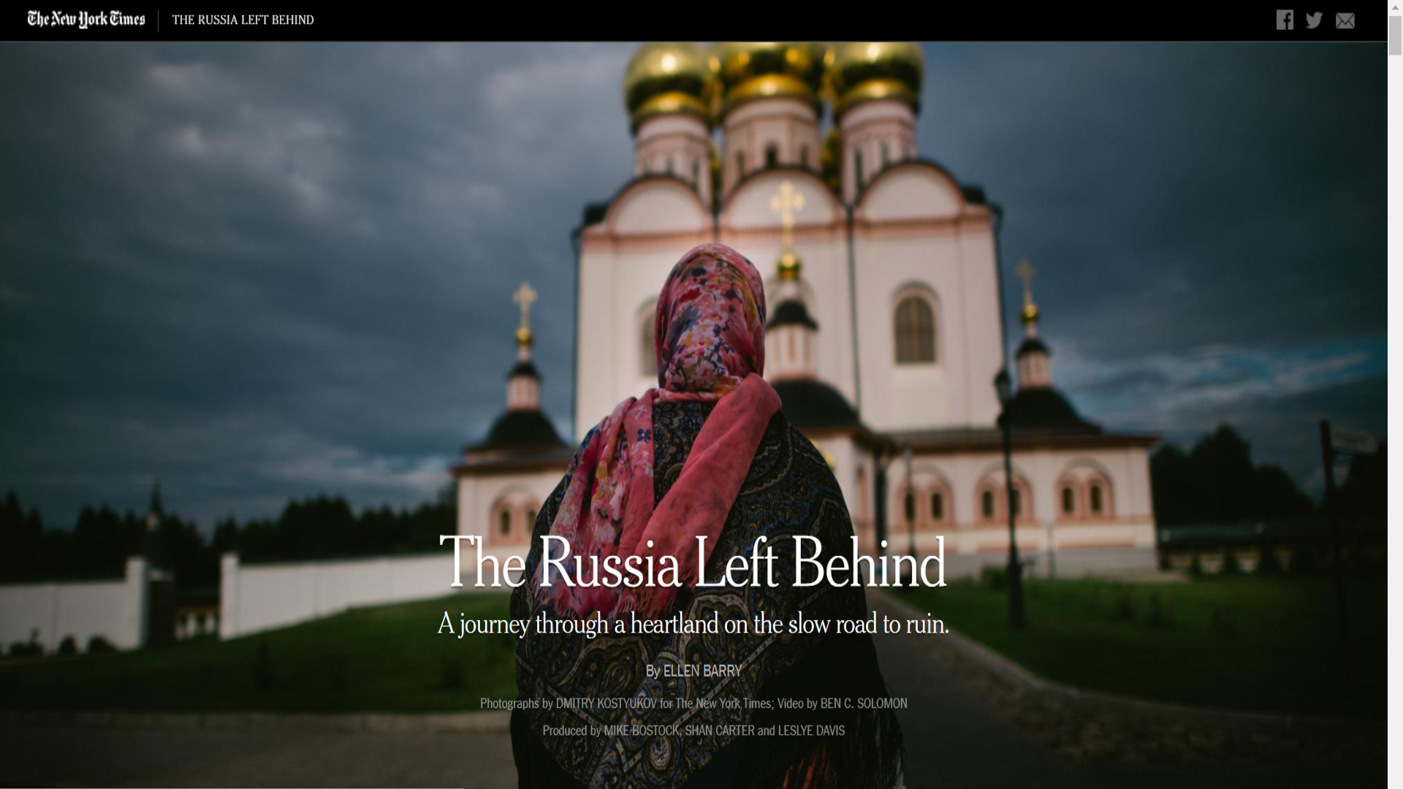
Додаток 1. РЕПОРТАЖ «The New York Times» – «The Russia Left Behind.

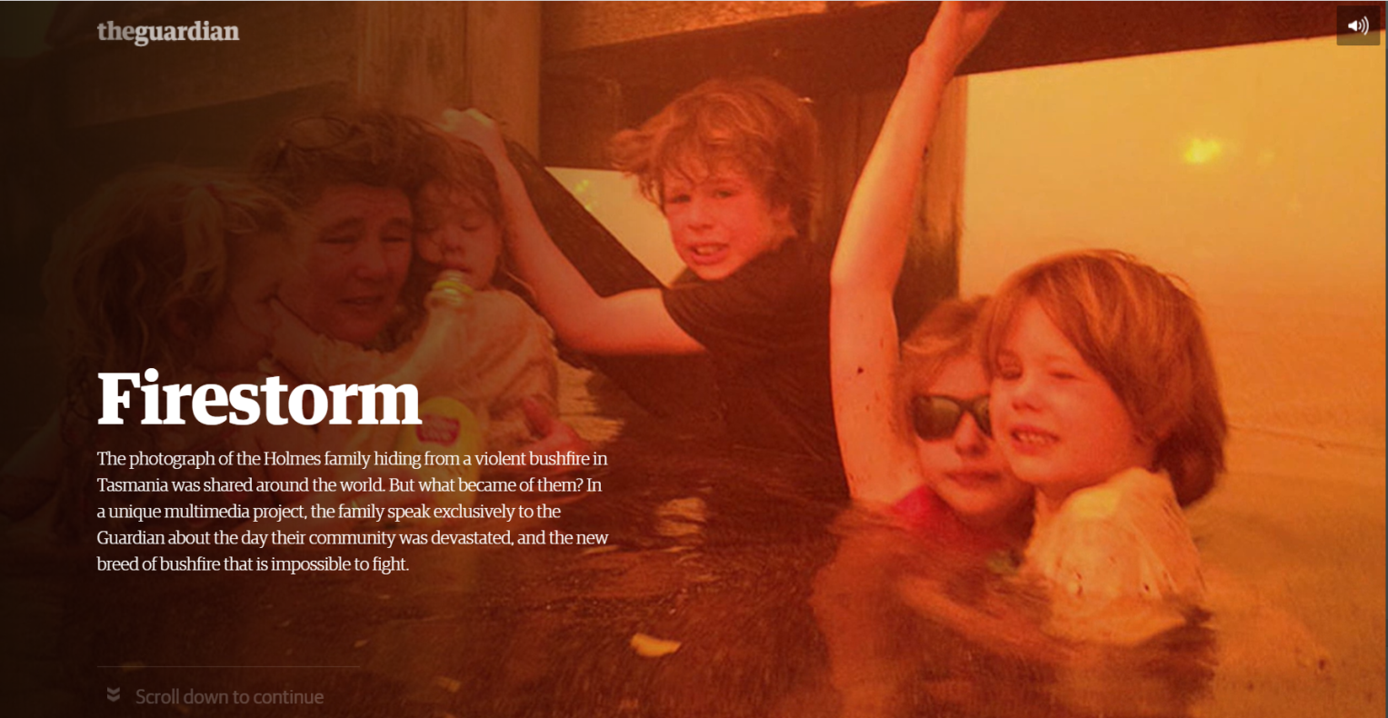
Додаток 2. ПРОЕКТ «Firestorm : The story of the bushfire at Dunalley». THE GUARDIAN

Додаток 3. «Snowfall» від «The New York Times»

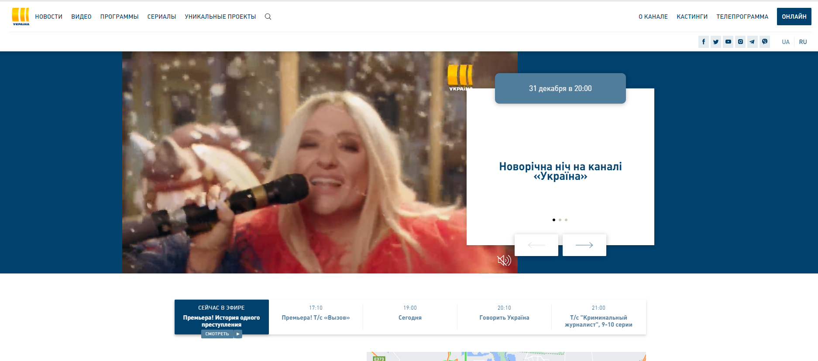
Додаток 4. СТОРІНКА САЙТУ ТЕЛЕКАНАЛУ «Україна»

Додаток 5. «СЬОГОДНІ. ПІДСУМКИ». «Рінат Ахметов – дітям. Сирітству – ні»

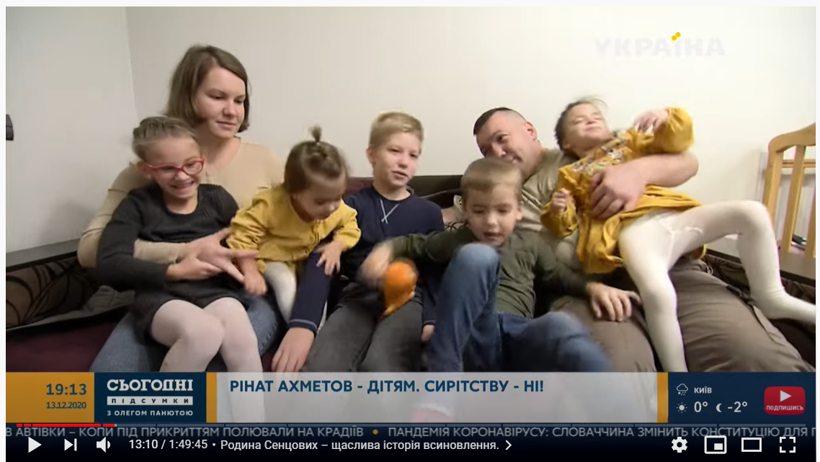

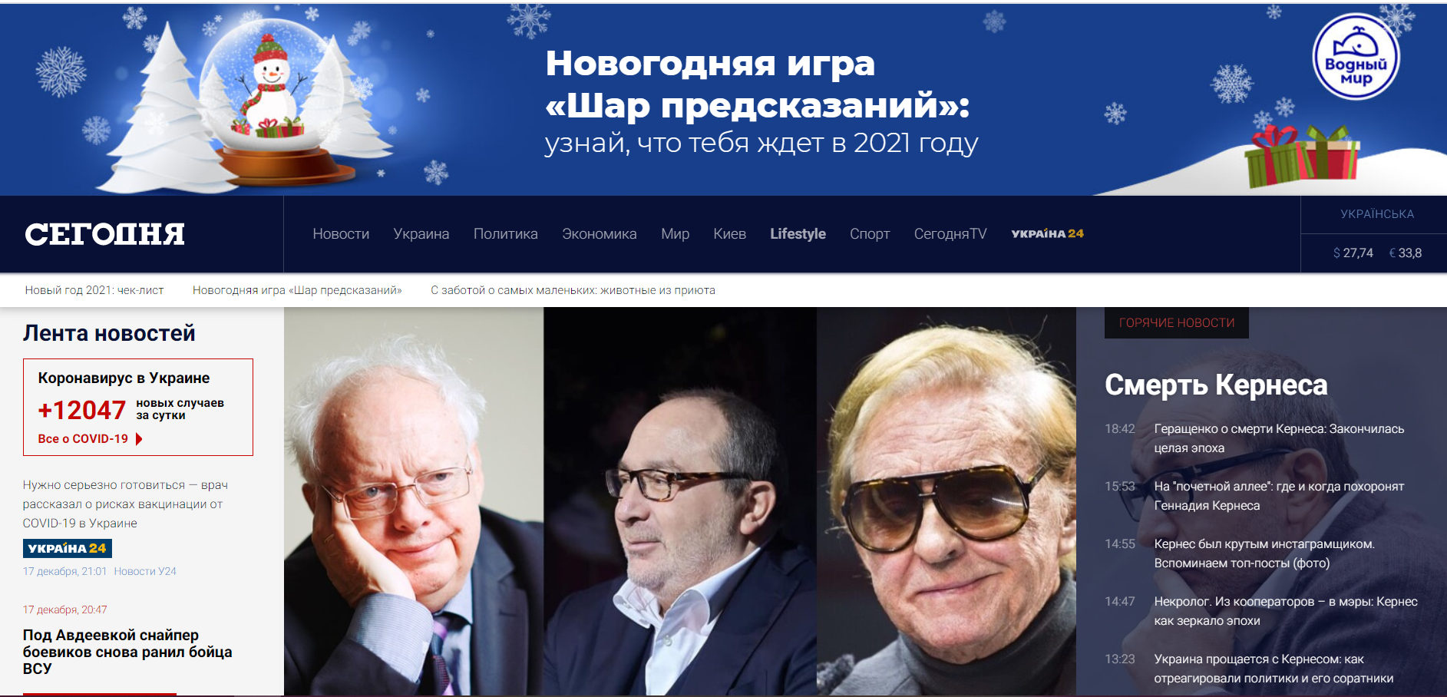
Додаток 6. СТОРІНКА РЕСУРСУ «Сегодня»

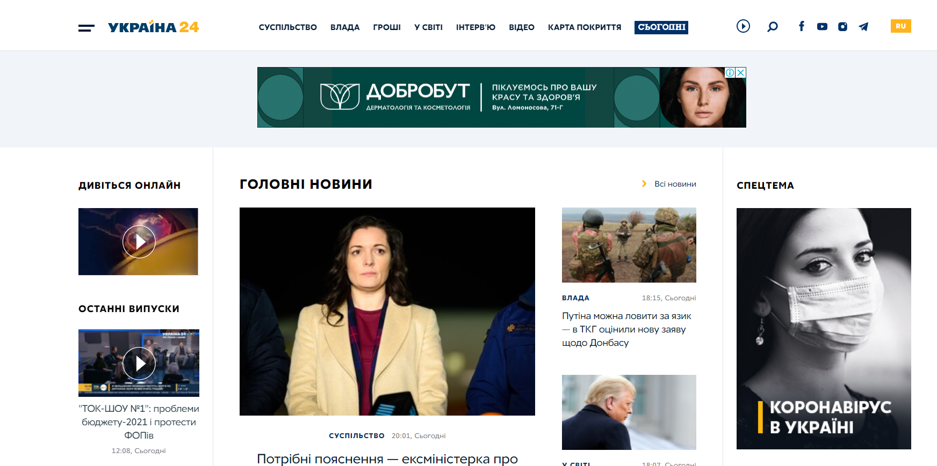
Додаток 7. САЙТ ТЕЛЕКАНАЛУ «Україна 24»

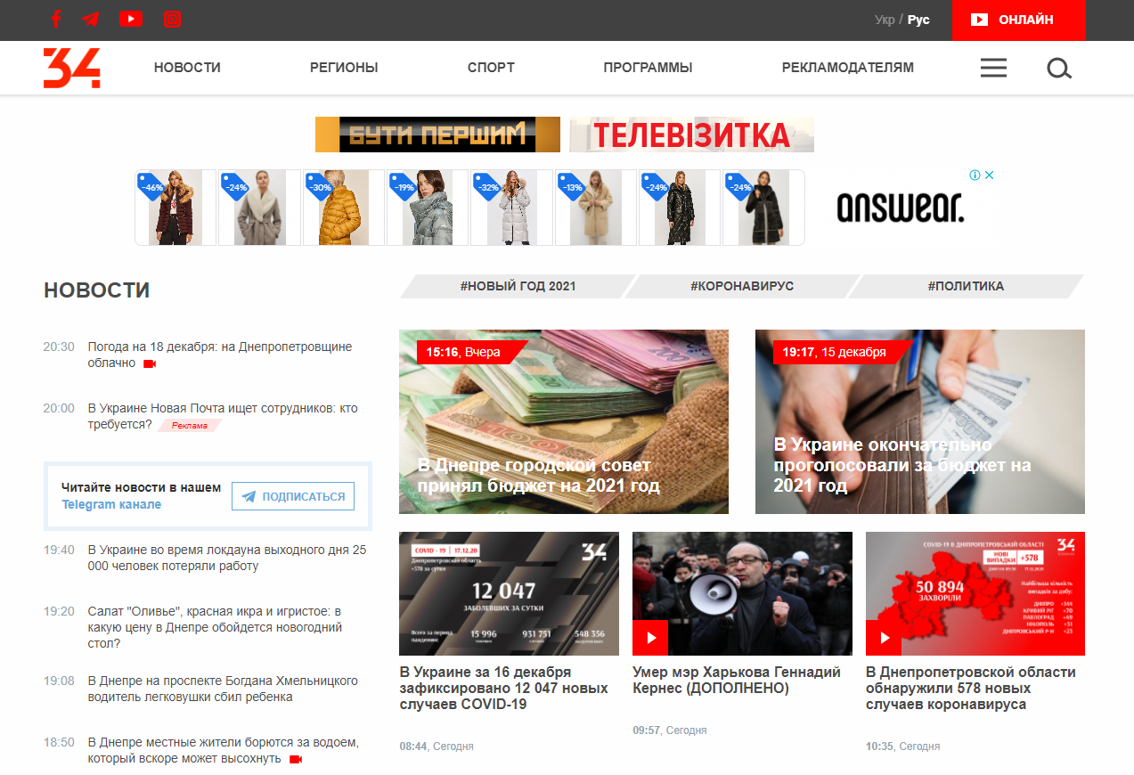
Додаток 8. САЙТ ТЕЛЕКАНАЛУ «34»

Додаток 9. ДОПОВНЕНЕ МЕНЮ ТЕЛЕКАНАЛУ «34»
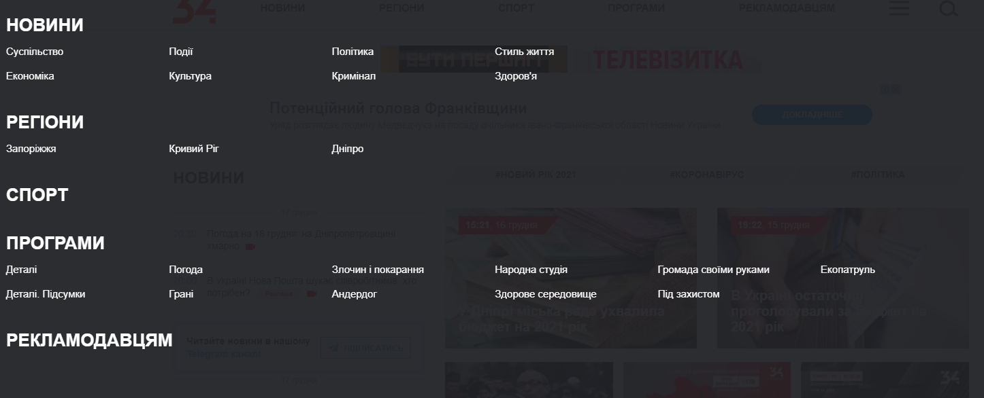

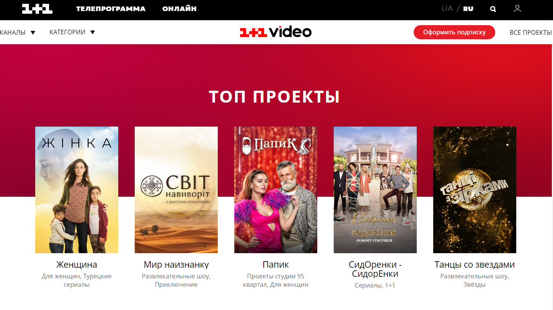
Додаток 10. СТОРІНКА РЕСУРСУ «1+1»

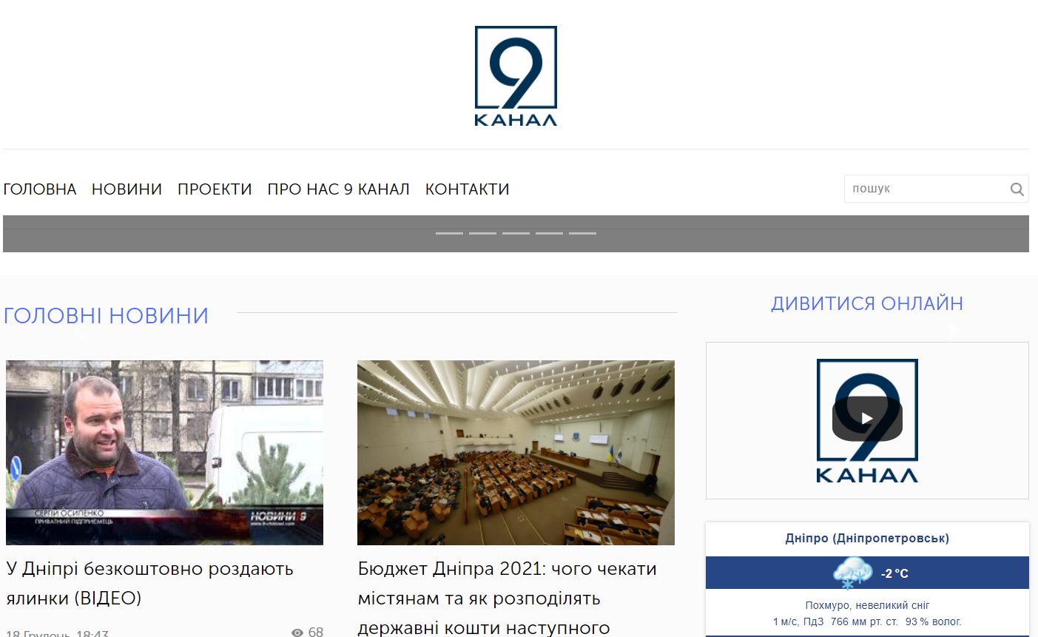
Додаток 11. СТОРІНКА ТЕЛЕКАНАЛУ «9»

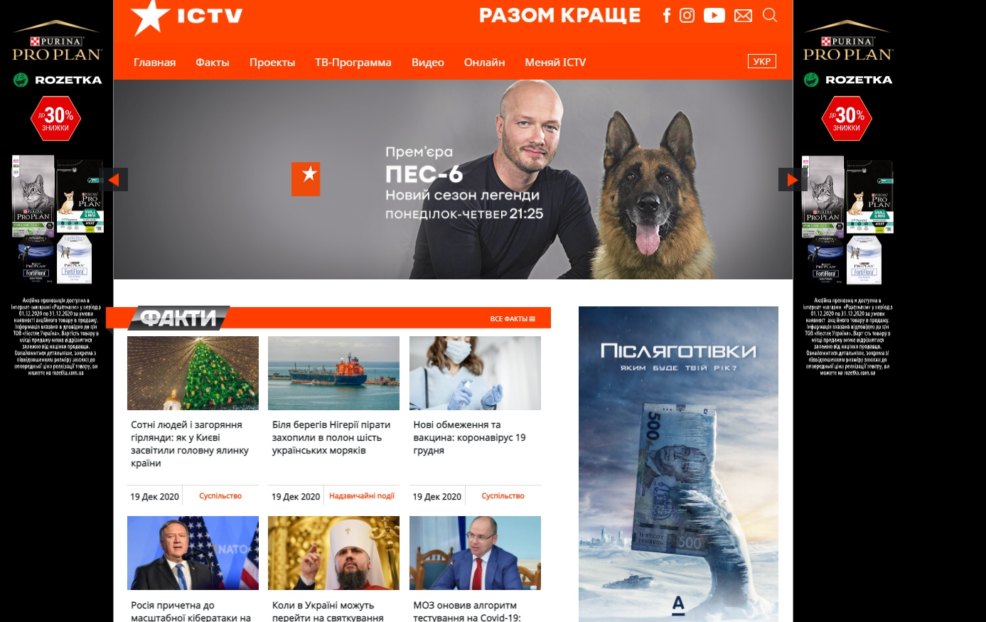
Додаток 12. СТОРІНКА ТЕЛЕКАНАЛУ «ICTV»

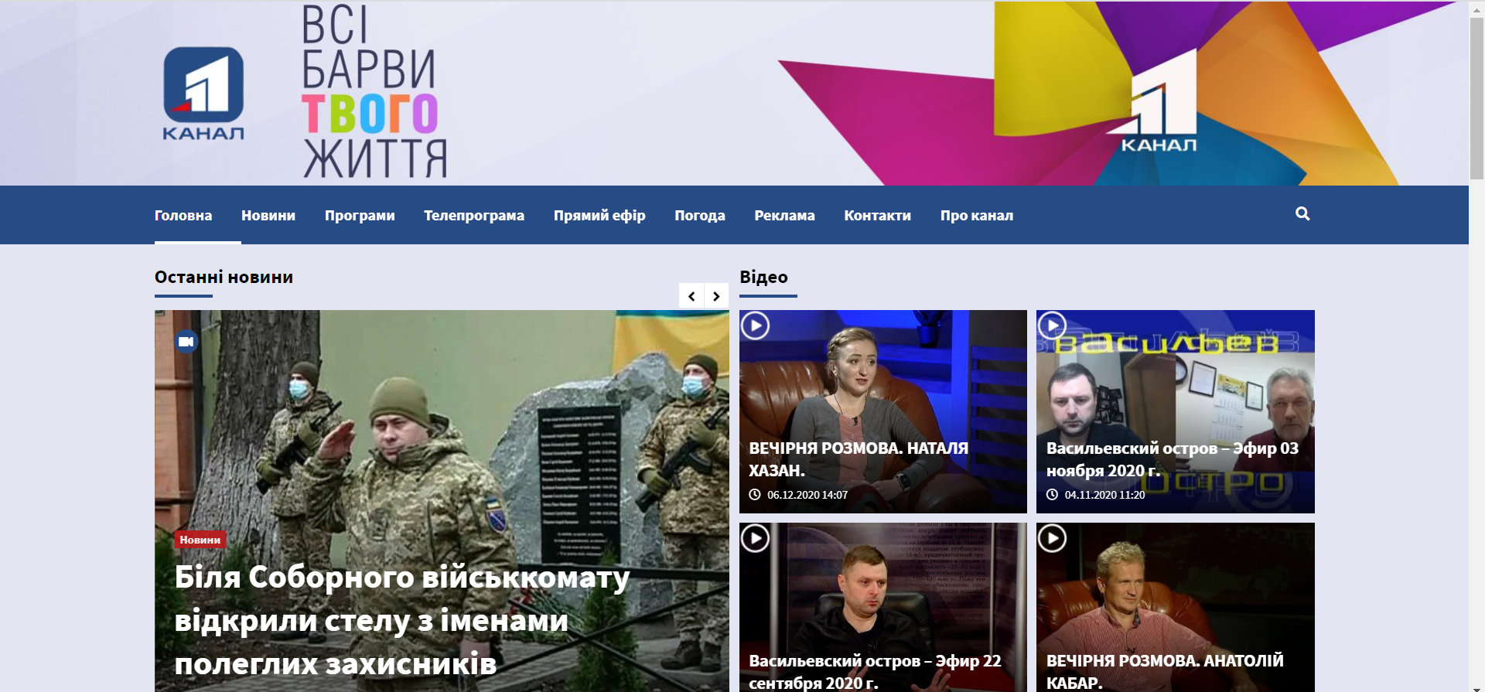
Додаток 13. СТОРІНКА ТЕЛЕКАНАЛУ «11»

Додаток 14. УНІАН «ХТО ЗАРОБЛЯЄ НА ЄВРОБЛЯХЕРАХ»
